 | ООО «3В Сервис»  РФ, 127051, Москва, ул. Трубная 25 стр 1 офис 6  Тел./ф (495) 221-22-53  www.3v-services.com

Утверждаю
генеральный директор
ООО «ЗВ Сервис»

_______________Петухов В.Н.



Среда динамического моделирования технических систем SimInTech™

Отчет по тестированию блоков генерации кода

Модуль генерации кода для систем реального времени

Часть 4

ШИФР ГК16Т1

Москва, 2017

Аннотация
Отчет содержит результаты тестирования модуля генерации кода.
Тестирование производилось согласно плану верификации п. 6.2 «Верификация создания кода для блоков и функции»
СОДЕРЖАНИЕ

Аннотация 2
7. Субструктуры 5
7.1. Блок Субмодель 5
7.1.1 Результаты работы генератора кода 5
7.2. Блок Порт входа 9
7.2.1 Результаты работы генератора кода 9
7.3. Блок В память 13
7.3.1 Результаты работы генератора кода 13
7.4. Блок Двунаправленная шина (вход-выход) 17
7.3.1 Результаты работы генератора кода 17
7.5. Блок Уровень неподсоединенных портов 21
7.5.1 Результаты работы генератора кода 22
7.6. Блок Записи свойств 26
7.6.1 Результаты работы генератора кода 26
7.7. Блок Записи свойств 30
7.6.1 Результаты работы генератора кода 30
8. Данные 35
8.1. Блок Чтение из списка сигналов 35
8.1.1 Результаты работы генератора кода 36
8.2. Блок Запись в список сигналов 40
8.2.1 Результаты работы генератора кода 40
8.3. Блок Выход алгоритма 45
8.3.1 Результаты работы генератора кода 45
8.4. Блок Выход алгоритма (векторный) 49
8.4.1 Результаты работы генератора кода 50
8.5. Блок Входной контакт S3 54
8.5.1 Результаты работы генератора кода 54
8.6. Блок Выходной контакт S3 59
8.5.1 Результаты работы генератора кода 59
9. Ключи 64
9.1. Блок Ключ-0 64
9.1.1 Результаты работы генератора кода 64
9.2. Блок Ключ-1 69
9.2.1 Результаты работы генератора кода 69
9.3. Блок Ключ-2 74
9.3.1 Результаты работы генератора кода 74
9.4. Блок Ключ-3 79
9.4.1 Результаты работы генератора кода 79
9.5. Блок Ключ управляемый нормально-разомкнутый тип 1 84
9.5.1 Результаты работы генератора кода 84
9.6. Блок Ключ управляемый нормально-разомкнутый тип 2 89
9.6.1 Результаты работы генератора кода 89
9.7. Блок Ключ управляемый нормально-замкнутый тип 1 94
9.7.1 Результаты работы генератора кода 94
9.8. Блок Ключ управляемый нормально-замкнутый тип 2 99
9.8.1 Результаты работы генератора кода 99
9.9. Блок Ключ управляемый нормально-разомкнутый тип 3 104
9.9.1 Результаты работы генератора кода 104
9.10. Блок Ключ управляемый нормально-разомкнутый тип 4 109
9.10.1 Результаты работы генератора кода 109
9.11. Блок Ключ управляемый нормально-замкнутый тип 3 114
9.11.1 Результаты работы генератора кода 114
9.12. Блок Ключ управляемый нормально-замкнутый тип 4 119
9.12.1 Результаты работы генератора кода 119
9.13. Блок Ключ управляемый перекидной по входам тип 1 124
9.13.1 Результаты работы генератора кода 124
9.14. Блок Ключ управляемый перекидной по входам тип 2 129
9.14.1 Результаты работы генератора кода 129
9.15. Блок Ключ интегратора 134
9.15.1 Результаты работы генератора кода 134
9.16. Блок Коммутатор входных сигналов 139
9.16.1 Результаты работы генератора кода 139
9.17. Блок Выделение минимума с формированием признаков 144
9.17.1 Результаты работы генератора кода 144
9.18. Блок Выделение максимума с формированием признаков 149
9.18.1 Результаты работы генератора кода 149
9.19. Блок Задатчик с варьируемым значением 154
9.19.1 Результаты работы генератора кода 154

Субструктуры

Блок Субмодель
Схема алгоритма для тестирования блока:
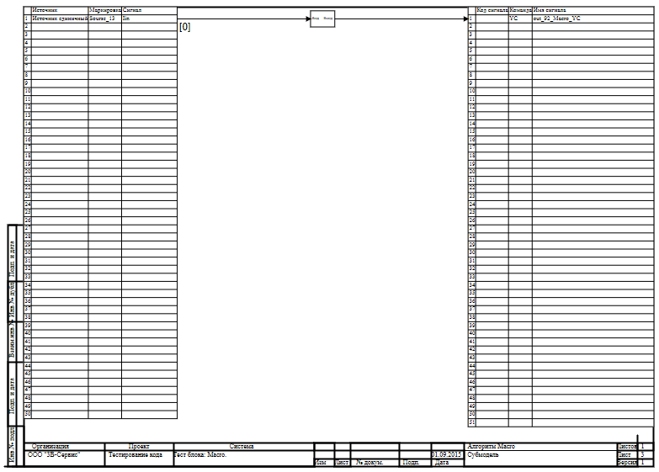

7.1.1 Результаты работы генератора кода
Файл Macro.inc:
/* ------------------------------------------------------
Routine name: Macro
Description: Генерация блоков
Project file: Macro.prt

------------------------------------------------------ */

/* Local stack variables */
int i;
int j;
int c;
int itmp1;
int itmp2;
double tmp1;
double tmp2;
double tmp3;
double tmp4;
double tmp5;
double tmp6;
double tmp7;
char f;
char tmp_f_1;
char u_s;
char u_r;
ret = 0;

switch (action){
case f_Stop:{
};break;
case f_GetDeri:{
};break;
case f_GetAlgFun:{
};break;
default:{

/* Index=0
UID=0
GeneratorClassName=TSignalReader
Name=Macro.alg_in
Type=Чтение сигналов */

state_vars->macrov0_out_0_ = sourse_13_iin;

/* Index=1
UID=1
GeneratorClassName=TSignalWriter
Name=Macro.alg_out
Type=Выход алгоритма */

if((action==f_InitState)||(action==f_GoodStep)||(action==f_RestoreOuts)){
if(isfinite(state_vars->macrov0_out_0_)){
out_92_macro_yc = state_vars->macrov0_out_0_;
};
};
};break;
};

Файл Macro.h:
/* ------------------------------------------------------
Routine name: Macro
Description: Генерация блоков
Project file: Macro.prt

------------------------------------------------------ */

/* --- Base generator data types --- */
/* Real data type */
typedef double g_real_type;
/* Integer data type */
typedef int g_int_type;
/* Boolean data type */
typedef char g_boolean_type;
/* Complex data type */
typedef complex_64 g_complex_type;

/* Default initialization values */

/* Project signal database hash */
const unsigned int sp_database_hash_32=3225886398;
/* Project sheme structure hash */
const unsigned int sp_sheme_hash_32=3190770609;

const double sourse_13_iin_default=0;
const double out_92_macro_yc_default=0;
const double macrov0_out_0_default=0;

/* Main structures defines */
/* External variables count */
#define ext_vars_count 2
/* Internal state variables count */
#define state_vars_count 1
/* --- Source model preferences --- */
/* Minimum integration step */
#define INTEGRATION_MIN_STEP 0.001
/* Maximum integration step */
#define INTEGRATION_MAX_STEP 0.001
/* Integration synchronization step */
#define INTEGRATION_SYNC_STEP 0.001
/* Model integration method */
#define INTEGRATION_METHOD 0
/* Model relative error */
#define INTEGRATION_RELATIVE_ERROR 0.0001
/* Model absolute error */
#define INTEGRATION_ABSOLUTE_ERROR 1E-6
/* Model end time */
#define INTEGRATION_END_TIME 1E19
/* Model maximum iteration count */
#define INTEGRATION_MAX_LOOP_ITER_COUNT 10
/* Real time synchronization flag */
#define MODEL_REAL_TIME_SYNC_FLAG 1
/* Real time synchronization gain */
#define MODEL_REAL_TIME_SYNC_GAIN 1

const ext_var_info_record ext_vars_names[ext_vars_count] = {
{"sourse_13_iin", vt_double, {1}, 0,dir_input,"Источник единичный", (void*)&sourse_13_iin_default, sizeof(double)} ,
{"out_92_macro_yc", vt_double, {1}, 1,dir_out,"Выход единичнный прогрммы", (void*)&out_92_macro_yc_default, sizeof(double)}
};
#define sourse_13_iin (*(double*)(ext_vars_addr[0]))
#define out_92_macro_yc (*(double*)(ext_vars_addr[1]))

const ext_var_info_record state_vars_names[state_vars_count] = {
{"macrov0_out_0", vt_double, {1}, 0, dir_inout,"Signal reader variable", (void*)&macrov0_out_0_default, sizeof(double)}
};
typedef struct {
double macrov0_out_0_;
} t_state_vars;
typedef char t_consts;
typedef char t_local;

Файл Macro_init.inc:
/* ------------------------------------------------------
Routine name: Macro
Description: Генерация блоков
Project file: Macro.prt

------------------------------------------------------ */

int i;
int j;
int c;
ret = 0;
memcpy(&state_vars->macrov0_out_0_,&macrov0_out_0_default,sizeof(macrov0_out_0_default));

Файл Macro_state.inc:
/* ------------------------------------------------------
Routine name: Macro
Description: Генерация блоков
Project file: Macro.prt

------------------------------------------------------ */

/* Local stack variables */
int i;
int j;
int c;
int itmp1;
int itmp2;
double tmp1;
double tmp2;
double tmp3;
double tmp4;
double tmp5;
double tmp6;
double tmp7;
char f;
char tmp_f_1;
char u_s;
char u_r;
ret = 0;

Блок Порт входа
Схема алгоритма для тестирования блока:
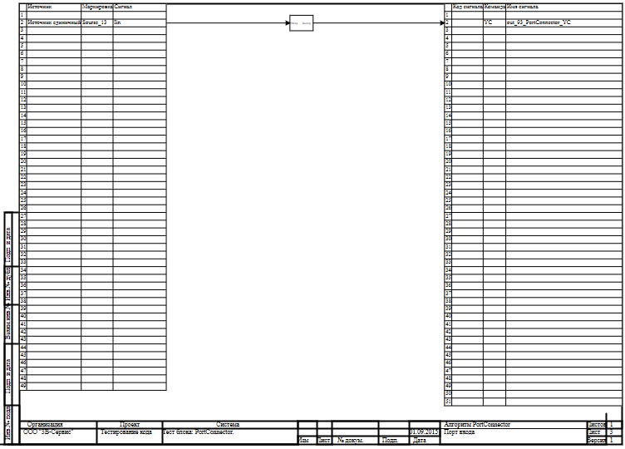

7.2.1 Результаты работы генератора кода
Файл PortConnector.inc:
/* ------------------------------------------------------
Routine name: PortConnector
Description: Генерация блоков
Project file: PortConnector.prt

------------------------------------------------------ */

/* Local stack variables */
int i;
int j;
int c;
int itmp1;
int itmp2;
double tmp1;
double tmp2;
double tmp3;
double tmp4;
double tmp5;
double tmp6;
double tmp7;
char f;
char tmp_f_1;
char u_s;
char u_r;
ret = 0;

switch (action){
case f_Stop:{
};break;
case f_GetDeri:{
};break;
case f_GetAlgFun:{
};break;
default:{

/* Index=0
UID=0
GeneratorClassName=TSignalReader
Name=PortConnector.alg_in
Type=Чтение сигналов */

state_vars->portconnectorv0_out_0_ = sourse_13_iin;

/* Index=1
UID=1
GeneratorClassName=TSignalWriter
Name=PortConnector.alg_out
Type=Выход алгоритма */

if((action==f_InitState)||(action==f_GoodStep)||(action==f_RestoreOuts)){
if(isfinite(state_vars->portconnectorv0_out_0_)){
out_93_portconnector_yc = state_vars->portconnectorv0_out_0_;
};
};
};break;
};

Файл PortConnector.h:
/* ------------------------------------------------------
Routine name: PortConnector
Description: Генерация блоков
Project file: PortConnector.prt

------------------------------------------------------ */

/* --- Base generator data types --- */
/* Real data type */
typedef double g_real_type;
/* Integer data type */
typedef int g_int_type;
/* Boolean data type */
typedef char g_boolean_type;
/* Complex data type */
typedef complex_64 g_complex_type;

/* Default initialization values */

/* Project signal database hash */
const unsigned int sp_database_hash_32=3225886398;
/* Project sheme structure hash */
const unsigned int sp_sheme_hash_32=3190770609;

const double sourse_13_iin_default=0;
const double out_93_portconnector_yc_default=0;
const double portconnectorv0_out_0_default=0;

/* Main structures defines */
/* External variables count */
#define ext_vars_count 2
/* Internal state variables count */
#define state_vars_count 1
/* --- Source model preferences --- */
/* Minimum integration step */
#define INTEGRATION_MIN_STEP 0.001
/* Maximum integration step */
#define INTEGRATION_MAX_STEP 0.001
/* Integration synchronization step */
#define INTEGRATION_SYNC_STEP 0.001
/* Model integration method */
#define INTEGRATION_METHOD 0
/* Model relative error */
#define INTEGRATION_RELATIVE_ERROR 0.0001
/* Model absolute error */
#define INTEGRATION_ABSOLUTE_ERROR 1E-6
/* Model end time */
#define INTEGRATION_END_TIME 1E19
/* Model maximum iteration count */
#define INTEGRATION_MAX_LOOP_ITER_COUNT 10
/* Real time synchronization flag */
#define MODEL_REAL_TIME_SYNC_FLAG 1
/* Real time synchronization gain */
#define MODEL_REAL_TIME_SYNC_GAIN 1

const ext_var_info_record ext_vars_names[ext_vars_count] = {
{"sourse_13_iin", vt_double, {1}, 0,dir_input,"Источник единичный", (void*)&sourse_13_iin_default, sizeof(double)} ,
{"out_93_portconnector_yc", vt_double, {1}, 1,dir_out,"Выход единичнный прогрммы", (void*)&out_93_portconnector_yc_default, sizeof(double)}
};
#define sourse_13_iin (*(double*)(ext_vars_addr[0]))
#define out_93_portconnector_yc (*(double*)(ext_vars_addr[1]))

const ext_var_info_record state_vars_names[state_vars_count] = {
{"portconnectorv0_out_0", vt_double, {1}, 0, dir_inout,"Signal reader variable", (void*)&portconnectorv0_out_0_default, sizeof(double)}
};
typedef struct {
double portconnectorv0_out_0_;
} t_state_vars;
typedef char t_consts;
typedef char t_local;

Файл PortConnector_init.inc:
/* ------------------------------------------------------
Routine name: PortConnector
Description: Генерация блоков
Project file: PortConnector.prt

------------------------------------------------------ */

int i;
int j;
int c;
ret = 0;
memcpy(&state_vars->portconnectorv0_out_0_,&portconnectorv0_out_0_default,sizeof(portconnectorv0_out_0_default));

Файл PortConnector_state.inc:
/* ------------------------------------------------------
Routine name: PortConnector
Description: Генерация блоков
Project file: PortConnector.prt

------------------------------------------------------ */

/* Local stack variables */
int i;
int j;
int c;
int itmp1;
int itmp2;
double tmp1;
double tmp2;
double tmp3;
double tmp4;
double tmp5;
double tmp6;
double tmp7;
char f;
char tmp_f_1;
char u_s;
char u_r;
ret = 0;

Блок В память
Схема алгоритма для тестирования блока:
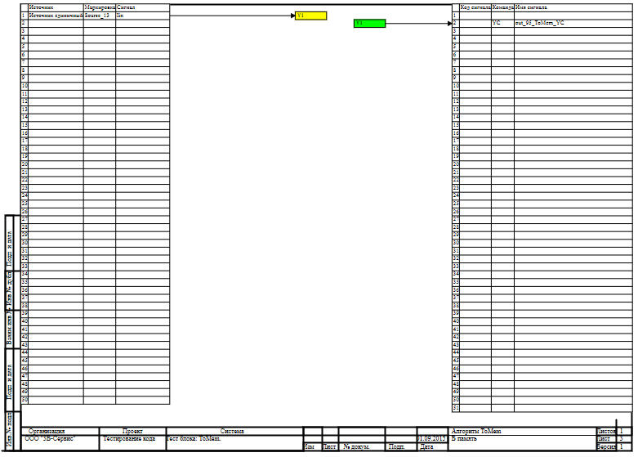

7.3.1 Результаты работы генератора кода
Файл ToMem.inc:
/* ------------------------------------------------------
Routine name: ToMem
Description: Генерация блоков
Project file: ToMem.prt

------------------------------------------------------ */

/* Local stack variables */
int i;
int j;
int c;
int itmp1;
int itmp2;
double tmp1;
double tmp2;
double tmp3;
double tmp4;
double tmp5;
double tmp6;
double tmp7;
char f;
char tmp_f_1;
char u_s;
char u_r;
ret = 0;

switch (action){
case f_Stop:{
};break;
case f_GetDeri:{
};break;
case f_GetAlgFun:{
};break;
default:{

/* Index=0
UID=0
GeneratorClassName=TSignalReader
Name=ToMem.alg_in
Type=Чтение сигналов */

state_vars->tomemv0_out_0_ = sourse_13_iin;

/* Index=1
UID=1
GeneratorClassName=TSignalWriter
Name=ToMem.alg_out
Type=Выход алгоритма */

if((action==f_InitState)||(action==f_GoodStep)||(action==f_RestoreOuts)){
if(isfinite(state_vars->tomemv0_out_0_)){
out_95_tomem_yc = state_vars->tomemv0_out_0_;
};
};
};break;
};

Файл ToMem.h:
/* ------------------------------------------------------
Routine name: ToMem
Description: Генерация блоков
Project file: ToMem.prt

------------------------------------------------------ */

/* --- Base generator data types --- */
/* Real data type */
typedef double g_real_type;
/* Integer data type */
typedef int g_int_type;
/* Boolean data type */
typedef char g_boolean_type;
/* Complex data type */
typedef complex_64 g_complex_type;

/* Default initialization values */

/* Project signal database hash */
const unsigned int sp_database_hash_32=3225886398;
/* Project sheme structure hash */
const unsigned int sp_sheme_hash_32=3190770609;

const double sourse_13_iin_default=0;
const double out_95_tomem_yc_default=0;
const double tomemv0_out_0_default=0;

/* Main structures defines */
/* External variables count */
#define ext_vars_count 2
/* Internal state variables count */
#define state_vars_count 1
/* --- Source model preferences --- */
/* Minimum integration step */
#define INTEGRATION_MIN_STEP 0.001
/* Maximum integration step */
#define INTEGRATION_MAX_STEP 0.001
/* Integration synchronization step */
#define INTEGRATION_SYNC_STEP 0.001
/* Model integration method */
#define INTEGRATION_METHOD 0
/* Model relative error */
#define INTEGRATION_RELATIVE_ERROR 0.0001
/* Model absolute error */
#define INTEGRATION_ABSOLUTE_ERROR 1E-6
/* Model end time */
#define INTEGRATION_END_TIME 1E19
/* Model maximum iteration count */
#define INTEGRATION_MAX_LOOP_ITER_COUNT 10
/* Real time synchronization flag */
#define MODEL_REAL_TIME_SYNC_FLAG 1
/* Real time synchronization gain */
#define MODEL_REAL_TIME_SYNC_GAIN 1

const ext_var_info_record ext_vars_names[ext_vars_count] = {
{"sourse_13_iin", vt_double, {1}, 0,dir_input,"Источник единичный", (void*)&sourse_13_iin_default, sizeof(double)} ,
{"out_95_tomem_yc", vt_double, {1}, 1,dir_out,"Выход единичнный прогрммы", (void*)&out_95_tomem_yc_default, sizeof(double)}
};
#define sourse_13_iin (*(double*)(ext_vars_addr[0]))
#define out_95_tomem_yc (*(double*)(ext_vars_addr[1]))

const ext_var_info_record state_vars_names[state_vars_count] = {
{"tomemv0_out_0", vt_double, {1}, 0, dir_inout,"Signal reader variable", (void*)&tomemv0_out_0_default, sizeof(double)}
};
typedef struct {
double tomemv0_out_0_;
} t_state_vars;
typedef char t_consts;
typedef char t_local;

Файл ToMem_init.inc:
/* ------------------------------------------------------
Routine name: ToMem
Description: Генерация блоков
Project file: ToMem.prt

------------------------------------------------------ */

int i;
int j;
int c;
ret = 0;
memcpy(&state_vars->tomemv0_out_0_,&tomemv0_out_0_default,sizeof(tomemv0_out_0_default));

Файл ToMem_state.inc:
/* ------------------------------------------------------
Routine name: ToMem
Description: Генерация блоков
Project file: ToMem.prt

------------------------------------------------------ */

/* Local stack variables */
int i;
int j;
int c;
int itmp1;
int itmp2;
double tmp1;
double tmp2;
double tmp3;
double tmp4;
double tmp5;
double tmp6;
double tmp7;
char f;
char tmp_f_1;
char u_s;
char u_r;
ret = 0;

Блок Двунаправленная шина (вход-выход)
Схема алгоритма для тестирования блока:
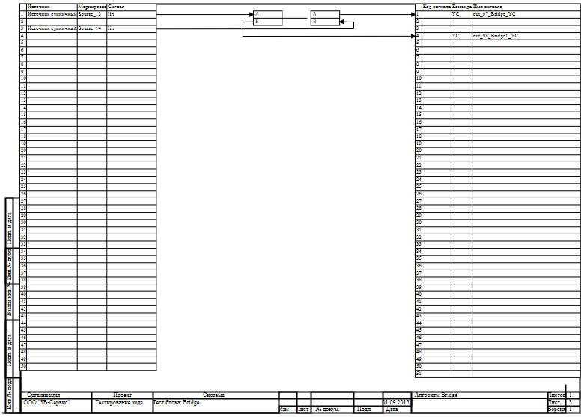

7.3.1 Результаты работы генератора кода
Файл Bridge.inc:
/* ------------------------------------------------------
Routine name: Bridge
Description: Генерация блоков
Project file: Bridge.prt

------------------------------------------------------ */

/* Local stack variables */
int i;
int j;
int c;
int itmp1;
int itmp2;
double tmp1;
double tmp2;
double tmp3;
double tmp4;
double tmp5;
double tmp6;
double tmp7;
char f;
char tmp_f_1;
char u_s;
char u_r;
ret = 0;

switch (action){
case f_Stop:{
};break;
case f_GetDeri:{
};break;
case f_GetAlgFun:{
};break;
default:{

/* Index=0
UID=0
GeneratorClassName=TSignalReader
Name=Bridge.alg_in
Type=Чтение сигналов */

state_vars->bridgev0_out_0_ = sourse_13_iin;
state_vars->bridgev0_out_1_ = sourse_14_iin;

/* Index=1
UID=1
GeneratorClassName=TSignalWriter
Name=Bridge.alg_out
Type=Выход алгоритма */

if((action==f_InitState)||(action==f_GoodStep)||(action==f_RestoreOuts)){
if(isfinite(state_vars->bridgev0_out_0_)){
out_97_bridge_yc = state_vars->bridgev0_out_0_;
};
if(isfinite(state_vars->bridgev0_out_1_)){
out_98_bridge1_yc = state_vars->bridgev0_out_1_;
};
};
};break;
};

Файл Bridge.h:
/* ------------------------------------------------------
Routine name: Bridge
Description: Генерация блоков
Project file: Bridge.prt

------------------------------------------------------ */

/* --- Base generator data types --- */
/* Real data type */
typedef double g_real_type;
/* Integer data type */
typedef int g_int_type;
/* Boolean data type */
typedef char g_boolean_type;
/* Complex data type */
typedef complex_64 g_complex_type;

/* Default initialization values */

/* Project signal database hash */
const unsigned int sp_database_hash_32=3225886398;
/* Project sheme structure hash */
const unsigned int sp_sheme_hash_32=3190770609;

const double sourse_13_iin_default=0;
const double sourse_14_iin_default=0;
const double out_97_bridge_yc_default=0;
const double out_98_bridge1_yc_default=0;
const double bridgev0_out_0_default=0;
const double bridgev0_out_1_default=0;

/* Main structures defines */
/* External variables count */
#define ext_vars_count 4
/* Internal state variables count */
#define state_vars_count 2
/* --- Source model preferences --- */
/* Minimum integration step */
#define INTEGRATION_MIN_STEP 0.001
/* Maximum integration step */
#define INTEGRATION_MAX_STEP 0.001
/* Integration synchronization step */
#define INTEGRATION_SYNC_STEP 0.001
/* Model integration method */
#define INTEGRATION_METHOD 0
/* Model relative error */
#define INTEGRATION_RELATIVE_ERROR 0.0001
/* Model absolute error */
#define INTEGRATION_ABSOLUTE_ERROR 1E-6
/* Model end time */
#define INTEGRATION_END_TIME 1E19
/* Model maximum iteration count */
#define INTEGRATION_MAX_LOOP_ITER_COUNT 10
/* Real time synchronization flag */
#define MODEL_REAL_TIME_SYNC_FLAG 1
/* Real time synchronization gain */
#define MODEL_REAL_TIME_SYNC_GAIN 1

const ext_var_info_record ext_vars_names[ext_vars_count] = {
{"sourse_13_iin", vt_double, {1}, 0,dir_input,"Источник единичный", (void*)&sourse_13_iin_default, sizeof(double)} ,
{"sourse_14_iin", vt_double, {1}, 1,dir_input,"Источник единичный", (void*)&sourse_14_iin_default, sizeof(double)} ,
{"out_97_bridge_yc", vt_double, {1}, 2,dir_out,"Выход единичнный прогрммы", (void*)&out_97_bridge_yc_default, sizeof(double)} ,
{"out_98_bridge1_yc", vt_double, {1}, 3,dir_out,"Выход единичнный прогрммы", (void*)&out_98_bridge1_yc_default, sizeof(double)}
};
#define sourse_13_iin (*(double*)(ext_vars_addr[0]))
#define sourse_14_iin (*(double*)(ext_vars_addr[1]))
#define out_97_bridge_yc (*(double*)(ext_vars_addr[2]))
#define out_98_bridge1_yc (*(double*)(ext_vars_addr[3]))

const ext_var_info_record state_vars_names[state_vars_count] = {
{"bridgev0_out_0", vt_double, {1}, 0, dir_inout,"Signal reader variable", (void*)&bridgev0_out_0_default, sizeof(double)} ,
{"bridgev0_out_1", vt_double, {1}, 8, dir_inout,"Signal reader variable", (void*)&bridgev0_out_1_default, sizeof(double)}
};
typedef struct {
double bridgev0_out_0_;
double bridgev0_out_1_;
} t_state_vars;
typedef char t_consts;
typedef char t_local;

Файл Bridge_init.inc:
/* ------------------------------------------------------
Routine name: Bridge
Description: Генерация блоков
Project file: Bridge.prt

------------------------------------------------------ */

int i;
int j;
int c;
ret = 0;
memcpy(&state_vars->bridgev0_out_0_,&bridgev0_out_0_default,sizeof(bridgev0_out_0_default));
memcpy(&state_vars->bridgev0_out_1_,&bridgev0_out_1_default,sizeof(bridgev0_out_1_default));

Файл Bridge_state.inc:
/* ------------------------------------------------------
Routine name: Bridge
Description: Генерация блоков
Project file: Bridge.prt

------------------------------------------------------ */

/* Local stack variables */
int i;
int j;
int c;
int itmp1;
int itmp2;
double tmp1;
double tmp2;
double tmp3;
double tmp4;
double tmp5;
double tmp6;
double tmp7;
char f;
char tmp_f_1;
char u_s;
char u_r;
ret = 0;

Блок Уровень неподсоединенных портов
Схема алгоритма для тестирования блока:
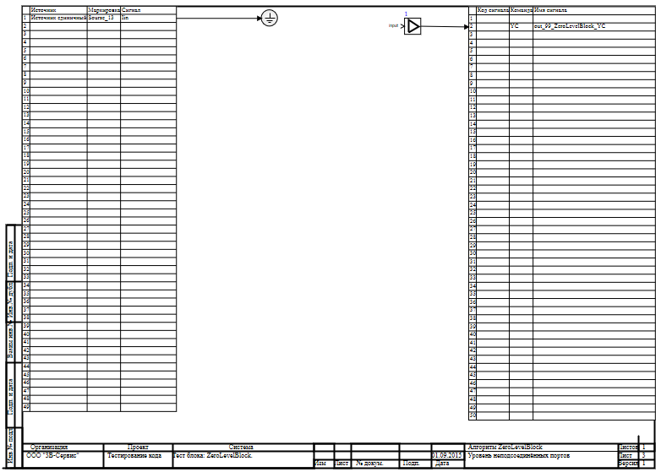

7.5.1 Результаты работы генератора кода
Файл ZeroLevelBlock.inc:
/* ------------------------------------------------------
Routine name: ZeroLevelBlock
Description: Генерация блоков
Project file: ZeroLevelBlock.prt

------------------------------------------------------ */

/* Local stack variables */
int i;
int j;
int c;
int itmp1;
int itmp2;
double tmp1;
double tmp2;
double tmp3;
double tmp4;
double tmp5;
double tmp6;
double tmp7;
char f;
char tmp_f_1;
char u_s;
char u_r;
ret = 0;

switch (action){
case f_Stop:{
};break;
case f_GetDeri:{
};break;
case f_GetAlgFun:{
};break;
default:{

/* Index=0
UID=0
GeneratorClassName=TSignalReader
Name=ZeroLevelBlock.alg_in
Type=Чтение сигналов */

state_vars->zerolevelblockv0_out_0_ = sourse_13_iin;

/* Index=1
UID=1
GeneratorClassName=TKx
Name=ZeroLevelBlock.kx1
Type=Усилитель */

locals->v1_out_0_ = consts->zerolevelblockv1_a_*state_vars->zerolevelblockv0_out_0_;

/* Index=2
UID=2
GeneratorClassName=TSignalWriter
Name=ZeroLevelBlock.alg_out
Type=Выход алгоритма */

if((action==f_InitState)||(action==f_GoodStep)||(action==f_RestoreOuts)){
if(isfinite(locals->v1_out_0_)){
out_99_zerolevelblock_yc = locals->v1_out_0_;
};
};
};break;
};

Файл ZeroLevelBlock.h:
/* ------------------------------------------------------
Routine name: ZeroLevelBlock
Description: Генерация блоков
Project file: ZeroLevelBlock.prt

------------------------------------------------------ */

/* --- Base generator data types --- */
/* Real data type */
typedef double g_real_type;
/* Integer data type */
typedef int g_int_type;
/* Boolean data type */
typedef char g_boolean_type;
/* Complex data type */
typedef complex_64 g_complex_type;

/* Default initialization values */

/* Project signal database hash */
const unsigned int sp_database_hash_32=2536641526;
/* Project sheme structure hash */
const unsigned int sp_sheme_hash_32=3949150396;

const double sourse_13_iin_default=0;
const double out_99_zerolevelblock_yc_default=0;
const double zerolevelblockv0_out_0_default=0;
const double zerolevelblockv1_a_default=1;

/* Main structures defines */
/* External variables count */
#define ext_vars_count 2
/* Internal state variables count */
#define state_vars_count 1
/* Constants count */
#define const_count 1
/* Local variables count */
#define local_count 1
/* --- Source model preferences --- */
/* Minimum integration step */
#define INTEGRATION_MIN_STEP 0.001
/* Maximum integration step */
#define INTEGRATION_MAX_STEP 0.001
/* Integration synchronization step */
#define INTEGRATION_SYNC_STEP 0.001
/* Model integration method */
#define INTEGRATION_METHOD 0
/* Model relative error */
#define INTEGRATION_RELATIVE_ERROR 0.0001
/* Model absolute error */
#define INTEGRATION_ABSOLUTE_ERROR 1E-6
/* Model end time */
#define INTEGRATION_END_TIME 1E19
/* Model maximum iteration count */
#define INTEGRATION_MAX_LOOP_ITER_COUNT 10
/* Real time synchronization flag */
#define MODEL_REAL_TIME_SYNC_FLAG 1
/* Real time synchronization gain */
#define MODEL_REAL_TIME_SYNC_GAIN 1

const ext_var_info_record ext_vars_names[ext_vars_count] = {
{"sourse_13_iin", vt_double, {1}, 0,dir_input,"Источник единичный", (void*)&sourse_13_iin_default, sizeof(double)} ,
{"out_99_zerolevelblock_yc", vt_double, {1}, 1,dir_out,"Выход единичнный прогрммы", (void*)&out_99_zerolevelblock_yc_default, sizeof(double)}
};
#define sourse_13_iin (*(double*)(ext_vars_addr[0]))
#define out_99_zerolevelblock_yc (*(double*)(ext_vars_addr[1]))

const ext_var_info_record state_vars_names[state_vars_count] = {
{"zerolevelblockv0_out_0", vt_double, {1}, 0, dir_inout,"Signal reader variable", (void*)&zerolevelblockv0_out_0_default, sizeof(double)}
};
typedef struct {
double zerolevelblockv0_out_0_;
} t_state_vars;

const ext_var_info_record const_names[const_count] = {
{"zerolevelblockv1_a", vt_double, {1}, 0, dir_input,"Ampliefer koefficient", (void*)&zerolevelblockv1_a_default, sizeof(double)}
};
typedef struct {
double zerolevelblockv1_a_;
} t_consts;
typedef struct {
double v1_out_0_;
} t_local;

Файл ZeroLevelBlock_init.inc:
/* ------------------------------------------------------
Routine name: ZeroLevelBlock
Description: Генерация блоков
Project file: ZeroLevelBlock.prt

------------------------------------------------------ */

int i;
int j;
int c;
ret = 0;
memcpy(&state_vars->zerolevelblockv0_out_0_,&zerolevelblockv0_out_0_default,sizeof(zerolevelblockv0_out_0_default));
memcpy(&consts->zerolevelblockv1_a_,&zerolevelblockv1_a_default,sizeof(zerolevelblockv1_a_default));

Файл ZeroLevelBlock_state.inc:
/* ------------------------------------------------------
Routine name: ZeroLevelBlock
Description: Генерация блоков
Project file: ZeroLevelBlock.prt

------------------------------------------------------ */

/* Local stack variables */
int i;
int j;
int c;
int itmp1;
int itmp2;
double tmp1;
double tmp2;
double tmp3;
double tmp4;
double tmp5;
double tmp6;
double tmp7;
char f;
char tmp_f_1;
char u_s;
char u_r;
ret = 0;

Блок Записи свойств
Схема алгоритма для тестирования блока:
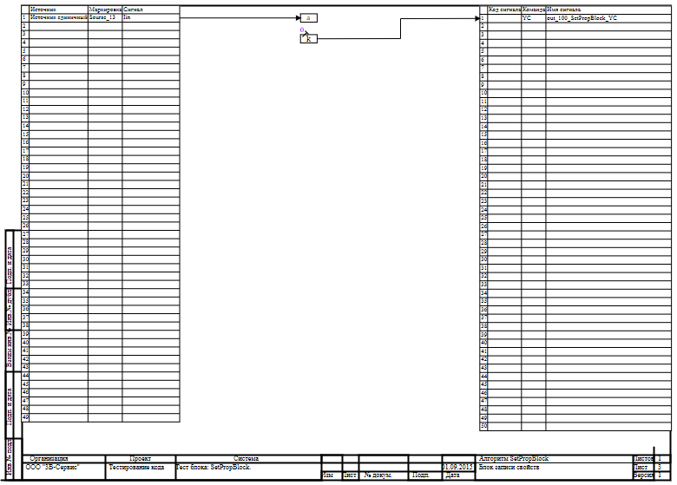

7.6.1 Результаты работы генератора кода
Файл SetPropBlock.inc:
/* ------------------------------------------------------
Routine name: SetPropBlock
Description: Генерация блоков
Project file: SetPropBlock.prt

------------------------------------------------------ */

/* Local stack variables */
int i;
int j;
int c;
int itmp1;
int itmp2;
double tmp1;
double tmp2;
double tmp3;
double tmp4;
double tmp5;
double tmp6;
double tmp7;
char f;
char tmp_f_1;
char u_s;
char u_r;
ret = 0;

switch (action){
case f_Stop:{
};break;
case f_GetDeri:{
};break;
case f_GetAlgFun:{
};break;
default:{

/* Index=1
UID=1
GeneratorClassName=TSignalReader
Name=SetPropBlock.alg_in
Type=Чтение сигналов */

state_vars->setpropblockv1_out_0_ = sourse_13_iin;

/* Index=2
UID=2
GeneratorClassName=TSignalWriter
Name=SetPropBlock.alg_out
Type=Выход алгоритма */

if((action==f_InitState)||(action==f_GoodStep)||(action==f_RestoreOuts)){
if(isfinite(consts->setpropblockv0_a_)){
out_100_setpropblock_yc = consts->setpropblockv0_a_;
};
};
};break;
};

Файл SetPropBlock.h:

/* ------------------------------------------------------
Routine name: SetPropBlock
Description: Генерация блоков
Project file: SetPropBlock.prt

------------------------------------------------------ */

/* --- Base generator data types --- */
/* Real data type */
typedef double g_real_type;
/* Integer data type */
typedef int g_int_type;
/* Boolean data type */
typedef char g_boolean_type;
/* Complex data type */
typedef complex_64 g_complex_type;

/* Default initialization values */

/* Project signal database hash */
const unsigned int sp_database_hash_32=2536641526;
/* Project sheme structure hash */
const unsigned int sp_sheme_hash_32=4171112325;

const double sourse_13_iin_default=0;
const double out_100_setpropblock_yc_default=-1;
const double setpropblockv1_out_0_default=0;
const double setpropblockv0_a_default=-1;

/* Main structures defines */
/* External variables count */
#define ext_vars_count 2
/* Internal state variables count */
#define state_vars_count 1
/* Constants count */
#define const_count 1
/* --- Source model preferences --- */
/* Minimum integration step */
#define INTEGRATION_MIN_STEP 0.001
/* Maximum integration step */
#define INTEGRATION_MAX_STEP 0.001
/* Integration synchronization step */
#define INTEGRATION_SYNC_STEP 0.001
/* Model integration method */
#define INTEGRATION_METHOD 0
/* Model relative error */
#define INTEGRATION_RELATIVE_ERROR 0.0001
/* Model absolute error */
#define INTEGRATION_ABSOLUTE_ERROR 1E-6
/* Model end time */
#define INTEGRATION_END_TIME 1E19
/* Model maximum iteration count */
#define INTEGRATION_MAX_LOOP_ITER_COUNT 10
/* Real time synchronization flag */
#define MODEL_REAL_TIME_SYNC_FLAG 1
/* Real time synchronization gain */
#define MODEL_REAL_TIME_SYNC_GAIN 1

const ext_var_info_record ext_vars_names[ext_vars_count] = {
{"sourse_13_iin", vt_double, {1}, 0,dir_input,"Источник единичный", (void*)&sourse_13_iin_default, sizeof(double)} ,
{"out_100_setpropblock_yc", vt_double, {1}, 1,dir_out,"Выход единичнный прогрммы", (void*)&out_100_setpropblock_yc_default, sizeof(double)}
};
#define sourse_13_iin (*(double*)(ext_vars_addr[0]))
#define out_100_setpropblock_yc (*(double*)(ext_vars_addr[1]))

const ext_var_info_record state_vars_names[state_vars_count] = {
{"setpropblockv1_out_0", vt_double, {1}, 0, dir_inout,"Signal reader variable", (void*)&setpropblockv1_out_0_default, sizeof(double)}
};
typedef struct {
double setpropblockv1_out_0_;
} t_state_vars;

const ext_var_info_record const_names[const_count] = {
{"setpropblockv0_a", vt_double, {1}, 0, dir_input,"Constant value", (void*)&setpropblockv0_a_default, sizeof(double)}
};
typedef struct {
double setpropblockv0_a_;
} t_consts;
typedef char t_local;

Файл SetPropBlock_init.inc:
/* ------------------------------------------------------
Routine name: SetPropBlock
Description: Генерация блоков
Project file: SetPropBlock.prt

------------------------------------------------------ */

int i;
int j;
int c;
ret = 0;
memcpy(&state_vars->setpropblockv1_out_0_,&setpropblockv1_out_0_default,sizeof(setpropblockv1_out_0_default));
memcpy(&consts->setpropblockv0_a_,&setpropblockv0_a_default,sizeof(setpropblockv0_a_default));

Файл SetPropBlock_state.inc:
/* ------------------------------------------------------
Routine name: SetPropBlock
Description: Генерация блоков
Project file: SetPropBlock.prt

------------------------------------------------------ */

/* Local stack variables */
int i;
int j;
int c;
int itmp1;
int itmp2;
double tmp1;
double tmp2;
double tmp3;
double tmp4;
double tmp5;
double tmp6;
double tmp7;
char f;
char tmp_f_1;
char u_s;
char u_r;
ret = 0;

Блок Записи свойств
Схема алгоритма для тестирования блока:
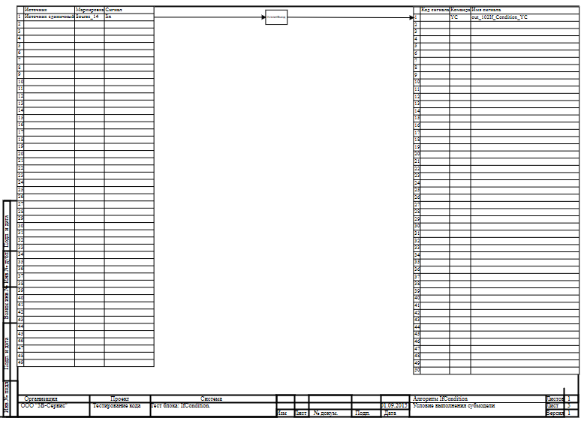

7.6.1 Результаты работы генератора кода
Файл IfCondition.inc:
/* ------------------------------------------------------
Routine name: IfCondition
Description: Генерация блоков
Project file: IfCondition.prt

------------------------------------------------------ */

/* Local stack variables */
int i;
int j;
int c;
int itmp1;
int itmp2;
double tmp1;
double tmp2;
double tmp3;
double tmp4;
double tmp5;
double tmp6;
double tmp7;
char f;
char tmp_f_1;
char u_s;
char u_r;
ret = 0;

switch (action){
case f_Stop:{
};break;
case f_GetDeri:{
};break;
case f_GetAlgFun:{
};break;
default:{

/* Index=1
UID=1
GeneratorClassName=TSignalReader
Name=IfCondition.alg_in
Type=Чтение сигналов */

state_vars->ifconditionv1_out_0_ = sourse_14_iin;

/* Index=2
UID=2
GeneratorClassName=TIfSection
Name=IfCondition.Macro5.IfCondition2
Type=Условие выполнения субмодели */

state_vars->ifconditionv2_out_0_ = (state_vars->ifconditionv1_out_0_ > 0.5);

/* Index=2
UID=2
GeneratorClassName=TIfSection
Name=IfCondition.Macro5.IfCondition2
Type=Условие выполнения субмодели */

if(state_vars->ifconditionv2_out_0_){

/* Index=3
UID=3
GeneratorClassName=TMulDbl
Name=IfCondition.Macro5.Macro145.Mul_oper1
Type=Перемножитель */

locals->v3_out_0_ = modeltime*state_vars->ifconditionv2_out_0_;

/* Index=4
UID=4
GeneratorClassName=TParabola
Name=IfCondition.Macro5.Parab_func9
Type=Параболическая функция */

locals->v4_out_0_ = consts->ifconditionv4_a0_+locals->v3_out_0_*consts->ifconditionv4_a1_+locals->v3_out_0_*locals->v3_out_0_*consts->ifconditionv4_a2_;

};

/* Index=5
UID=5
GeneratorClassName=TSignalWriter
Name=IfCondition.alg_out
Type=Выход алгоритма */

if((action==f_InitState)||(action==f_GoodStep)||(action==f_RestoreOuts)){
if(isfinite(locals->v4_out_0_)){
out_102if_condition_yc = locals->v4_out_0_;
};
};
};break;
};

Файл IfCondition.h:
/* ------------------------------------------------------
Routine name: IfCondition
Description: Генерация блоков
Project file: IfCondition.prt

------------------------------------------------------ */

/* --- Base generator data types --- */
/* Real data type */
typedef double g_real_type;
/* Integer data type */
typedef int g_int_type;
/* Boolean data type */
typedef char g_boolean_type;
/* Complex data type */
typedef complex_64 g_complex_type;

/* Default initialization values */

/* Project signal database hash */
const unsigned int sp_database_hash_32=3782949588;
/* Project sheme structure hash */
const unsigned int sp_sheme_hash_32=2210792075;

const double sourse_14_iin_default=0;
const double out_102if_condition_yc_default=-1;
const double ifconditionv1_out_0_default=0;
const char ifconditionv2_out_0_default=0;
const double ifconditionv4_a0_default=0;
const double ifconditionv4_a1_default=0;
const double ifconditionv4_a2_default=0.1;

/* Main structures defines */
/* External variables count */
#define ext_vars_count 2
/* Internal state variables count */
#define state_vars_count 2
/* Constants count */
#define const_count 3
/* Local variables count */
#define local_count 2
/* --- Source model preferences --- */
/* Minimum integration step */
#define INTEGRATION_MIN_STEP 0.001
/* Maximum integration step */
#define INTEGRATION_MAX_STEP 0.001
/* Integration synchronization step */
#define INTEGRATION_SYNC_STEP 0.001
/* Model integration method */
#define INTEGRATION_METHOD 0
/* Model relative error */
#define INTEGRATION_RELATIVE_ERROR 0.0001
/* Model absolute error */
#define INTEGRATION_ABSOLUTE_ERROR 1E-6
/* Model end time */
#define INTEGRATION_END_TIME 1E19
/* Model maximum iteration count */
#define INTEGRATION_MAX_LOOP_ITER_COUNT 10
/* Real time synchronization flag */
#define MODEL_REAL_TIME_SYNC_FLAG 1
/* Real time synchronization gain */
#define MODEL_REAL_TIME_SYNC_GAIN 1

const ext_var_info_record ext_vars_names[ext_vars_count] = {
{"sourse_14_iin", vt_double, {1}, 0,dir_input,"Источник единичный", (void*)&sourse_14_iin_default, sizeof(double)} ,
{"out_102if_condition_yc", vt_double, {1}, 1,dir_out,"Выход единичнный прогрммы", (void*)&out_102if_condition_yc_default, sizeof(double)}
};
#define sourse_14_iin (*(double*)(ext_vars_addr[0]))
#define out_102if_condition_yc (*(double*)(ext_vars_addr[1]))

const ext_var_info_record state_vars_names[state_vars_count] = {
{"ifconditionv1_out_0", vt_double, {1}, 0, dir_inout,"Signal reader variable", (void*)&ifconditionv1_out_0_default, sizeof(double)} ,
{"ifconditionv2_out_0", vt_bool, {1}, 8, dir_inout,"If section state", (void*)&ifconditionv2_out_0_default, sizeof(char)}
};
typedef struct {
double ifconditionv1_out_0_;
char ifconditionv2_out_0_;
} t_state_vars;

const ext_var_info_record const_names[const_count] = {
{"ifconditionv4_a0", vt_double, {1}, 0, dir_input,"Parabolic a0", (void*)&ifconditionv4_a0_default, sizeof(double)} ,
{"ifconditionv4_a1", vt_double, {1}, 8, dir_input,"Parabolic a1", (void*)&ifconditionv4_a1_default, sizeof(double)} ,
{"ifconditionv4_a2", vt_double, {1}, 16, dir_input,"Parabolic a2", (void*)&ifconditionv4_a2_default, sizeof(double)}
};
typedef struct {
double ifconditionv4_a0_;
double ifconditionv4_a1_;
double ifconditionv4_a2_;
} t_consts;
typedef struct {
double v3_out_0_;
double v4_out_0_;
} t_local;

Файл IfCondition_init.inc:
/* ------------------------------------------------------
Routine name: IfCondition
Description: Генерация блоков
Project file: IfCondition.prt

------------------------------------------------------ */

int i;
int j;
int c;
ret = 0;
memcpy(&state_vars->ifconditionv1_out_0_,&ifconditionv1_out_0_default,sizeof(ifconditionv1_out_0_default));
memcpy(&state_vars->ifconditionv2_out_0_,&ifconditionv2_out_0_default,sizeof(ifconditionv2_out_0_default));
memcpy(&consts->ifconditionv4_a0_,&ifconditionv4_a0_default,sizeof(ifconditionv4_a0_default));
memcpy(&consts->ifconditionv4_a1_,&ifconditionv4_a1_default,sizeof(ifconditionv4_a1_default));
memcpy(&consts->ifconditionv4_a2_,&ifconditionv4_a2_default,sizeof(ifconditionv4_a2_default));

Файл IfCondition_state.inc:
/* ------------------------------------------------------
Routine name: IfCondition
Description: Генерация блоков
Project file: IfCondition.prt

------------------------------------------------------ */

/* Local stack variables */
int i;
int j;
int c;
int itmp1;
int itmp2;
double tmp1;
double tmp2;
double tmp3;
double tmp4;
double tmp5;
double tmp6;
double tmp7;
char f;
char tmp_f_1;
char u_s;
char u_r;
ret = 0;

Данные

Блок Чтение из списка сигналов
Схема алгоритма для тестирования блока:
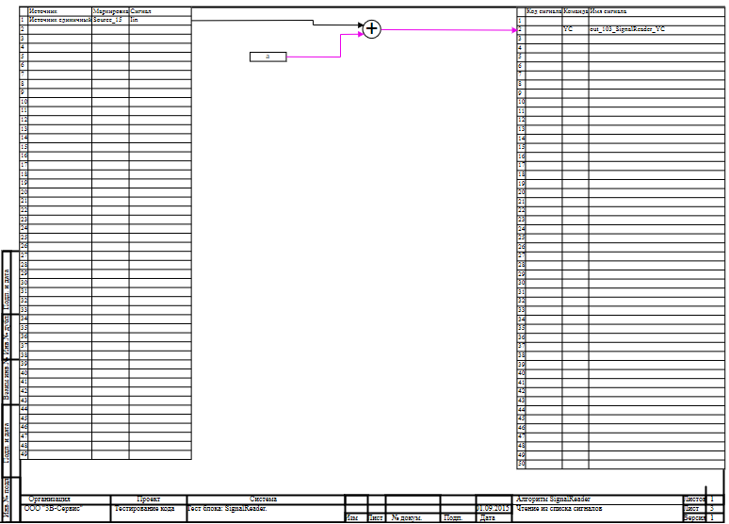

8.1.1 Результаты работы генератора кода
Файл SignalReader.inc:
/* ------------------------------------------------------
Routine name: SignalReader
Description: Генерация блоков
Project file: SignalReader.prt

------------------------------------------------------ */

/* Local stack variables */
int i;
int j;
int c;
int itmp1;
int itmp2;
double tmp1;
double tmp2;
double tmp3;
double tmp4;
double tmp5;
double tmp6;
double tmp7;
char f;
char tmp_f_1;
char u_s;
char u_r;
ret = 0;

switch (action){
case f_Stop:{
};break;
case f_GetDeri:{
};break;
case f_GetAlgFun:{
};break;
default:{

/* Index=0
UID=0
GeneratorClassName=TSignalReader
Name=SignalReader.alg_in
Type=Чтение сигналов */

state_vars->signalreaderv0_out_0_ = source_15_iin;

/* Index=1
UID=1
GeneratorClassName=TSignalReader
Name=SignalReader.SignalReader12
Type=Чтение из списка сигналов */

state_vars->signalreaderv1_out_0_ = a;

/* Index=2
UID=2
GeneratorClassName=TSumSrc
Name=SignalReader.Add_oper5
Type=Сумматор */

locals->v2_out_0_ = (1)*state_vars->signalreaderv0_out_0_+(1)*state_vars->signalreaderv1_out_0_;

/* Index=3
UID=3
GeneratorClassName=TSignalWriter
Name=SignalReader.alg_out
Type=Выход алгоритма */

if((action==f_InitState)||(action==f_GoodStep)||(action==f_RestoreOuts)){
if(isfinite(locals->v2_out_0_)){
out_103_signalreader_yc = locals->v2_out_0_;
};
};
};break;
};

Файл SignalReader.h:

/* ------------------------------------------------------
Routine name: SignalReader
Description: Генерация блоков
Project file: SignalReader.prt

------------------------------------------------------ */

/* --- Base generator data types --- */
/* Real data type */
typedef double g_real_type;
/* Integer data type */
typedef int g_int_type;
/* Boolean data type */
typedef char g_boolean_type;
/* Complex data type */
typedef complex_64 g_complex_type;

/* Default initialization values */

/* Project signal database hash */
const unsigned int sp_database_hash_32=3782949588;
/* Project sheme structure hash */
const unsigned int sp_sheme_hash_32=2170583568;

const double source_15_iin_default=0;
const double a_default=5;
const double out_103_signalreader_yc_default=5;
const double signalreaderv0_out_0_default=0;
const double signalreaderv1_out_0_default=5;

/* Main structures defines */
/* External variables count */
#define ext_vars_count 3
/* Internal state variables count */
#define state_vars_count 2
/* Local variables count */
#define local_count 1
/* --- Source model preferences --- */
/* Minimum integration step */
#define INTEGRATION_MIN_STEP 0.001
/* Maximum integration step */
#define INTEGRATION_MAX_STEP 0.001
/* Integration synchronization step */
#define INTEGRATION_SYNC_STEP 0.001
/* Model integration method */
#define INTEGRATION_METHOD 0
/* Model relative error */
#define INTEGRATION_RELATIVE_ERROR 0.0001
/* Model absolute error */
#define INTEGRATION_ABSOLUTE_ERROR 1E-6
/* Model end time */
#define INTEGRATION_END_TIME 1E19
/* Model maximum iteration count */
#define INTEGRATION_MAX_LOOP_ITER_COUNT 10
/* Real time synchronization flag */
#define MODEL_REAL_TIME_SYNC_FLAG 1
/* Real time synchronization gain */
#define MODEL_REAL_TIME_SYNC_GAIN 1

const ext_var_info_record ext_vars_names[ext_vars_count] = {
{"source_15_iin", vt_double, {1}, 0,dir_input,"Источник единичный", (void*)&source_15_iin_default, sizeof(double)} ,
{"a", vt_double, {1}, 1,dir_input,"Сигнал1", (void*)&a_default, sizeof(double)} ,
{"out_103_signalreader_yc", vt_double, {1}, 2,dir_out,"Выход единичнный прогрммы", (void*)&out_103_signalreader_yc_default, sizeof(double)}
};
#define source_15_iin (*(double*)(ext_vars_addr[0]))
#define a (*(double*)(ext_vars_addr[1]))
#define out_103_signalreader_yc (*(double*)(ext_vars_addr[2]))

const ext_var_info_record state_vars_names[state_vars_count] = {
{"signalreaderv0_out_0", vt_double, {1}, 0, dir_inout,"Signal reader variable", (void*)&signalreaderv0_out_0_default, sizeof(double)} ,
{"signalreaderv1_out_0", vt_double, {1}, 8, dir_inout,"Signal reader variable", (void*)&signalreaderv1_out_0_default, sizeof(double)}
};
typedef struct {
double signalreaderv0_out_0_;
double signalreaderv1_out_0_;
} t_state_vars;
typedef char t_consts;
typedef struct {
double v2_out_0_;
} t_local;

Файл SignalReader_init.inc:
/* ------------------------------------------------------
Routine name: SignalReader
Description: Генерация блоков
Project file: SignalReader.prt

------------------------------------------------------ */

int i;
int j;
int c;
ret = 0;
memcpy(&state_vars->signalreaderv0_out_0_,&signalreaderv0_out_0_default,sizeof(signalreaderv0_out_0_default));
memcpy(&state_vars->signalreaderv1_out_0_,&signalreaderv1_out_0_default,sizeof(signalreaderv1_out_0_default));

Файл SignalReader_state.inc:
/* ------------------------------------------------------
Routine name: SignalReader
Description: Генерация блоков
Project file: SignalReader.prt

------------------------------------------------------ */

/* Local stack variables */
int i;
int j;
int c;
int itmp1;
int itmp2;
double tmp1;
double tmp2;
double tmp3;
double tmp4;
double tmp5;
double tmp6;
double tmp7;
char f;
char tmp_f_1;
char u_s;
char u_r;
ret = 0;

Блок Запись в список сигналов
Схема алгоритма для тестирования блока:
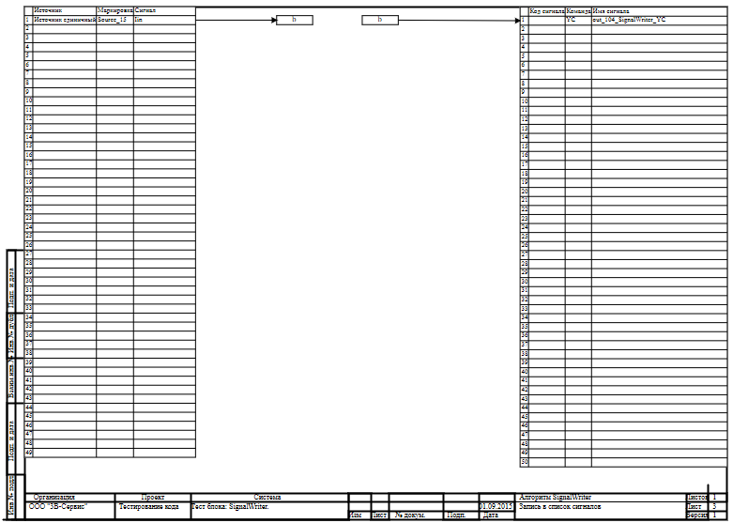

8.2.1 Результаты работы генератора кода
Файл SignalWriter.inc:
/* ------------------------------------------------------
Routine name: SignalWriter
Description: Генерация блоков
Project file: SignalWriter.prt

------------------------------------------------------ */

/* Local stack variables */
int i;
int j;
int c;
int itmp1;
int itmp2;
double tmp1;
double tmp2;
double tmp3;
double tmp4;
double tmp5;
double tmp6;
double tmp7;
char f;
char tmp_f_1;
char u_s;
char u_r;
ret = 0;

switch (action){
case f_Stop:{
};break;
case f_GetDeri:{
};break;
case f_GetAlgFun:{
};break;
default:{

/* Index=0
UID=0
GeneratorClassName=TSignalReader
Name=SignalWriter.alg_in
Type=Чтение сигналов */

state_vars->signalwriterv0_out_0_ = source_15_iin;

/* Index=1
UID=1
GeneratorClassName=TSignalReader
Name=SignalWriter.SignalReader12
Type=Чтение из списка сигналов */

state_vars->signalwriterv1_out_0_ = b;

/* Index=2
UID=2
GeneratorClassName=TSignalWriter
Name=SignalWriter.alg_out
Type=Выход алгоритма */

if((action==f_InitState)||(action==f_GoodStep)||(action==f_RestoreOuts)){
if(isfinite(state_vars->signalwriterv1_out_0_)){
out_104_signalwriter_yc = state_vars->signalwriterv1_out_0_;
};

/* Index=3
UID=3
GeneratorClassName=TSignalWriter
Name=SignalWriter.SignalWriter14
Type=Запись в список сигналов */

if(isfinite(state_vars->signalwriterv0_out_0_)){
b = state_vars->signalwriterv0_out_0_;
};
};
};break;
};

Файл SignalWriter.h:
/* ------------------------------------------------------
Routine name: SignalWriter
Description: Генерация блоков
Project file: SignalWriter.prt

------------------------------------------------------ */

/* --- Base generator data types --- */
/* Real data type */
typedef double g_real_type;
/* Integer data type */
typedef int g_int_type;
/* Boolean data type */
typedef char g_boolean_type;
/* Complex data type */
typedef complex_64 g_complex_type;

/* Default initialization values */

/* Project signal database hash */
const unsigned int sp_database_hash_32=4139899195;
/* Project sheme structure hash */
const unsigned int sp_sheme_hash_32=2002304431;

const double source_15_iin_default=0;
const double b_default=0;
const double out_104_signalwriter_yc_default=0;
const double signalwriterv0_out_0_default=0;
const double signalwriterv1_out_0_default=0;

/* Main structures defines */
/* External variables count */
#define ext_vars_count 3
/* Internal state variables count */
#define state_vars_count 2
/* --- Source model preferences --- */
/* Minimum integration step */
#define INTEGRATION_MIN_STEP 0.001
/* Maximum integration step */
#define INTEGRATION_MAX_STEP 0.001
/* Integration synchronization step */
#define INTEGRATION_SYNC_STEP 0.001
/* Model integration method */
#define INTEGRATION_METHOD 0
/* Model relative error */
#define INTEGRATION_RELATIVE_ERROR 0.0001
/* Model absolute error */
#define INTEGRATION_ABSOLUTE_ERROR 1E-6
/* Model end time */
#define INTEGRATION_END_TIME 1E19
/* Model maximum iteration count */
#define INTEGRATION_MAX_LOOP_ITER_COUNT 10
/* Real time synchronization flag */
#define MODEL_REAL_TIME_SYNC_FLAG 1
/* Real time synchronization gain */
#define MODEL_REAL_TIME_SYNC_GAIN 1

const ext_var_info_record ext_vars_names[ext_vars_count] = {
{"source_15_iin", vt_double, {1}, 0,dir_input,"Источник единичный", (void*)&source_15_iin_default, sizeof(double)} ,
{"b", vt_double, {1}, 1,dir_inout,"Сигнал1", (void*)&b_default, sizeof(double)} ,
{"out_104_signalwriter_yc", vt_double, {1}, 2,dir_out,"Выход единичнный прогрммы", (void*)&out_104_signalwriter_yc_default, sizeof(double)}
};
#define source_15_iin (*(double*)(ext_vars_addr[0]))
#define b (*(double*)(ext_vars_addr[1]))
#define out_104_signalwriter_yc (*(double*)(ext_vars_addr[2]))

const ext_var_info_record state_vars_names[state_vars_count] = {
{"signalwriterv0_out_0", vt_double, {1}, 0, dir_inout,"Signal reader variable", (void*)&signalwriterv0_out_0_default, sizeof(double)} ,
{"signalwriterv1_out_0", vt_double, {1}, 8, dir_inout,"Signal reader variable", (void*)&signalwriterv1_out_0_default, sizeof(double)}
};
typedef struct {
double signalwriterv0_out_0_;
double signalwriterv1_out_0_;
} t_state_vars;
typedef char t_consts;
typedef char t_local;

Файл SignalWriter_init.inc:
/* ------------------------------------------------------
Routine name: SignalWriter
Description: Генерация блоков
Project file: SignalWriter.prt

------------------------------------------------------ */

int i;
int j;
int c;
ret = 0;
memcpy(&state_vars->signalwriterv0_out_0_,&signalwriterv0_out_0_default,sizeof(signalwriterv0_out_0_default));
memcpy(&state_vars->signalwriterv1_out_0_,&signalwriterv1_out_0_default,sizeof(signalwriterv1_out_0_default));

Файл SignalWriter_state.inc:
/* ------------------------------------------------------
Routine name: SignalWriter
Description: Генерация блоков
Project file: SignalWriter.prt

------------------------------------------------------ */

/* Local stack variables */
int i;
int j;
int c;
int itmp1;
int itmp2;
double tmp1;
double tmp2;
double tmp3;
double tmp4;
double tmp5;
double tmp6;
double tmp7;
char f;
char tmp_f_1;
char u_s;
char u_r;
ret = 0;

Блок Выход алгоритма
Схема алгоритма для тестирования блока:
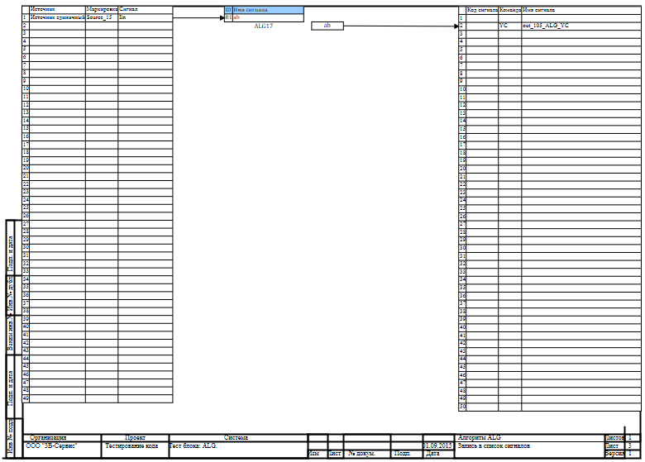

8.3.1 Результаты работы генератора кода
Файл Alg.inc:
/* ------------------------------------------------------
Routine name: ALG
Description: Генерация блоков
Project file: ALG.prt

------------------------------------------------------ */

/* Local stack variables */
int i;
int j;
int c;
int itmp1;
int itmp2;
double tmp1;
double tmp2;
double tmp3;
double tmp4;
double tmp5;
double tmp6;
double tmp7;
char f;
char tmp_f_1;
char u_s;
char u_r;
ret = 0;

switch (action){
case f_Stop:{
};break;
case f_GetDeri:{
};break;
case f_GetAlgFun:{
};break;
default:{

/* Index=0
UID=0
GeneratorClassName=TSignalReader
Name=ALG.alg_in
Type=Чтение сигналов */

state_vars->algv0_out_0_ = source_15_iin;

/* Index=1
UID=1
GeneratorClassName=TSignalReader
Name=ALG.SignalReader12
Type=Чтение из списка сигналов */

state_vars->algv1_out_0_ = ab;

/* Index=2
UID=2
GeneratorClassName=TSignalWriter
Name=ALG.alg_out
Type=Выход алгоритма */

if((action==f_InitState)||(action==f_GoodStep)||(action==f_RestoreOuts)){
if(isfinite(state_vars->algv1_out_0_)){
out_105_alg_yc = state_vars->algv1_out_0_;
};

/* Index=3
UID=3
GeneratorClassName=TSignalWriter
Name=ALG.ALG17
Type=Выход алгоритма */

if(isfinite(state_vars->algv0_out_0_)){
ab = state_vars->algv0_out_0_;
};
};
};break;
};

Файл Alg.h:
/* ------------------------------------------------------
Routine name: ALG
Description: Генерация блоков
Project file: ALG.prt

------------------------------------------------------ */

/* --- Base generator data types --- */
/* Real data type */
typedef double g_real_type;
/* Integer data type */
typedef int g_int_type;
/* Boolean data type */
typedef char g_boolean_type;
/* Complex data type */
typedef complex_64 g_complex_type;

/* Default initialization values */

/* Project signal database hash */
const unsigned int sp_database_hash_32=2536641526;
/* Project sheme structure hash */
const unsigned int sp_sheme_hash_32=156457012;

const double source_15_iin_default=0;
const double ab_default=0;
const double out_105_alg_yc_default=0;
const double algv0_out_0_default=0;
const double algv1_out_0_default=0;

/* Main structures defines */
/* External variables count */
#define ext_vars_count 3
/* Internal state variables count */
#define state_vars_count 2
/* --- Source model preferences --- */
/* Minimum integration step */
#define INTEGRATION_MIN_STEP 0.001
/* Maximum integration step */
#define INTEGRATION_MAX_STEP 0.001
/* Integration synchronization step */
#define INTEGRATION_SYNC_STEP 0.001
/* Model integration method */
#define INTEGRATION_METHOD 0
/* Model relative error */
#define INTEGRATION_RELATIVE_ERROR 0.0001
/* Model absolute error */
#define INTEGRATION_ABSOLUTE_ERROR 1E-6
/* Model end time */
#define INTEGRATION_END_TIME 1E19
/* Model maximum iteration count */
#define INTEGRATION_MAX_LOOP_ITER_COUNT 10
/* Real time synchronization flag */
#define MODEL_REAL_TIME_SYNC_FLAG 1
/* Real time synchronization gain */
#define MODEL_REAL_TIME_SYNC_GAIN 1

const ext_var_info_record ext_vars_names[ext_vars_count] = {
{"source_15_iin", vt_double, {1}, 0,dir_input,"Источник единичный", (void*)&source_15_iin_default, sizeof(double)} ,
{"ab", vt_double, {1}, 1,dir_inout,"Сигнал1", (void*)&ab_default, sizeof(double)} ,
{"out_105_alg_yc", vt_double, {1}, 2,dir_out,"Выход единичнный прогрммы", (void*)&out_105_alg_yc_default, sizeof(double)}
};
#define source_15_iin (*(double*)(ext_vars_addr[0]))
#define ab (*(double*)(ext_vars_addr[1]))
#define out_105_alg_yc (*(double*)(ext_vars_addr[2]))

const ext_var_info_record state_vars_names[state_vars_count] = {
{"algv0_out_0", vt_double, {1}, 0, dir_inout,"Signal reader variable", (void*)&algv0_out_0_default, sizeof(double)} ,
{"algv1_out_0", vt_double, {1}, 8, dir_inout,"Signal reader variable", (void*)&algv1_out_0_default, sizeof(double)}
};
typedef struct {
double algv0_out_0_;
double algv1_out_0_;
} t_state_vars;
typedef char t_consts;
typedef char t_local;

Файл Alg_Init.inc:
/* ------------------------------------------------------
Routine name: ALG
Description: Генерация блоков
Project file: ALG.prt

------------------------------------------------------ */

int i;
int j;
int c;
ret = 0;
memcpy(&state_vars->algv0_out_0_,&algv0_out_0_default,sizeof(algv0_out_0_default));
memcpy(&state_vars->algv1_out_0_,&algv1_out_0_default,sizeof(algv1_out_0_default));

Файл Alg_State.inc:
/* ------------------------------------------------------
Routine name: ALG
Description: Генерация блоков
Project file: ALG.prt

------------------------------------------------------ */

/* Local stack variables */
int i;
int j;
int c;
int itmp1;
int itmp2;
double tmp1;
double tmp2;
double tmp3;
double tmp4;
double tmp5;
double tmp6;
double tmp7;
char f;
char tmp_f_1;
char u_s;
char u_r;
ret = 0;

Блок Выход алгоритма (векторный)
Схема алгоритма для тестирования блока:
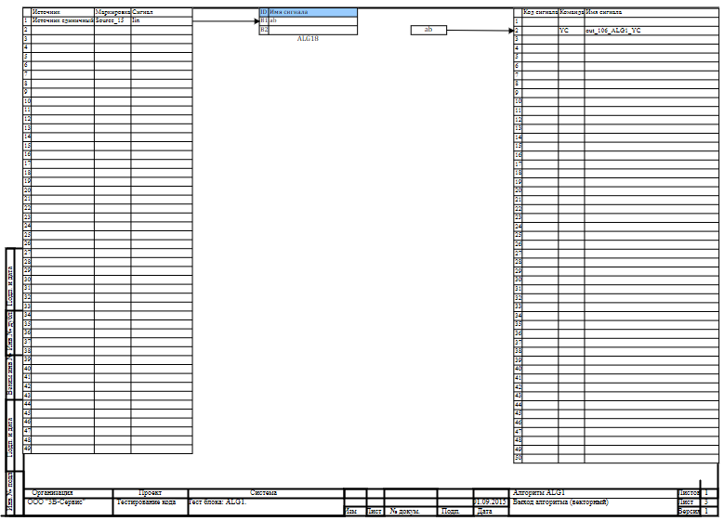

8.4.1 Результаты работы генератора кода
Файл Alg1.inc:
/* ------------------------------------------------------
Routine name: ALG1
Description: Генерация блоков
Project file: ALG1.prt

------------------------------------------------------ */

/* Local stack variables */
int i;
int j;
int c;
int itmp1;
int itmp2;
double tmp1;
double tmp2;
double tmp3;
double tmp4;
double tmp5;
double tmp6;
double tmp7;
char f;
char tmp_f_1;
char u_s;
char u_r;
ret = 0;

switch (action){
case f_Stop:{
};break;
case f_GetDeri:{
};break;
case f_GetAlgFun:{
};break;
default:{

/* Index=0
UID=0
GeneratorClassName=TSignalReader
Name=ALG1.alg_in
Type=Чтение сигналов */

state_vars->alg1v0_out_0_ = source_15_iin;

/* Index=1
UID=1
GeneratorClassName=TSignalReader
Name=ALG1.SignalReader12
Type=Чтение из списка сигналов */

state_vars->alg1v1_out_0_ = ab;

/* Index=2
UID=2
GeneratorClassName=TSignalWriter
Name=ALG1.alg_out
Type=Выход алгоритма */

if((action==f_InitState)||(action==f_GoodStep)||(action==f_RestoreOuts)){
if(isfinite(state_vars->alg1v1_out_0_)){
out_106_alg1_yc = state_vars->alg1v1_out_0_;
};

/* Index=3
UID=3
GeneratorClassName=TSignalWriter
Name=ALG1.ALG18
Type=Выход алгоритма (векторный) */

if(isfinite(state_vars->alg1v0_out_0_)){
ab = state_vars->alg1v0_out_0_;
};
if(isfinite(state_vars->alg1v0_out_0_)){
a001_b1 = (state_vars->alg1v0_out_0_ > 0.5);
};
if(isfinite(state_vars->alg1v0_out_0_)){
a001_b2 = (state_vars->alg1v0_out_0_ > 0.5);
};
};
};break;
};

Файл Alg1.h:
/* ------------------------------------------------------
Routine name: ALG1
Description: Генерация блоков
Project file: ALG1.prt

------------------------------------------------------ */

/* --- Base generator data types --- */
/* Real data type */
typedef double g_real_type;
/* Integer data type */
typedef int g_int_type;
/* Boolean data type */
typedef char g_boolean_type;
/* Complex data type */
typedef complex_64 g_complex_type;

/* Default initialization values */

/* Project signal database hash */
const unsigned int sp_database_hash_32=2536641526;
/* Project sheme structure hash */
const unsigned int sp_sheme_hash_32=156457012;

const double source_15_iin_default=0;
const double ab_default=0;
const double out_106_alg1_yc_default=0;
const char a001_b1_default=0;
const char a001_b2_default=1;
const double alg1v0_out_0_default=0;
const double alg1v1_out_0_default=0;

/* Main structures defines */
/* External variables count */
#define ext_vars_count 5
/* Internal state variables count */
#define state_vars_count 2
/* --- Source model preferences --- */
/* Minimum integration step */
#define INTEGRATION_MIN_STEP 0.001
/* Maximum integration step */
#define INTEGRATION_MAX_STEP 0.001
/* Integration synchronization step */
#define INTEGRATION_SYNC_STEP 0.001
/* Model integration method */
#define INTEGRATION_METHOD 0
/* Model relative error */
#define INTEGRATION_RELATIVE_ERROR 0.0001
/* Model absolute error */
#define INTEGRATION_ABSOLUTE_ERROR 1E-6
/* Model end time */
#define INTEGRATION_END_TIME 1E19
/* Model maximum iteration count */
#define INTEGRATION_MAX_LOOP_ITER_COUNT 10
/* Real time synchronization flag */
#define MODEL_REAL_TIME_SYNC_FLAG 1
/* Real time synchronization gain */
#define MODEL_REAL_TIME_SYNC_GAIN 1

const ext_var_info_record ext_vars_names[ext_vars_count] = {
{"source_15_iin", vt_double, {1}, 0,dir_input,"Источник единичный", (void*)&source_15_iin_default, sizeof(double)} ,
{"ab", vt_double, {1}, 1,dir_inout,"Сигнал1", (void*)&ab_default, sizeof(double)} ,
{"out_106_alg1_yc", vt_double, {1}, 2,dir_out,"Выход единичнный прогрммы", (void*)&out_106_alg1_yc_default, sizeof(double)} ,
{"a001_b1", vt_bool, {1}, 3,dir_out," ", (void*)&a001_b1_default, sizeof(char)} ,
{"a001_b2", vt_bool, {1}, 4,dir_out,"", (void*)&a001_b2_default, sizeof(char)}
};
#define source_15_iin (*(double*)(ext_vars_addr[0]))
#define ab (*(double*)(ext_vars_addr[1]))
#define out_106_alg1_yc (*(double*)(ext_vars_addr[2]))
#define a001_b1 (*(char*)(ext_vars_addr[3]))
#define a001_b2 (*(char*)(ext_vars_addr[4]))

const ext_var_info_record state_vars_names[state_vars_count] = {
{"alg1v0_out_0", vt_double, {1}, 0, dir_inout,"Signal reader variable", (void*)&alg1v0_out_0_default, sizeof(double)} ,
{"alg1v1_out_0", vt_double, {1}, 8, dir_inout,"Signal reader variable", (void*)&alg1v1_out_0_default, sizeof(double)}
};
typedef struct {
double alg1v0_out_0_;
double alg1v1_out_0_;
} t_state_vars;
typedef char t_consts;
typedef char t_local;

Файл Alg1_init.inc:
/* ------------------------------------------------------
Routine name: ALG1
Description: Генерация блоков
Project file: ALG1.prt

------------------------------------------------------ */

int i;
int j;
int c;
ret = 0;
memcpy(&state_vars->alg1v0_out_0_,&alg1v0_out_0_default,sizeof(alg1v0_out_0_default));
memcpy(&state_vars->alg1v1_out_0_,&alg1v1_out_0_default,sizeof(alg1v1_out_0_default));

Файл Alg1_state.inc:
/* ------------------------------------------------------
Routine name: ALG1
Description: Генерация блоков
Project file: ALG1.prt

------------------------------------------------------ */

/* Local stack variables */
int i;
int j;
int c;
int itmp1;
int itmp2;
double tmp1;
double tmp2;
double tmp3;
double tmp4;
double tmp5;
double tmp6;
double tmp7;
char f;
char tmp_f_1;
char u_s;
char u_r;
ret = 0;

Блок Входной контакт S3
Схема алгоритма для тестирования блока:
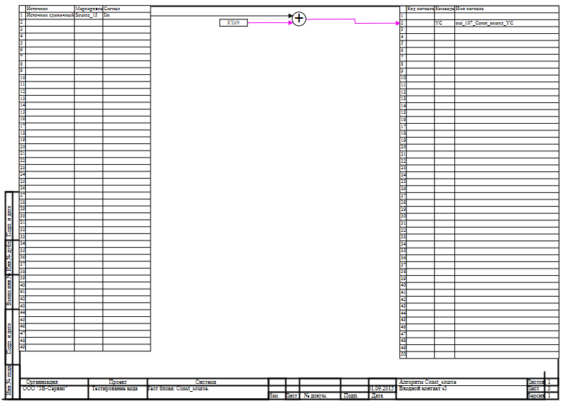

8.5.1 Результаты работы генератора кода
Файл Const_source.inc:
/* ------------------------------------------------------
Routine name: Const_source
Description: Генерация блоков
Project file: const_source.prt

------------------------------------------------------ */

/* Local stack variables */
int i;
int j;
int c;
int itmp1;
int itmp2;
double tmp1;
double tmp2;
double tmp3;
double tmp4;
double tmp5;
double tmp6;
double tmp7;
char f;
char tmp_f_1;
char u_s;
char u_r;
ret = 0;

switch (action){
case f_Stop:{
};break;
case f_GetDeri:{
};break;
case f_GetAlgFun:{
};break;
default:{

/* Index=0
UID=0
GeneratorClassName=TInputPin
Name=Const_source.Const_source10
Type=Входной контакт s3 */

state_vars->const_sourcev0_out_0_ = xta9;

/* Index=1
UID=1
GeneratorClassName=TSignalReader
Name=Const_source.alg_in
Type=Чтение сигналов */

state_vars->const_sourcev1_out_0_ = source_15_iin;

/* Index=2
UID=2
GeneratorClassName=TSumSrc
Name=Const_source.Add_oper5
Type=Сумматор */

locals->v2_out_0_ = (1)*state_vars->const_sourcev1_out_0_+(1)*state_vars->const_sourcev0_out_0_;

/* Index=3
UID=3
GeneratorClassName=TSignalWriter
Name=Const_source.alg_out
Type=Выход алгоритма */

if((action==f_InitState)||(action==f_GoodStep)||(action==f_RestoreOuts)){
if(isfinite(locals->v2_out_0_)){
out_107_const_source_yc = locals->v2_out_0_;
};
};
};break;
};

Файл Const_source.h:
/* ------------------------------------------------------
Routine name: Const_source
Description: Генерация блоков
Project file: const_source.prt

------------------------------------------------------ */

/* --- Base generator data types --- */
/* Real data type */
typedef double g_real_type;
/* Integer data type */
typedef int g_int_type;
/* Boolean data type */
typedef char g_boolean_type;
/* Complex data type */
typedef complex_64 g_complex_type;

/* Default initialization values */

/* Project signal database hash */
const unsigned int sp_database_hash_32=2536641526;
/* Project sheme structure hash */
const unsigned int sp_sheme_hash_32=1087292327;

const double source_15_iin_default=0;
const double out_107_const_source_yc_default=5;
const char xta9_default=1;
const double const_sourcev1_out_0_default=0;
const char const_sourcev0_out_0_default=1;

/* Main structures defines */
/* External variables count */
#define ext_vars_count 3
/* Internal state variables count */
#define state_vars_count 2
/* Local variables count */
#define local_count 1
/* --- Source model preferences --- */
/* Minimum integration step */
#define INTEGRATION_MIN_STEP 0.001
/* Maximum integration step */
#define INTEGRATION_MAX_STEP 0.001
/* Integration synchronization step */
#define INTEGRATION_SYNC_STEP 0.001
/* Model integration method */
#define INTEGRATION_METHOD 0
/* Model relative error */
#define INTEGRATION_RELATIVE_ERROR 0.0001
/* Model absolute error */
#define INTEGRATION_ABSOLUTE_ERROR 1E-6
/* Model end time */
#define INTEGRATION_END_TIME 1E19
/* Model maximum iteration count */
#define INTEGRATION_MAX_LOOP_ITER_COUNT 10
/* Real time synchronization flag */
#define MODEL_REAL_TIME_SYNC_FLAG 1
/* Real time synchronization gain */
#define MODEL_REAL_TIME_SYNC_GAIN 1

const ext_var_info_record ext_vars_names[ext_vars_count] = {
{"source_15_iin", vt_double, {1}, 0,dir_input,"Источник единичный", (void*)&source_15_iin_default, sizeof(double)} ,
{"out_107_const_source_yc", vt_double, {1}, 1,dir_out,"Выход единичнный прогрммы", (void*)&out_107_const_source_yc_default, sizeof(double)} ,
{"xta9", vt_bool, {1}, 2,dir_input,"", (void*)&xta9_default, sizeof(char)}
};
#define source_15_iin (*(double*)(ext_vars_addr[0]))
#define out_107_const_source_yc (*(double*)(ext_vars_addr[1]))
#define xta9 (*(char*)(ext_vars_addr[2]))

const ext_var_info_record state_vars_names[state_vars_count] = {
{"const_sourcev1_out_0", vt_double, {1}, 0, dir_inout,"Signal reader variable", (void*)&const_sourcev1_out_0_default, sizeof(double)} ,
{"const_sourcev0_out_0", vt_bool, {1}, 8, dir_inout,"Input pin state variable", (void*)&const_sourcev0_out_0_default, sizeof(char)}
};
typedef struct {
double const_sourcev1_out_0_;
char const_sourcev0_out_0_;
} t_state_vars;
typedef char t_consts;
typedef struct {
double v2_out_0_;
} t_local;

Файл Const_source_init.inc:
/* ------------------------------------------------------
Routine name: Const_source
Description: Генерация блоков
Project file: const_source.prt

------------------------------------------------------ */

int i;
int j;
int c;
ret = 0;
memcpy(&state_vars->const_sourcev1_out_0_,&const_sourcev1_out_0_default,sizeof(const_sourcev1_out_0_default));
memcpy(&state_vars->const_sourcev0_out_0_,&const_sourcev0_out_0_default,sizeof(const_sourcev0_out_0_default));

Файл Const_source_state.inc:
/* ------------------------------------------------------
Routine name: Const_source
Description: Генерация блоков
Project file: const_source.prt

------------------------------------------------------ */

/* Local stack variables */
int i;
int j;
int c;
int itmp1;
int itmp2;
double tmp1;
double tmp2;
double tmp3;
double tmp4;
double tmp5;
double tmp6;
double tmp7;
char f;
char tmp_f_1;
char u_s;
char u_r;
ret = 0;

Блок Выходной контакт S3
Схема алгоритма для тестирования блока:

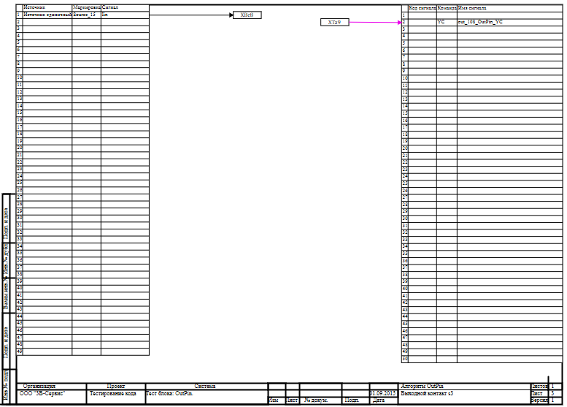

8.5.1 Результаты работы генератора кода
Файл OutPin.inc:
/* ------------------------------------------------------
Routine name: OutPin
Description: Генерация блоков
Project file: OutPin.prt

------------------------------------------------------ */

/* Local stack variables */
int i;
int j;
int c;
int itmp1;
int itmp2;
double tmp1;
double tmp2;
double tmp3;
double tmp4;
double tmp5;
double tmp6;
double tmp7;
char f;
char tmp_f_1;
char u_s;
char u_r;
ret = 0;

switch (action){
case f_Stop:{
};break;
case f_GetDeri:{
};break;
case f_GetAlgFun:{
};break;
default:{

/* Index=0
UID=0
GeneratorClassName=TInputPin
Name=OutPin.Const_source10
Type=Входной контакт s3 */

state_vars->outpinv0_out_0_ = xta9;

/* Index=1
UID=1
GeneratorClassName=TSignalReader
Name=OutPin.alg_in
Type=Чтение сигналов */

state_vars->outpinv1_out_0_ = source_15_iin;

/* Index=2
UID=2
GeneratorClassName=TSignalWriter
Name=OutPin.alg_out
Type=Выход алгоритма */

if((action==f_InitState)||(action==f_GoodStep)||(action==f_RestoreOuts)){
out_108_outpin_yc = state_vars->outpinv0_out_0_;

/* Index=3
UID=3
GeneratorClassName=TOutPin
Name=OutPin.OutPin7
Type=Выходной контакт s3 */

};
if(isfinite(state_vars->outpinv1_out_0_)){
xbc8 = state_vars->outpinv1_out_0_;
};
};break;
};

Файл OutPin.h:
/* ------------------------------------------------------
Routine name: OutPin
Description: Генерация блоков
Project file: OutPin.prt

------------------------------------------------------ */

/* --- Base generator data types --- */
/* Real data type */
typedef double g_real_type;
/* Integer data type */
typedef int g_int_type;
/* Boolean data type */
typedef char g_boolean_type;
/* Complex data type */
typedef complex_64 g_complex_type;

/* Default initialization values */

/* Project signal database hash */
const unsigned int sp_database_hash_32=4139899195;
/* Project sheme structure hash */
const unsigned int sp_sheme_hash_32=2523048215;

const double source_15_iin_default=0;
const double out_108_outpin_yc_default=5;
const double xbc8_default=0;
const char xta9_default=1;
const double outpinv1_out_0_default=0;
const char outpinv0_out_0_default=1;

/* Main structures defines */
/* External variables count */
#define ext_vars_count 4
/* Internal state variables count */
#define state_vars_count 2
/* --- Source model preferences --- */
/* Minimum integration step */
#define INTEGRATION_MIN_STEP 0.001
/* Maximum integration step */
#define INTEGRATION_MAX_STEP 0.001
/* Integration synchronization step */
#define INTEGRATION_SYNC_STEP 0.001
/* Model integration method */
#define INTEGRATION_METHOD 0
/* Model relative error */
#define INTEGRATION_RELATIVE_ERROR 0.0001
/* Model absolute error */
#define INTEGRATION_ABSOLUTE_ERROR 1E-6
/* Model end time */
#define INTEGRATION_END_TIME 1E19
/* Model maximum iteration count */
#define INTEGRATION_MAX_LOOP_ITER_COUNT 10
/* Real time synchronization flag */
#define MODEL_REAL_TIME_SYNC_FLAG 1
/* Real time synchronization gain */
#define MODEL_REAL_TIME_SYNC_GAIN 1

const ext_var_info_record ext_vars_names[ext_vars_count] = {
{"source_15_iin", vt_double, {1}, 0,dir_input,"Источник единичный", (void*)&source_15_iin_default, sizeof(double)} ,
{"out_108_outpin_yc", vt_double, {1}, 1,dir_out,"Выход единичнный прогрммы", (void*)&out_108_outpin_yc_default, sizeof(double)} ,
{"xbc8", vt_double, {1}, 2,dir_out,"", (void*)&xbc8_default, sizeof(double)} ,
{"xta9", vt_bool, {1}, 3,dir_input,"", (void*)&xta9_default, sizeof(char)}
};
#define source_15_iin (*(double*)(ext_vars_addr[0]))
#define out_108_outpin_yc (*(double*)(ext_vars_addr[1]))
#define xbc8 (*(double*)(ext_vars_addr[2]))
#define xta9 (*(char*)(ext_vars_addr[3]))

const ext_var_info_record state_vars_names[state_vars_count] = {
{"outpinv1_out_0", vt_double, {1}, 0, dir_inout,"Signal reader variable", (void*)&outpinv1_out_0_default, sizeof(double)} ,
{"outpinv0_out_0", vt_bool, {1}, 8, dir_inout,"Input pin state variable", (void*)&outpinv0_out_0_default, sizeof(char)}
};
typedef struct {
double outpinv1_out_0_;
char outpinv0_out_0_;
} t_state_vars;
typedef char t_consts;
typedef char t_local;

Файл OutPin_init.inc:
/* ------------------------------------------------------
Routine name: OutPin
Description: Генерация блоков
Project file: OutPin.prt

------------------------------------------------------ */

int i;
int j;
int c;
ret = 0;
memcpy(&state_vars->outpinv1_out_0_,&outpinv1_out_0_default,sizeof(outpinv1_out_0_default));
memcpy(&state_vars->outpinv0_out_0_,&outpinv0_out_0_default,sizeof(outpinv0_out_0_default));

Файл OutPin_state.inc:
/* ------------------------------------------------------
Routine name: OutPin
Description: Генерация блоков
Project file: OutPin.prt

------------------------------------------------------ */

/* Local stack variables */
int i;
int j;
int c;
int itmp1;
int itmp2;
double tmp1;
double tmp2;
double tmp3;
double tmp4;
double tmp5;
double tmp6;
double tmp7;
char f;
char tmp_f_1;
char u_s;
char u_r;
ret = 0;

Ключи

Блок Ключ-0
Схема алгоритма для тестирования блока:
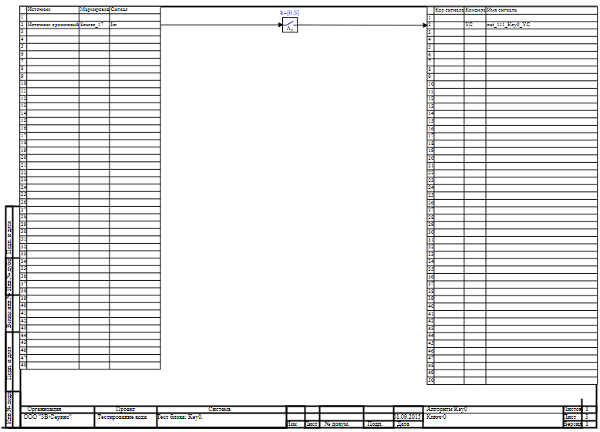

9.1.1 Результаты работы генератора кода
Файл Key0.inc:
/* ------------------------------------------------------
Routine name: Key0
Description: Генерация блоков
Project file: Key0.prt

------------------------------------------------------ */

/* Local stack variables */
int i;
int j;
int c;
int itmp1;
int itmp2;
double tmp1;
double tmp2;
double tmp3;
double tmp4;
double tmp5;
double tmp6;
double tmp7;
char f;
char tmp_f_1;
char u_s;
char u_r;
ret = 0;

switch (action){
case f_Stop:{
};break;
case f_GetDeri:{
};break;
case f_GetAlgFun:{
};break;
default:{

/* Index=0
UID=0
GeneratorClassName=TSignalReader
Name=Key0.alg_in
Type=Чтение сигналов */

state_vars->key0v0_out_0_ = sourse_17_iin;

/* Index=1
UID=1
GeneratorClassName=TKey0
Name=Key0.Key0_2
Type=Ключ-0 */

if(state_vars->key0v0_out_0_>=consts->key0v1_k_){
locals->v1_out_0_ = state_vars->key0v0_out_0_;
}else{
locals->v1_out_0_ = consts->key0v1_y0_;
};

/* Index=2
UID=2
GeneratorClassName=TSignalWriter
Name=Key0.alg_out
Type=Выход алгоритма */

if((action==f_InitState)||(action==f_GoodStep)||(action==f_RestoreOuts)){
if(isfinite(locals->v1_out_0_)){
out_111_key0_yc = locals->v1_out_0_;
};
};
};break;
};
Файл Key0.h:
/* ------------------------------------------------------
Routine name: Key0
Description: Генерация блоков
Project file: Key0.prt

------------------------------------------------------ */

/* --- Base generator data types --- */
/* Real data type */
typedef double g_real_type;
/* Integer data type */
typedef int g_int_type;
/* Boolean data type */
typedef char g_boolean_type;
/* Complex data type */
typedef complex_64 g_complex_type;

/* Default initialization values */

/* Project signal database hash */
const unsigned int sp_database_hash_32=4139899195;
/* Project sheme structure hash */
const unsigned int sp_sheme_hash_32=1998296325;

const double sourse_17_iin_default=0;
const double out_111_key0_yc_default=0;
const double key0v0_out_0_default=0;
const double key0v1_k_default=0.5;
const double key0v1_y0_default=0;

/* Main structures defines */
/* External variables count */
#define ext_vars_count 2
/* Internal state variables count */
#define state_vars_count 1
/* Constants count */
#define const_count 2
/* Local variables count */
#define local_count 1
/* --- Source model preferences --- */
/* Minimum integration step */
#define INTEGRATION_MIN_STEP 0.001
/* Maximum integration step */
#define INTEGRATION_MAX_STEP 0.001
/* Integration synchronization step */
#define INTEGRATION_SYNC_STEP 0.001
/* Model integration method */
#define INTEGRATION_METHOD 0
/* Model relative error */
#define INTEGRATION_RELATIVE_ERROR 0.0001
/* Model absolute error */
#define INTEGRATION_ABSOLUTE_ERROR 1E-6
/* Model end time */
#define INTEGRATION_END_TIME 1E19
/* Model maximum iteration count */
#define INTEGRATION_MAX_LOOP_ITER_COUNT 10
/* Real time synchronization flag */
#define MODEL_REAL_TIME_SYNC_FLAG 1
/* Real time synchronization gain */
#define MODEL_REAL_TIME_SYNC_GAIN 1

const ext_var_info_record ext_vars_names[ext_vars_count] = {
{"sourse_17_iin", vt_double, {1}, 0,dir_input,"Источник единичный", (void*)&sourse_17_iin_default, sizeof(double)} ,
{"out_111_key0_yc", vt_double, {1}, 1,dir_out,"Выход единичнный прогрммы", (void*)&out_111_key0_yc_default, sizeof(double)}
};
#define sourse_17_iin (*(double*)(ext_vars_addr[0]))
#define out_111_key0_yc (*(double*)(ext_vars_addr[1]))

const ext_var_info_record state_vars_names[state_vars_count] = {
{"key0v0_out_0", vt_double, {1}, 0, dir_inout,"Signal reader variable", (void*)&key0v0_out_0_default, sizeof(double)}
};
typedef struct {
double key0v0_out_0_;
} t_state_vars;

const ext_var_info_record const_names[const_count] = {
{"key0v1_k", vt_double, {1}, 0, dir_input,"key 0 gain", (void*)&key0v1_k_default, sizeof(double)} ,
{"key0v1_y0", vt_double, {1}, 8, dir_input,"key 0 default state", (void*)&key0v1_y0_default, sizeof(double)}
};
typedef struct {
double key0v1_k_;
double key0v1_y0_;
} t_consts;
typedef struct {
double v1_out_0_;
} t_local;

Файл Key0_init.inc:
/* ------------------------------------------------------
Routine name: Key0
Description: Генерация блоков
Project file: Key0.prt

------------------------------------------------------ */

int i;
int j;
int c;
ret = 0;
memcpy(&state_vars->key0v0_out_0_,&key0v0_out_0_default,sizeof(key0v0_out_0_default));
memcpy(&consts->key0v1_k_,&key0v1_k_default,sizeof(key0v1_k_default));
memcpy(&consts->key0v1_y0_,&key0v1_y0_default,sizeof(key0v1_y0_default));

Файл Key0_state.inc:
/* ------------------------------------------------------
Routine name: Key0
Description: Генерация блоков
Project file: Key0.prt

------------------------------------------------------ */

/* Local stack variables */
int i;
int j;
int c;
int itmp1;
int itmp2;
double tmp1;
double tmp2;
double tmp3;
double tmp4;
double tmp5;
double tmp6;
double tmp7;
char f;
char tmp_f_1;
char u_s;
char u_r;
ret = 0;

Блок Ключ-1
Схема алгоритма для тестирования блока:
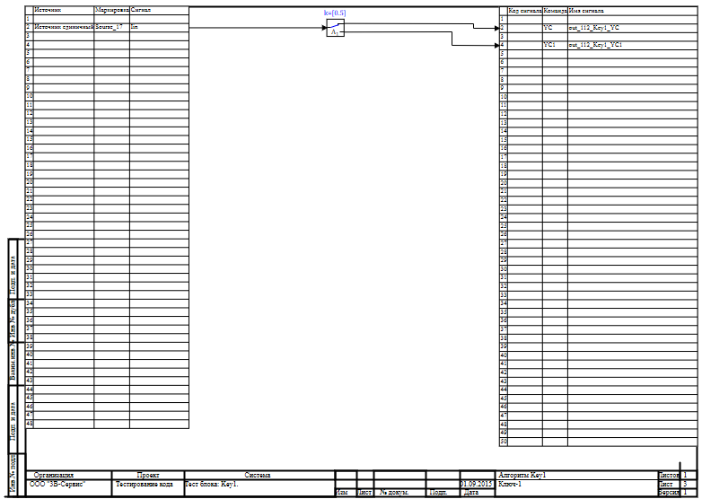

9.2.1 Результаты работы генератора кода
Файл Key1.inc:
/* ------------------------------------------------------
Routine name: Key1
Description: Генерация блоков
Project file: Key1.prt

------------------------------------------------------ */

/* Local stack variables */
int i;
int j;
int c;
int itmp1;
int itmp2;
double tmp1;
double tmp2;
double tmp3;
double tmp4;
double tmp5;
double tmp6;
double tmp7;
char f;
char tmp_f_1;
char u_s;
char u_r;
ret = 0;

switch (action){
case f_Stop:{
};break;
case f_GetDeri:{
};break;
case f_GetAlgFun:{
};break;
default:{

/* Index=0
UID=0
GeneratorClassName=TSignalReader
Name=Key1.alg_in
Type=Чтение сигналов */

state_vars->key1v0_out_0_ = sourse_17_iin;

/* Index=1
UID=1
GeneratorClassName=TKey1
Name=Key1.Key1_3
Type=Ключ-1 */

if(state_vars->key1v0_out_0_>=consts->key1v1_k_){
locals->v1_out_0_ = state_vars->key1v0_out_0_;
locals->v1_out_1_ = consts->key1v1_y0_;
}else{
locals->v1_out_0_ = consts->key1v1_y0_;
locals->v1_out_1_ = state_vars->key1v0_out_0_;
};

/* Index=2
UID=2
GeneratorClassName=TSignalWriter
Name=Key1.alg_out
Type=Выход алгоритма */

if((action==f_InitState)||(action==f_GoodStep)||(action==f_RestoreOuts)){
if(isfinite(locals->v1_out_0_)){
out_112_key1_yc = locals->v1_out_0_;
};
if(isfinite(locals->v1_out_1_)){
out_112_key1_yc1 = locals->v1_out_1_;
};
};
};break;
};

Файл Key1.h:
/* ------------------------------------------------------
Routine name: Key1
Description: Генерация блоков
Project file: Key1.prt

------------------------------------------------------ */

/* --- Base generator data types --- */
/* Real data type */
typedef double g_real_type;
/* Integer data type */
typedef int g_int_type;
/* Boolean data type */
typedef char g_boolean_type;
/* Complex data type */
typedef complex_64 g_complex_type;

/* Default initialization values */

/* Project signal database hash */
const unsigned int sp_database_hash_32=2536641526;
/* Project sheme structure hash */
const unsigned int sp_sheme_hash_32=2517677487;

const double sourse_17_iin_default=0;
const double out_112_key1_yc_default=0;
const double out_112_key1_yc1_default=0;
const double key1v0_out_0_default=0;
const double key1v1_k_default=0.5;
const double key1v1_y0_default=0;

/* Main structures defines */
/* External variables count */
#define ext_vars_count 3
/* Internal state variables count */
#define state_vars_count 1
/* Constants count */
#define const_count 2
/* Local variables count */
#define local_count 2
/* --- Source model preferences --- */
/* Minimum integration step */
#define INTEGRATION_MIN_STEP 0.001
/* Maximum integration step */
#define INTEGRATION_MAX_STEP 0.001
/* Integration synchronization step */
#define INTEGRATION_SYNC_STEP 0.001
/* Model integration method */
#define INTEGRATION_METHOD 0
/* Model relative error */
#define INTEGRATION_RELATIVE_ERROR 0.0001
/* Model absolute error */
#define INTEGRATION_ABSOLUTE_ERROR 1E-6
/* Model end time */
#define INTEGRATION_END_TIME 1E19
/* Model maximum iteration count */
#define INTEGRATION_MAX_LOOP_ITER_COUNT 10
/* Real time synchronization flag */
#define MODEL_REAL_TIME_SYNC_FLAG 1
/* Real time synchronization gain */
#define MODEL_REAL_TIME_SYNC_GAIN 1

const ext_var_info_record ext_vars_names[ext_vars_count] = {
{"sourse_17_iin", vt_double, {1}, 0,dir_input,"Источник единичный", (void*)&sourse_17_iin_default, sizeof(double)} ,
{"out_112_key1_yc", vt_double, {1}, 1,dir_out,"Выход единичнный прогрммы", (void*)&out_112_key1_yc_default, sizeof(double)} ,
{"out_112_key1_yc1", vt_double, {1}, 2,dir_out,"Выход единичный", (void*)&out_112_key1_yc1_default, sizeof(double)}
};
#define sourse_17_iin (*(double*)(ext_vars_addr[0]))
#define out_112_key1_yc (*(double*)(ext_vars_addr[1]))
#define out_112_key1_yc1 (*(double*)(ext_vars_addr[2]))

const ext_var_info_record state_vars_names[state_vars_count] = {
{"key1v0_out_0", vt_double, {1}, 0, dir_inout,"Signal reader variable", (void*)&key1v0_out_0_default, sizeof(double)}
};
typedef struct {
double key1v0_out_0_;
} t_state_vars;

const ext_var_info_record const_names[const_count] = {
{"key1v1_k", vt_double, {1}, 0, dir_input,"key 0 gain", (void*)&key1v1_k_default, sizeof(double)} ,
{"key1v1_y0", vt_double, {1}, 8, dir_input,"key 0 default state", (void*)&key1v1_y0_default, sizeof(double)}
};
typedef struct {
double key1v1_k_;
double key1v1_y0_;
} t_consts;
typedef struct {
double v1_out_0_;
double v1_out_1_;
} t_local;

Файл Key1_init.inc:
/* ------------------------------------------------------
Routine name: Key1
Description: Генерация блоков
Project file: Key1.prt

------------------------------------------------------ */

int i;
int j;
int c;
ret = 0;
memcpy(&state_vars->key1v0_out_0_,&key1v0_out_0_default,sizeof(key1v0_out_0_default));
memcpy(&consts->key1v1_k_,&key1v1_k_default,sizeof(key1v1_k_default));
memcpy(&consts->key1v1_y0_,&key1v1_y0_default,sizeof(key1v1_y0_default));

Файл Key1_state.inc:
/* ------------------------------------------------------
Routine name: Key1
Description: Генерация блоков
Project file: Key1.prt

------------------------------------------------------ */

/* Local stack variables */
int i;
int j;
int c;
int itmp1;
int itmp2;
double tmp1;
double tmp2;
double tmp3;
double tmp4;
double tmp5;
double tmp6;
double tmp7;
char f;
char tmp_f_1;
char u_s;
char u_r;
ret = 0;

Блок Ключ-2
Схема алгоритма для тестирования блока:
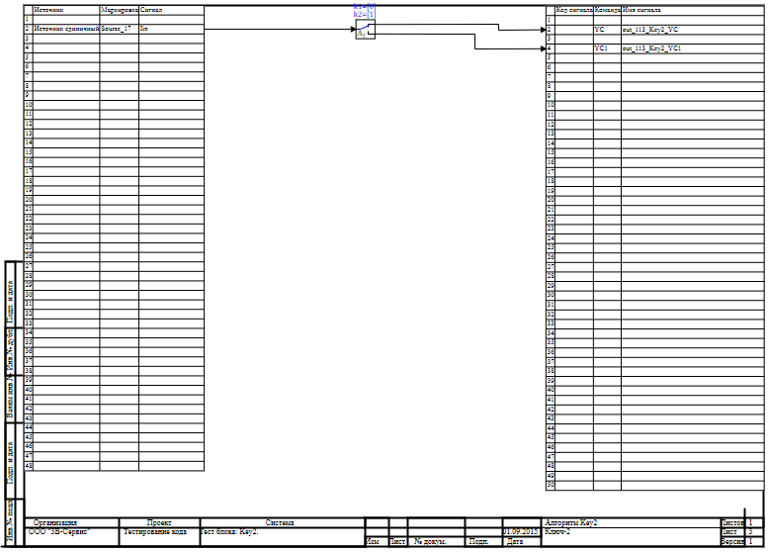

9.3.1 Результаты работы генератора кода
Файл Key2.inc:
/* ------------------------------------------------------
Routine name: Key2
Description: Генерация блоков
Project file: Key2.prt

------------------------------------------------------ */

/* Local stack variables */
int i;
int j;
int c;
int itmp1;
int itmp2;
double tmp1;
double tmp2;
double tmp3;
double tmp4;
double tmp5;
double tmp6;
double tmp7;
char f;
char tmp_f_1;
char u_s;
char u_r;
ret = 0;

switch (action){
case f_Stop:{
};break;
case f_GetDeri:{
};break;
case f_GetAlgFun:{
};break;
default:{

/* Index=0
UID=0
GeneratorClassName=TSignalReader
Name=Key2.alg_in
Type=Чтение сигналов */

state_vars->key2v0_out_0_ = sourse_17_iin;

/* Index=1
UID=1
GeneratorClassName=TKey2
Name=Key2.Key2_3
Type=Ключ-2 */

if(state_vars->key2v0_out_0_<consts->key2v1_k1_){
locals->v1_out_0_ = state_vars->key2v0_out_0_;
locals->v1_out_1_ = consts->key2v1_y02_;
}else{
if(state_vars->key2v0_out_0_>consts->key2v1_k2_){
locals->v1_out_0_ = consts->key2v1_y01_;
locals->v1_out_1_ = state_vars->key2v0_out_0_;
}else{
locals->v1_out_0_ = consts->key2v1_y01_;
locals->v1_out_1_ = consts->key2v1_y02_;
};
};

/* Index=2
UID=2
GeneratorClassName=TSignalWriter
Name=Key2.alg_out
Type=Выход алгоритма */

if((action==f_InitState)||(action==f_GoodStep)||(action==f_RestoreOuts)){
if(isfinite(locals->v1_out_0_)){
out_113_key2_yc = locals->v1_out_0_;
};
if(isfinite(locals->v1_out_1_)){
out_113_key2_yc1 = locals->v1_out_1_;
};
};
};break;
};

Файл Key2.h:
/* ------------------------------------------------------
Routine name: Key2
Description: Генерация блоков
Project file: Key2.prt

------------------------------------------------------ */

/* --- Base generator data types --- */
/* Real data type */
typedef double g_real_type;
/* Integer data type */
typedef int g_int_type;
/* Boolean data type */
typedef char g_boolean_type;
/* Complex data type */
typedef complex_64 g_complex_type;

/* Default initialization values */

/* Project signal database hash */
const unsigned int sp_database_hash_32=2536641526;
/* Project sheme structure hash */
const unsigned int sp_sheme_hash_32=2651558053;

const double sourse_17_iin_default=0;
const double out_113_key2_yc_default=0;
const double out_113_key2_yc1_default=1;
const double key2v0_out_0_default=0;
const double key2v1_k1_default=0;
const double key2v1_k2_default=1;
const double key2v1_y01_default=0;
const double key2v1_y02_default=1;

/* Main structures defines */
/* External variables count */
#define ext_vars_count 3
/* Internal state variables count */
#define state_vars_count 1
/* Constants count */
#define const_count 4
/* Local variables count */
#define local_count 2
/* --- Source model preferences --- */
/* Minimum integration step */
#define INTEGRATION_MIN_STEP 0.001
/* Maximum integration step */
#define INTEGRATION_MAX_STEP 0.001
/* Integration synchronization step */
#define INTEGRATION_SYNC_STEP 0.001
/* Model integration method */
#define INTEGRATION_METHOD 0
/* Model relative error */
#define INTEGRATION_RELATIVE_ERROR 0.0001
/* Model absolute error */
#define INTEGRATION_ABSOLUTE_ERROR 1E-6
/* Model end time */
#define INTEGRATION_END_TIME 1E19
/* Model maximum iteration count */
#define INTEGRATION_MAX_LOOP_ITER_COUNT 10
/* Real time synchronization flag */
#define MODEL_REAL_TIME_SYNC_FLAG 1
/* Real time synchronization gain */
#define MODEL_REAL_TIME_SYNC_GAIN 1

const ext_var_info_record ext_vars_names[ext_vars_count] = {
{"sourse_17_iin", vt_double, {1}, 0,dir_input,"Источник единичный", (void*)&sourse_17_iin_default, sizeof(double)} ,
{"out_113_key2_yc", vt_double, {1}, 1,dir_out,"Выход единичнный прогрммы", (void*)&out_113_key2_yc_default, sizeof(double)} ,
{"out_113_key2_yc1", vt_double, {1}, 2,dir_out,"Выход едничный", (void*)&out_113_key2_yc1_default, sizeof(double)}
};
#define sourse_17_iin (*(double*)(ext_vars_addr[0]))
#define out_113_key2_yc (*(double*)(ext_vars_addr[1]))
#define out_113_key2_yc1 (*(double*)(ext_vars_addr[2]))

const ext_var_info_record state_vars_names[state_vars_count] = {
{"key2v0_out_0", vt_double, {1}, 0, dir_inout,"Signal reader variable", (void*)&key2v0_out_0_default, sizeof(double)}
};
typedef struct {
double key2v0_out_0_;
} t_state_vars;

const ext_var_info_record const_names[const_count] = {
{"key2v1_k1", vt_double, {1}, 0, dir_input,"key 2 gain 1", (void*)&key2v1_k1_default, sizeof(double)} ,
{"key2v1_k2", vt_double, {1}, 8, dir_input,"key 2 gain 2", (void*)&key2v1_k2_default, sizeof(double)} ,
{"key2v1_y01", vt_double, {1}, 16, dir_input,"key 2 default state 1", (void*)&key2v1_y01_default, sizeof(double)} ,
{"key2v1_y02", vt_double, {1}, 24, dir_input,"key 2 default state 2", (void*)&key2v1_y02_default, sizeof(double)}
};
typedef struct {
double key2v1_k1_;
double key2v1_k2_;
double key2v1_y01_;
double key2v1_y02_;
} t_consts;
typedef struct {
double v1_out_0_;
double v1_out_1_;
} t_local;

Файл Key2_init.inc:
/* ------------------------------------------------------
Routine name: Key2
Description: Генерация блоков
Project file: Key2.prt

------------------------------------------------------ */

int i;
int j;
int c;
ret = 0;
memcpy(&state_vars->key2v0_out_0_,&key2v0_out_0_default,sizeof(key2v0_out_0_default));
memcpy(&consts->key2v1_k1_,&key2v1_k1_default,sizeof(key2v1_k1_default));
memcpy(&consts->key2v1_k2_,&key2v1_k2_default,sizeof(key2v1_k2_default));
memcpy(&consts->key2v1_y01_,&key2v1_y01_default,sizeof(key2v1_y01_default));
memcpy(&consts->key2v1_y02_,&key2v1_y02_default,sizeof(key2v1_y02_default));

Файл Key2_state.inc:
/* ------------------------------------------------------
Routine name: Key2
Description: Генерация блоков
Project file: Key2.prt

------------------------------------------------------ */

/* Local stack variables */
int i;
int j;
int c;
int itmp1;
int itmp2;
double tmp1;
double tmp2;
double tmp3;
double tmp4;
double tmp5;
double tmp6;
double tmp7;
char f;
char tmp_f_1;
char u_s;
char u_r;
ret = 0;

Блок Ключ-3
Схема алгоритма для тестирования блока:
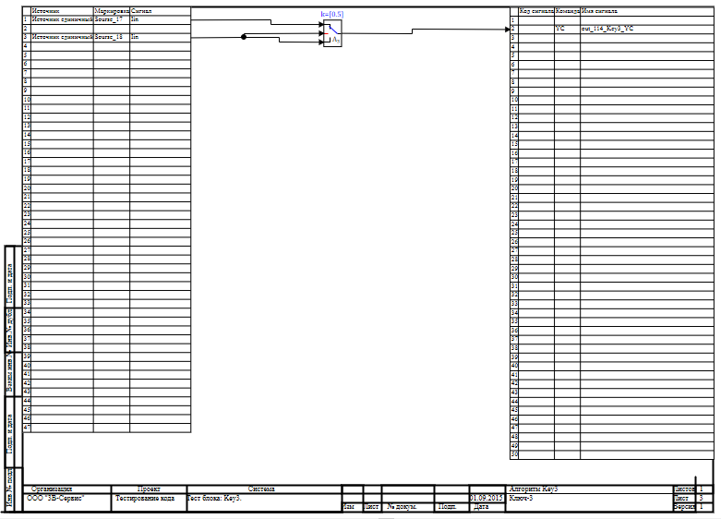

9.4.1 Результаты работы генератора кода
Файл Key3.inc:
/* ------------------------------------------------------
Routine name: Key3
Description: Генерация блоков
Project file: Key3.prt

------------------------------------------------------ */

/* Local stack variables */
int i;
int j;
int c;
int itmp1;
int itmp2;
double tmp1;
double tmp2;
double tmp3;
double tmp4;
double tmp5;
double tmp6;
double tmp7;
char f;
char tmp_f_1;
char u_s;
char u_r;
ret = 0;

switch (action){
case f_Stop:{
};break;
case f_GetDeri:{
};break;
case f_GetAlgFun:{
};break;
default:{

/* Index=0
UID=0
GeneratorClassName=TSignalReader
Name=Key3.alg_in
Type=Чтение сигналов */

state_vars->key3v0_out_0_ = sourse_17_iin;
state_vars->key3v0_out_1_ = sourse_18_iin;

/* Index=1
UID=1
GeneratorClassName=TKey3
Name=Key3.Key3_4
Type=Ключ-3 */

if(state_vars->key3v0_out_1_<consts->key3v1_k_){
locals->v1_out_0_ = state_vars->key3v0_out_0_;
}else{
locals->v1_out_0_ = state_vars->key3v0_out_1_;
};

/* Index=2
UID=2
GeneratorClassName=TSignalWriter
Name=Key3.alg_out
Type=Выход алгоритма */

if((action==f_InitState)||(action==f_GoodStep)||(action==f_RestoreOuts)){
if(isfinite(locals->v1_out_0_)){
out_114_key3_yc = locals->v1_out_0_;
};
};
};break;
};

Файл Key3.h:
/* ------------------------------------------------------
Routine name: Key3
Description: Генерация блоков
Project file: Key3.prt

------------------------------------------------------ */

/* --- Base generator data types --- */
/* Real data type */
typedef double g_real_type;
/* Integer data type */
typedef int g_int_type;
/* Boolean data type */
typedef char g_boolean_type;
/* Complex data type */
typedef complex_64 g_complex_type;

/* Default initialization values */

/* Project signal database hash */
const unsigned int sp_database_hash_32=2289556026;
/* Project sheme structure hash */
const unsigned int sp_sheme_hash_32=55009190;

const double sourse_17_iin_default=0;
const double sourse_18_iin_default=0;
const double out_114_key3_yc_default=0;
const double key3v0_out_0_default=0;
const double key3v0_out_1_default=0;
const double key3v1_k_default=0.5;

/* Main structures defines */
/* External variables count */
#define ext_vars_count 3
/* Internal state variables count */
#define state_vars_count 2
/* Constants count */
#define const_count 1
/* Local variables count */
#define local_count 1
/* --- Source model preferences --- */
/* Minimum integration step */
#define INTEGRATION_MIN_STEP 0.001
/* Maximum integration step */
#define INTEGRATION_MAX_STEP 0.001
/* Integration synchronization step */
#define INTEGRATION_SYNC_STEP 0.001
/* Model integration method */
#define INTEGRATION_METHOD 0
/* Model relative error */
#define INTEGRATION_RELATIVE_ERROR 0.0001
/* Model absolute error */
#define INTEGRATION_ABSOLUTE_ERROR 1E-6
/* Model end time */
#define INTEGRATION_END_TIME 1E19
/* Model maximum iteration count */
#define INTEGRATION_MAX_LOOP_ITER_COUNT 10
/* Real time synchronization flag */
#define MODEL_REAL_TIME_SYNC_FLAG 1
/* Real time synchronization gain */
#define MODEL_REAL_TIME_SYNC_GAIN 1

const ext_var_info_record ext_vars_names[ext_vars_count] = {
{"sourse_17_iin", vt_double, {1}, 0,dir_input,"Источник единичный", (void*)&sourse_17_iin_default, sizeof(double)} ,
{"sourse_18_iin", vt_double, {1}, 1,dir_input,"Источник единичный", (void*)&sourse_18_iin_default, sizeof(double)} ,
{"out_114_key3_yc", vt_double, {1}, 2,dir_out,"Выход единичнный прогрммы", (void*)&out_114_key3_yc_default, sizeof(double)}
};
#define sourse_17_iin (*(double*)(ext_vars_addr[0]))
#define sourse_18_iin (*(double*)(ext_vars_addr[1]))
#define out_114_key3_yc (*(double*)(ext_vars_addr[2]))

const ext_var_info_record state_vars_names[state_vars_count] = {
{"key3v0_out_0", vt_double, {1}, 0, dir_inout,"Signal reader variable", (void*)&key3v0_out_0_default, sizeof(double)} ,
{"key3v0_out_1", vt_double, {1}, 8, dir_inout,"Signal reader variable", (void*)&key3v0_out_1_default, sizeof(double)}
};
typedef struct {
double key3v0_out_0_;
double key3v0_out_1_;
} t_state_vars;

const ext_var_info_record const_names[const_count] = {
{"key3v1_k", vt_double, {1}, 0, dir_input,"key 3 gain", (void*)&key3v1_k_default, sizeof(double)}
};
typedef struct {
double key3v1_k_;
} t_consts;
typedef struct {
double v1_out_0_;
} t_local;

Файл Key3_init.inc:
/* ------------------------------------------------------
Routine name: Key3
Description: Генерация блоков
Project file: Key3.prt

------------------------------------------------------ */

int i;
int j;
int c;
ret = 0;
memcpy(&state_vars->key3v0_out_0_,&key3v0_out_0_default,sizeof(key3v0_out_0_default));
memcpy(&state_vars->key3v0_out_1_,&key3v0_out_1_default,sizeof(key3v0_out_1_default));
memcpy(&consts->key3v1_k_,&key3v1_k_default,sizeof(key3v1_k_default));

Файл Key3_state.inc:
/* ------------------------------------------------------
Routine name: Key3
Description: Генерация блоков
Project file: Key3.prt

------------------------------------------------------ */

/* Local stack variables */
int i;
int j;
int c;
int itmp1;
int itmp2;
double tmp1;
double tmp2;
double tmp3;
double tmp4;
double tmp5;
double tmp6;
double tmp7;
char f;
char tmp_f_1;
char u_s;
char u_r;
ret = 0;

Блок Ключ управляемый нормально-разомкнутый тип 1
Схема алгоритма для тестирования блока:
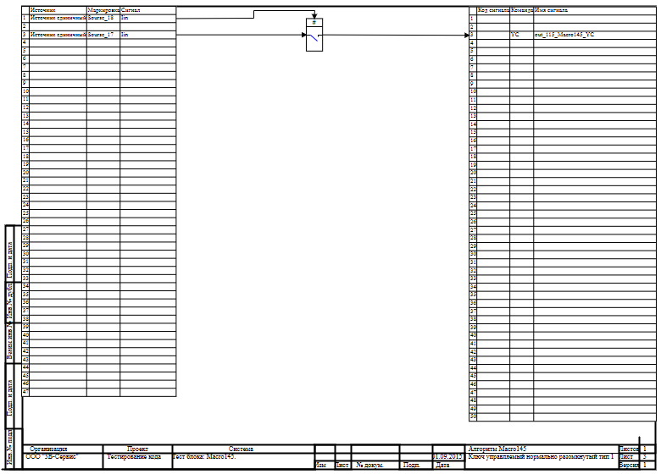

9.5.1 Результаты работы генератора кода
Файл Macro145.inc:
/* ------------------------------------------------------
Routine name: Macro145
Description: Генерация блоков
Project file: Macro145.prt

------------------------------------------------------ */

/* Local stack variables */
int i;
int j;
int c;
int itmp1;
int itmp2;
double tmp1;
double tmp2;
double tmp3;
double tmp4;
double tmp5;
double tmp6;
double tmp7;
char f;
char tmp_f_1;
char u_s;
char u_r;
ret = 0;

switch (action){
case f_Stop:{
};break;
case f_GetDeri:{
};break;
case f_GetAlgFun:{
};break;
default:{

/* Index=0
UID=0
GeneratorClassName=TSignalReader
Name=Macro145.alg_in
Type=Чтение сигналов */

state_vars->macro145v0_out_0_ = sourse_18_iin;
state_vars->macro145v0_out_1_ = sourse_17_iin;

/* Index=1
UID=1
GeneratorClassName=TMulDbl
Name=Macro145.Macro145.Mul_oper1
Type=Перемножитель */

locals->v1_out_0_ = state_vars->macro145v0_out_1_*state_vars->macro145v0_out_0_;

/* Index=2
UID=2
GeneratorClassName=TSignalWriter
Name=Macro145.alg_out
Type=Выход алгоритма */

if((action==f_InitState)||(action==f_GoodStep)||(action==f_RestoreOuts)){
if(isfinite(locals->v1_out_0_)){
out_115_macro145_yc = locals->v1_out_0_;
};
};
};break;
};

Файл Macro145.h:

/* ------------------------------------------------------
Routine name: Macro145
Description: Генерация блоков
Project file: Macro145.prt

------------------------------------------------------ */

/* --- Base generator data types --- */
/* Real data type */
typedef double g_real_type;
/* Integer data type */
typedef int g_int_type;
/* Boolean data type */
typedef char g_boolean_type;
/* Complex data type */
typedef complex_64 g_complex_type;

/* Default initialization values */

/* Project signal database hash */
const unsigned int sp_database_hash_32=2536641526;
/* Project sheme structure hash */
const unsigned int sp_sheme_hash_32=1648489968;

const double sourse_18_iin_default=0;
const double sourse_17_iin_default=0;
const double out_115_macro145_yc_default=0;
const double macro145v0_out_0_default=0;
const double macro145v0_out_1_default=0;

/* Main structures defines */
/* External variables count */
#define ext_vars_count 3
/* Internal state variables count */
#define state_vars_count 2
/* Local variables count */
#define local_count 1
/* --- Source model preferences --- */
/* Minimum integration step */
#define INTEGRATION_MIN_STEP 0.001
/* Maximum integration step */
#define INTEGRATION_MAX_STEP 0.001
/* Integration synchronization step */
#define INTEGRATION_SYNC_STEP 0.001
/* Model integration method */
#define INTEGRATION_METHOD 0
/* Model relative error */
#define INTEGRATION_RELATIVE_ERROR 0.0001
/* Model absolute error */
#define INTEGRATION_ABSOLUTE_ERROR 1E-6
/* Model end time */
#define INTEGRATION_END_TIME 1E19
/* Model maximum iteration count */
#define INTEGRATION_MAX_LOOP_ITER_COUNT 10
/* Real time synchronization flag */
#define MODEL_REAL_TIME_SYNC_FLAG 1
/* Real time synchronization gain */
#define MODEL_REAL_TIME_SYNC_GAIN 1

const ext_var_info_record ext_vars_names[ext_vars_count] = {
{"sourse_18_iin", vt_double, {1}, 0,dir_input,"Источник единичный", (void*)&sourse_18_iin_default, sizeof(double)} ,
{"sourse_17_iin", vt_double, {1}, 1,dir_input,"Источник единичный", (void*)&sourse_17_iin_default, sizeof(double)} ,
{"out_115_macro145_yc", vt_double, {1}, 2,dir_out,"Выход единичнный прогрммы", (void*)&out_115_macro145_yc_default, sizeof(double)}
};
#define sourse_18_iin (*(double*)(ext_vars_addr[0]))
#define sourse_17_iin (*(double*)(ext_vars_addr[1]))
#define out_115_macro145_yc (*(double*)(ext_vars_addr[2]))

const ext_var_info_record state_vars_names[state_vars_count] = {
{"macro145v0_out_0", vt_double, {1}, 0, dir_inout,"Signal reader variable", (void*)&macro145v0_out_0_default, sizeof(double)} ,
{"macro145v0_out_1", vt_double, {1}, 8, dir_inout,"Signal reader variable", (void*)&macro145v0_out_1_default, sizeof(double)}
};
typedef struct {
double macro145v0_out_0_;
double macro145v0_out_1_;
} t_state_vars;
typedef char t_consts;
typedef struct {
double v1_out_0_;
} t_local;

Файл Macro145_init.inc:
/* ------------------------------------------------------
Routine name: Macro145
Description: Генерация блоков
Project file: Macro145.prt

------------------------------------------------------ */

int i;
int j;
int c;
ret = 0;
memcpy(&state_vars->macro145v0_out_0_,&macro145v0_out_0_default,sizeof(macro145v0_out_0_default));
memcpy(&state_vars->macro145v0_out_1_,&macro145v0_out_1_default,sizeof(macro145v0_out_1_default));

Файл Macro145_state.inc:
/* ------------------------------------------------------
Routine name: Macro145
Description: Генерация блоков
Project file: Macro145.prt

------------------------------------------------------ */

/* Local stack variables */
int i;
int j;
int c;
int itmp1;
int itmp2;
double tmp1;
double tmp2;
double tmp3;
double tmp4;
double tmp5;
double tmp6;
double tmp7;
char f;
char tmp_f_1;
char u_s;
char u_r;
ret = 0;

Блок Ключ управляемый нормально-разомкнутый тип 2
Схема алгоритма для тестирования блока:
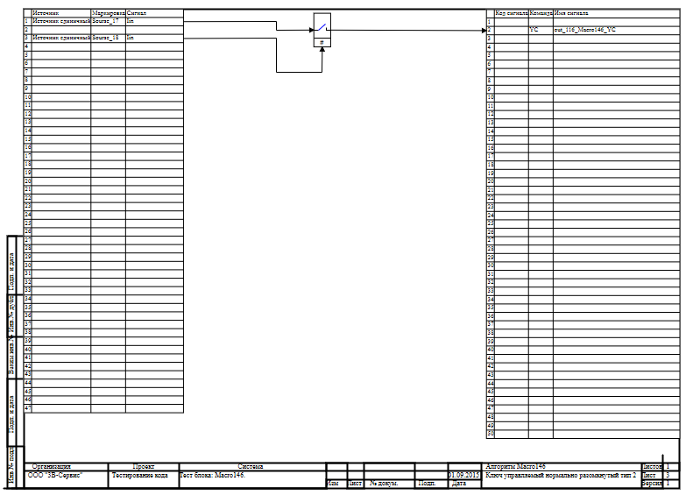

9.6.1 Результаты работы генератора кода
Файл Macro146.inc:
/* ------------------------------------------------------
Routine name: Macro146
Description: Генерация блоков
Project file: Macro146.prt

------------------------------------------------------ */

/* Local stack variables */
int i;
int j;
int c;
int itmp1;
int itmp2;
double tmp1;
double tmp2;
double tmp3;
double tmp4;
double tmp5;
double tmp6;
double tmp7;
char f;
char tmp_f_1;
char u_s;
char u_r;
ret = 0;

switch (action){
case f_Stop:{
};break;
case f_GetDeri:{
};break;
case f_GetAlgFun:{
};break;
default:{

/* Index=0
UID=0
GeneratorClassName=TSignalReader
Name=Macro146.alg_in
Type=Чтение сигналов */

state_vars->macro146v0_out_0_ = sourse_17_iin;
state_vars->macro146v0_out_1_ = sourse_18_iin;

/* Index=1
UID=1
GeneratorClassName=TMulDbl
Name=Macro146.Macro146.Mul_oper1
Type=Перемножитель */

locals->v1_out_0_ = state_vars->macro146v0_out_0_*state_vars->macro146v0_out_1_;

/* Index=2
UID=2
GeneratorClassName=TSignalWriter
Name=Macro146.alg_out
Type=Выход алгоритма */

if((action==f_InitState)||(action==f_GoodStep)||(action==f_RestoreOuts)){
if(isfinite(locals->v1_out_0_)){
out_116_macro146_yc = locals->v1_out_0_;
};
};
};break;
};

Файл Macro146.h:
/* ------------------------------------------------------
Routine name: Macro146
Description: Генерация блоков
Project file: Macro146.prt

------------------------------------------------------ */

/* --- Base generator data types --- */
/* Real data type */
typedef double g_real_type;
/* Integer data type */
typedef int g_int_type;
/* Boolean data type */
typedef char g_boolean_type;
/* Complex data type */
typedef complex_64 g_complex_type;

/* Default initialization values */

/* Project signal database hash */
const unsigned int sp_database_hash_32=2536641526;
/* Project sheme structure hash */
const unsigned int sp_sheme_hash_32=1648489968;

const double sourse_17_iin_default=0;
const double sourse_18_iin_default=0;
const double out_116_macro146_yc_default=0;
const double macro146v0_out_0_default=0;
const double macro146v0_out_1_default=0;

/* Main structures defines */
/* External variables count */
#define ext_vars_count 3
/* Internal state variables count */
#define state_vars_count 2
/* Local variables count */
#define local_count 1
/* --- Source model preferences --- */
/* Minimum integration step */
#define INTEGRATION_MIN_STEP 0.001
/* Maximum integration step */
#define INTEGRATION_MAX_STEP 0.001
/* Integration synchronization step */
#define INTEGRATION_SYNC_STEP 0.001
/* Model integration method */
#define INTEGRATION_METHOD 0
/* Model relative error */
#define INTEGRATION_RELATIVE_ERROR 0.0001
/* Model absolute error */
#define INTEGRATION_ABSOLUTE_ERROR 1E-6
/* Model end time */
#define INTEGRATION_END_TIME 1E19
/* Model maximum iteration count */
#define INTEGRATION_MAX_LOOP_ITER_COUNT 10
/* Real time synchronization flag */
#define MODEL_REAL_TIME_SYNC_FLAG 1
/* Real time synchronization gain */
#define MODEL_REAL_TIME_SYNC_GAIN 1

const ext_var_info_record ext_vars_names[ext_vars_count] = {
{"sourse_17_iin", vt_double, {1}, 0,dir_input,"Источник единичный", (void*)&sourse_17_iin_default, sizeof(double)} ,
{"sourse_18_iin", vt_double, {1}, 1,dir_input,"Источник единичный", (void*)&sourse_18_iin_default, sizeof(double)} ,
{"out_116_macro146_yc", vt_double, {1}, 2,dir_out,"Выход единичнный прогрммы", (void*)&out_116_macro146_yc_default, sizeof(double)}
};
#define sourse_17_iin (*(double*)(ext_vars_addr[0]))
#define sourse_18_iin (*(double*)(ext_vars_addr[1]))
#define out_116_macro146_yc (*(double*)(ext_vars_addr[2]))

const ext_var_info_record state_vars_names[state_vars_count] = {
{"macro146v0_out_0", vt_double, {1}, 0, dir_inout,"Signal reader variable", (void*)&macro146v0_out_0_default, sizeof(double)} ,
{"macro146v0_out_1", vt_double, {1}, 8, dir_inout,"Signal reader variable", (void*)&macro146v0_out_1_default, sizeof(double)}
};
typedef struct {
double macro146v0_out_0_;
double macro146v0_out_1_;
} t_state_vars;
typedef char t_consts;
typedef struct {
double v1_out_0_;
} t_local;
Файл Macro146_init.inc:
/* ------------------------------------------------------
Routine name: Macro146
Description: Генерация блоков
Project file: Macro146.prt

------------------------------------------------------ */

int i;
int j;
int c;
ret = 0;
memcpy(&state_vars->macro146v0_out_0_,&macro146v0_out_0_default,sizeof(macro146v0_out_0_default));
memcpy(&state_vars->macro146v0_out_1_,&macro146v0_out_1_default,sizeof(macro146v0_out_1_default));

Файл Macro146_state.inc:
/* ------------------------------------------------------
Routine name: Macro146
Description: Генерация блоков
Project file: Macro146.prt

------------------------------------------------------ */

/* Local stack variables */
int i;
int j;
int c;
int itmp1;
int itmp2;
double tmp1;
double tmp2;
double tmp3;
double tmp4;
double tmp5;
double tmp6;
double tmp7;
char f;
char tmp_f_1;
char u_s;
char u_r;
ret = 0;

Блок Ключ управляемый нормально-замкнутый тип 1
Схема алгоритма для тестирования блока:
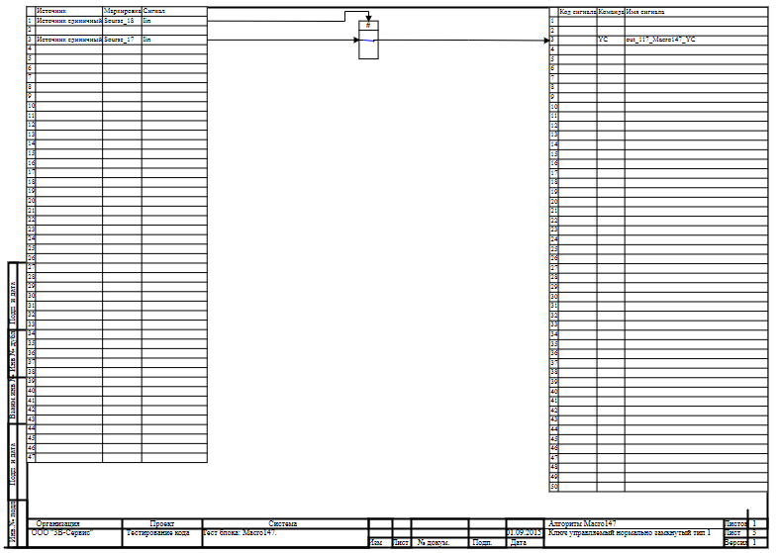

9.7.1 Результаты работы генератора кода
Файл Macro147.inc:
/* ------------------------------------------------------
Routine name: Macro147
Description: Генерация блоков
Project file: Macro147.prt

------------------------------------------------------ */

/* Local stack variables */
int i;
int j;
int c;
int itmp1;
int itmp2;
double tmp1;
double tmp2;
double tmp3;
double tmp4;
double tmp5;
double tmp6;
double tmp7;
char f;
char tmp_f_1;
char u_s;
char u_r;
ret = 0;

switch (action){
case f_Stop:{
};break;
case f_GetDeri:{
};break;
case f_GetAlgFun:{
};break;
default:{

/* Index=0
UID=0
GeneratorClassName=TSignalReader
Name=Macro147.alg_in
Type=Чтение сигналов */

state_vars->macro147v0_out_0_ = sourse_18_iin;
state_vars->macro147v0_out_1_ = sourse_17_iin;

/* Index=1
UID=1
GeneratorClassName=TNotSrc
Name=Macro147.Macro147.Not2
Type=Оператор НЕ */

locals->v1_out_0_ = !(state_vars->macro147v0_out_0_ > 0.5);

/* Index=2
UID=2
GeneratorClassName=TMulDbl
Name=Macro147.Macro147.Mul_oper1
Type=Перемножитель */

locals->v2_out_0_ = state_vars->macro147v0_out_1_*locals->v1_out_0_;

/* Index=3
UID=3
GeneratorClassName=TSignalWriter
Name=Macro147.alg_out
Type=Выход алгоритма */

if((action==f_InitState)||(action==f_GoodStep)||(action==f_RestoreOuts)){
if(isfinite(locals->v2_out_0_)){
out_117_macro147_yc = locals->v2_out_0_;
};
};
};break;
};

Файл Macro147.h:
/* ------------------------------------------------------
Routine name: Macro147
Description: Генерация блоков
Project file: Macro147.prt

------------------------------------------------------ */

/* --- Base generator data types --- */
/* Real data type */
typedef double g_real_type;
/* Integer data type */
typedef int g_int_type;
/* Boolean data type */
typedef char g_boolean_type;
/* Complex data type */
typedef complex_64 g_complex_type;

/* Default initialization values */

/* Project signal database hash */
const unsigned int sp_database_hash_32=2536641526;
/* Project sheme structure hash */
const unsigned int sp_sheme_hash_32=1836896548;

const double sourse_18_iin_default=0;
const double sourse_17_iin_default=0;
const double out_117_macro147_yc_default=0;
const double macro147v0_out_0_default=0;
const double macro147v0_out_1_default=0;

/* Main structures defines */
/* External variables count */
#define ext_vars_count 3
/* Internal state variables count */
#define state_vars_count 2
/* Local variables count */
#define local_count 2
/* --- Source model preferences --- */
/* Minimum integration step */
#define INTEGRATION_MIN_STEP 0.001
/* Maximum integration step */
#define INTEGRATION_MAX_STEP 0.001
/* Integration synchronization step */
#define INTEGRATION_SYNC_STEP 0.001
/* Model integration method */
#define INTEGRATION_METHOD 0
/* Model relative error */
#define INTEGRATION_RELATIVE_ERROR 0.0001
/* Model absolute error */
#define INTEGRATION_ABSOLUTE_ERROR 1E-6
/* Model end time */
#define INTEGRATION_END_TIME 1E19
/* Model maximum iteration count */
#define INTEGRATION_MAX_LOOP_ITER_COUNT 10
/* Real time synchronization flag */
#define MODEL_REAL_TIME_SYNC_FLAG 1
/* Real time synchronization gain */
#define MODEL_REAL_TIME_SYNC_GAIN 1

const ext_var_info_record ext_vars_names[ext_vars_count] = {
{"sourse_18_iin", vt_double, {1}, 0,dir_input,"Источник единичный", (void*)&sourse_18_iin_default, sizeof(double)} ,
{"sourse_17_iin", vt_double, {1}, 1,dir_input,"Источник единичный", (void*)&sourse_17_iin_default, sizeof(double)} ,
{"out_117_macro147_yc", vt_double, {1}, 2,dir_out,"Выход единичнный прогрммы", (void*)&out_117_macro147_yc_default, sizeof(double)}
};
#define sourse_18_iin (*(double*)(ext_vars_addr[0]))
#define sourse_17_iin (*(double*)(ext_vars_addr[1]))
#define out_117_macro147_yc (*(double*)(ext_vars_addr[2]))

const ext_var_info_record state_vars_names[state_vars_count] = {
{"macro147v0_out_0", vt_double, {1}, 0, dir_inout,"Signal reader variable", (void*)&macro147v0_out_0_default, sizeof(double)} ,
{"macro147v0_out_1", vt_double, {1}, 8, dir_inout,"Signal reader variable", (void*)&macro147v0_out_1_default, sizeof(double)}
};
typedef struct {
double macro147v0_out_0_;
double macro147v0_out_1_;
} t_state_vars;
typedef char t_consts;
typedef struct {
double v2_out_0_;
char v1_out_0_;
} t_local;

Файл Macro147_init.inc:
/* ------------------------------------------------------
Routine name: Macro147
Description: Генерация блоков
Project file: Macro147.prt

------------------------------------------------------ */

int i;
int j;
int c;
ret = 0;
memcpy(&state_vars->macro147v0_out_0_,&macro147v0_out_0_default,sizeof(macro147v0_out_0_default));
memcpy(&state_vars->macro147v0_out_1_,&macro147v0_out_1_default,sizeof(macro147v0_out_1_default));

Файл Macro147_state.inc:
/* ------------------------------------------------------
Routine name: Macro147
Description: Генерация блоков
Project file: Macro147.prt

------------------------------------------------------ */

/* Local stack variables */
int i;
int j;
int c;
int itmp1;
int itmp2;
double tmp1;
double tmp2;
double tmp3;
double tmp4;
double tmp5;
double tmp6;
double tmp7;
char f;
char tmp_f_1;
char u_s;
char u_r;
ret = 0;

Блок Ключ управляемый нормально-замкнутый тип 2
Схема алгоритма для тестирования блока:
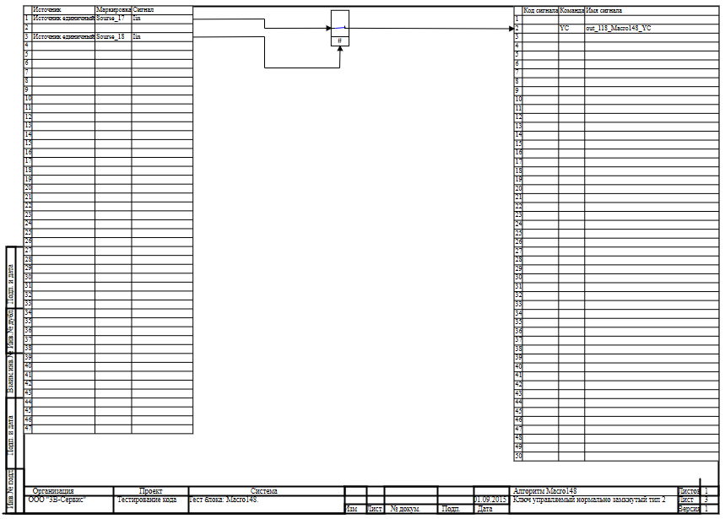

9.8.1 Результаты работы генератора кода
Файл Macro148.inc:
/* ------------------------------------------------------
Routine name: Macro148
Description: Генерация блоков
Project file: Macro148.prt

------------------------------------------------------ */

/* Local stack variables */
int i;
int j;
int c;
int itmp1;
int itmp2;
double tmp1;
double tmp2;
double tmp3;
double tmp4;
double tmp5;
double tmp6;
double tmp7;
char f;
char tmp_f_1;
char u_s;
char u_r;
ret = 0;

switch (action){
case f_Stop:{
};break;
case f_GetDeri:{
};break;
case f_GetAlgFun:{
};break;
default:{

/* Index=0
UID=0
GeneratorClassName=TSignalReader
Name=Macro148.alg_in
Type=Чтение сигналов */

state_vars->macro148v0_out_0_ = sourse_17_iin;
state_vars->macro148v0_out_1_ = sourse_18_iin;

/* Index=1
UID=1
GeneratorClassName=TNotSrc
Name=Macro148.Macro148.Not2
Type=Оператор НЕ */

locals->v1_out_0_ = !(state_vars->macro148v0_out_1_ > 0.5);

/* Index=2
UID=2
GeneratorClassName=TMulDbl
Name=Macro148.Macro148.Mul_oper1
Type=Перемножитель */

locals->v2_out_0_ = state_vars->macro148v0_out_0_*locals->v1_out_0_;

/* Index=3
UID=3
GeneratorClassName=TSignalWriter
Name=Macro148.alg_out
Type=Выход алгоритма */

if((action==f_InitState)||(action==f_GoodStep)||(action==f_RestoreOuts)){
if(isfinite(locals->v2_out_0_)){
out_118_macro148_yc = locals->v2_out_0_;
};
};
};break;
};

Файл Macro148.h:
/* ------------------------------------------------------
Routine name: Macro148
Description: Генерация блоков
Project file: Macro148.prt

------------------------------------------------------ */

/* --- Base generator data types --- */
/* Real data type */
typedef double g_real_type;
/* Integer data type */
typedef int g_int_type;
/* Boolean data type */
typedef char g_boolean_type;
/* Complex data type */
typedef complex_64 g_complex_type;

/* Default initialization values */

/* Project signal database hash */
const unsigned int sp_database_hash_32=2536641526;
/* Project sheme structure hash */
const unsigned int sp_sheme_hash_32=1836896548;

const double sourse_17_iin_default=0;
const double sourse_18_iin_default=0;
const double out_118_macro148_yc_default=0;
const double macro148v0_out_0_default=0;
const double macro148v0_out_1_default=0;

/* Main structures defines */
/* External variables count */
#define ext_vars_count 3
/* Internal state variables count */
#define state_vars_count 2
/* Local variables count */
#define local_count 2
/* --- Source model preferences --- */
/* Minimum integration step */
#define INTEGRATION_MIN_STEP 0.001
/* Maximum integration step */
#define INTEGRATION_MAX_STEP 0.001
/* Integration synchronization step */
#define INTEGRATION_SYNC_STEP 0.001
/* Model integration method */
#define INTEGRATION_METHOD 0
/* Model relative error */
#define INTEGRATION_RELATIVE_ERROR 0.0001
/* Model absolute error */
#define INTEGRATION_ABSOLUTE_ERROR 1E-6
/* Model end time */
#define INTEGRATION_END_TIME 1E19
/* Model maximum iteration count */
#define INTEGRATION_MAX_LOOP_ITER_COUNT 10
/* Real time synchronization flag */
#define MODEL_REAL_TIME_SYNC_FLAG 1
/* Real time synchronization gain */
#define MODEL_REAL_TIME_SYNC_GAIN 1

const ext_var_info_record ext_vars_names[ext_vars_count] = {
{"sourse_17_iin", vt_double, {1}, 0,dir_input,"Источник единичный", (void*)&sourse_17_iin_default, sizeof(double)} ,
{"sourse_18_iin", vt_double, {1}, 1,dir_input,"Источник единичный", (void*)&sourse_18_iin_default, sizeof(double)} ,
{"out_118_macro148_yc", vt_double, {1}, 2,dir_out,"Выход единичнный прогрммы", (void*)&out_118_macro148_yc_default, sizeof(double)}
};
#define sourse_17_iin (*(double*)(ext_vars_addr[0]))
#define sourse_18_iin (*(double*)(ext_vars_addr[1]))
#define out_118_macro148_yc (*(double*)(ext_vars_addr[2]))

const ext_var_info_record state_vars_names[state_vars_count] = {
{"macro148v0_out_0", vt_double, {1}, 0, dir_inout,"Signal reader variable", (void*)&macro148v0_out_0_default, sizeof(double)} ,
{"macro148v0_out_1", vt_double, {1}, 8, dir_inout,"Signal reader variable", (void*)&macro148v0_out_1_default, sizeof(double)}
};
typedef struct {
double macro148v0_out_0_;
double macro148v0_out_1_;
} t_state_vars;
typedef char t_consts;
typedef struct {
double v2_out_0_;
char v1_out_0_;
} t_local;

Файл Macro148_init.inc:
/* ------------------------------------------------------
Routine name: Macro148
Description: Генерация блоков
Project file: Macro148.prt

------------------------------------------------------ */

int i;
int j;
int c;
ret = 0;
memcpy(&state_vars->macro148v0_out_0_,&macro148v0_out_0_default,sizeof(macro148v0_out_0_default));
memcpy(&state_vars->macro148v0_out_1_,&macro148v0_out_1_default,sizeof(macro148v0_out_1_default));

Файл Macro148_state.inc:
/* ------------------------------------------------------
Routine name: Macro148
Description: Генерация блоков
Project file: Macro148.prt

------------------------------------------------------ */

/* Local stack variables */
int i;
int j;
int c;
int itmp1;
int itmp2;
double tmp1;
double tmp2;
double tmp3;
double tmp4;
double tmp5;
double tmp6;
double tmp7;
char f;
char tmp_f_1;
char u_s;
char u_r;
ret = 0;

Блок Ключ управляемый нормально-разомкнутый тип 3
Схема алгоритма для тестирования блока:
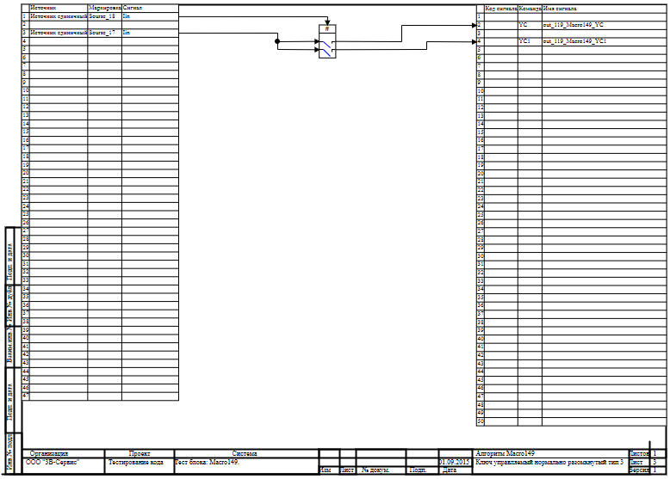

9.9.1 Результаты работы генератора кода
Файл Macro149.inc:
/* ------------------------------------------------------
Routine name: Macro149
Description: Генерация блоков
Project file: Macro149.prt

------------------------------------------------------ */

/* Local stack variables */
int i;
int j;
int c;
int itmp1;
int itmp2;
double tmp1;
double tmp2;
double tmp3;
double tmp4;
double tmp5;
double tmp6;
double tmp7;
char f;
char tmp_f_1;
char u_s;
char u_r;
ret = 0;

switch (action){
case f_Stop:{
};break;
case f_GetDeri:{
};break;
case f_GetAlgFun:{
};break;
default:{

/* Index=0
UID=0
GeneratorClassName=TSignalReader
Name=Macro149.alg_in
Type=Чтение сигналов */

state_vars->macro149v0_out_0_ = sourse_18_iin;
state_vars->macro149v0_out_1_ = sourse_17_iin;

/* Index=1
UID=1
GeneratorClassName=TMulDbl
Name=Macro149.Macro149.Mul_oper2
Type=Перемножитель */

locals->v1_out_0_ = state_vars->macro149v0_out_1_*state_vars->macro149v0_out_0_;

/* Index=2
UID=2
GeneratorClassName=TMulDbl
Name=Macro149.Macro149.Mul_oper1
Type=Перемножитель */

locals->v2_out_0_ = state_vars->macro149v0_out_1_*state_vars->macro149v0_out_0_;

/* Index=3
UID=3
GeneratorClassName=TSignalWriter
Name=Macro149.alg_out
Type=Выход алгоритма */

if((action==f_InitState)||(action==f_GoodStep)||(action==f_RestoreOuts)){
if(isfinite(locals->v2_out_0_)){
out_119_macro149_yc = locals->v2_out_0_;
};
if(isfinite(locals->v1_out_0_)){
out_119_macro149_yc1 = locals->v1_out_0_;
};
};
};break;
};

Файл Macro149.h:
/* ------------------------------------------------------
Routine name: Macro149
Description: Генерация блоков
Project file: Macro149.prt

------------------------------------------------------ */

/* --- Base generator data types --- */
/* Real data type */
typedef double g_real_type;
/* Integer data type */
typedef int g_int_type;
/* Boolean data type */
typedef char g_boolean_type;
/* Complex data type */
typedef complex_64 g_complex_type;

/* Default initialization values */

/* Project signal database hash */
const unsigned int sp_database_hash_32=2536641526;
/* Project sheme structure hash */
const unsigned int sp_sheme_hash_32=1815513709;

const double sourse_18_iin_default=0;
const double sourse_17_iin_default=0;
const double out_119_macro149_yc_default=0;
const double out_119_macro149_yc1_default=0;
const double macro149v0_out_0_default=0;
const double macro149v0_out_1_default=0;

/* Main structures defines */
/* External variables count */
#define ext_vars_count 4
/* Internal state variables count */
#define state_vars_count 2
/* Local variables count */
#define local_count 2
/* --- Source model preferences --- */
/* Minimum integration step */
#define INTEGRATION_MIN_STEP 0.001
/* Maximum integration step */
#define INTEGRATION_MAX_STEP 0.001
/* Integration synchronization step */
#define INTEGRATION_SYNC_STEP 0.001
/* Model integration method */
#define INTEGRATION_METHOD 0
/* Model relative error */
#define INTEGRATION_RELATIVE_ERROR 0.0001
/* Model absolute error */
#define INTEGRATION_ABSOLUTE_ERROR 1E-6
/* Model end time */
#define INTEGRATION_END_TIME 1E19
/* Model maximum iteration count */
#define INTEGRATION_MAX_LOOP_ITER_COUNT 10
/* Real time synchronization flag */
#define MODEL_REAL_TIME_SYNC_FLAG 1
/* Real time synchronization gain */
#define MODEL_REAL_TIME_SYNC_GAIN 1

const ext_var_info_record ext_vars_names[ext_vars_count] = {
{"sourse_18_iin", vt_double, {1}, 0,dir_input,"Источник единичный", (void*)&sourse_18_iin_default, sizeof(double)} ,
{"sourse_17_iin", vt_double, {1}, 1,dir_input,"Источник единичный", (void*)&sourse_17_iin_default, sizeof(double)} ,
{"out_119_macro149_yc", vt_double, {1}, 2,dir_out,"Выход единичнный прогрммы", (void*)&out_119_macro149_yc_default, sizeof(double)} ,
{"out_119_macro149_yc1", vt_double, {1}, 3,dir_out,"Свойство1", (void*)&out_119_macro149_yc1_default, sizeof(double)}
};
#define sourse_18_iin (*(double*)(ext_vars_addr[0]))
#define sourse_17_iin (*(double*)(ext_vars_addr[1]))
#define out_119_macro149_yc (*(double*)(ext_vars_addr[2]))
#define out_119_macro149_yc1 (*(double*)(ext_vars_addr[3]))

const ext_var_info_record state_vars_names[state_vars_count] = {
{"macro149v0_out_0", vt_double, {1}, 0, dir_inout,"Signal reader variable", (void*)&macro149v0_out_0_default, sizeof(double)} ,
{"macro149v0_out_1", vt_double, {1}, 8, dir_inout,"Signal reader variable", (void*)&macro149v0_out_1_default, sizeof(double)}
};
typedef struct {
double macro149v0_out_0_;
double macro149v0_out_1_;
} t_state_vars;
typedef char t_consts;
typedef struct {
double v1_out_0_;
double v2_out_0_;
} t_local;

Файл Macro149_init.inc:
/* ------------------------------------------------------
Routine name: Macro149
Description: Генерация блоков
Project file: Macro149.prt

------------------------------------------------------ */

int i;
int j;
int c;
ret = 0;
memcpy(&state_vars->macro149v0_out_0_,&macro149v0_out_0_default,sizeof(macro149v0_out_0_default));
memcpy(&state_vars->macro149v0_out_1_,&macro149v0_out_1_default,sizeof(macro149v0_out_1_default));

Файл Macro149_state.inc:
/* ------------------------------------------------------
Routine name: Macro149
Description: Генерация блоков
Project file: Macro149.prt

------------------------------------------------------ */

/* Local stack variables */
int i;
int j;
int c;
int itmp1;
int itmp2;
double tmp1;
double tmp2;
double tmp3;
double tmp4;
double tmp5;
double tmp6;
double tmp7;
char f;
char tmp_f_1;
char u_s;
char u_r;
ret = 0;

Блок Ключ управляемый нормально-разомкнутый тип 4
Схема алгоритма для тестирования блока:

9.10.1 Результаты работы генератора кода
Файл Macro150.inc:
/* ------------------------------------------------------
Routine name: Macro150
Description: Генерация блоков
Project file: Macro150.prt

------------------------------------------------------ */

/* Local stack variables */
int i;
int j;
int c;
int itmp1;
int itmp2;
double tmp1;
double tmp2;
double tmp3;
double tmp4;
double tmp5;
double tmp6;
double tmp7;
char f;
char tmp_f_1;
char u_s;
char u_r;
ret = 0;

switch (action){
case f_Stop:{
};break;
case f_GetDeri:{
};break;
case f_GetAlgFun:{
};break;
default:{

/* Index=0
UID=0
GeneratorClassName=TSignalReader
Name=Macro150.alg_in
Type=Чтение сигналов */

state_vars->macro150v0_out_0_ = sourse_17_iin;
state_vars->macro150v0_out_1_ = sourse_18_iin;
state_vars->macro150v0_out_2_ = source_19_iin;

/* Index=1
UID=1
GeneratorClassName=TMulDbl
Name=Macro150.Macro150.Mul_oper2
Type=Перемножитель */

locals->v1_out_0_ = state_vars->macro150v0_out_1_*state_vars->macro150v0_out_2_;

/* Index=2
UID=2
GeneratorClassName=TMulDbl
Name=Macro150.Macro150.Mul_oper1
Type=Перемножитель */

locals->v2_out_0_ = state_vars->macro150v0_out_0_*state_vars->macro150v0_out_2_;

/* Index=3
UID=3
GeneratorClassName=TSignalWriter
Name=Macro150.alg_out
Type=Выход алгоритма */

if((action==f_InitState)||(action==f_GoodStep)||(action==f_RestoreOuts)){
if(isfinite(locals->v2_out_0_)){
out_120_macro150_yc = locals->v2_out_0_;
};
if(isfinite(locals->v1_out_0_)){
out_120_macro150_yc1 = locals->v1_out_0_;
};
};
};break;
};

Файл Macro150.h:
/* ------------------------------------------------------
Routine name: Macro150
Description: Генерация блоков
Project file: Macro150.prt

------------------------------------------------------ */

/* --- Base generator data types --- */
/* Real data type */
typedef double g_real_type;
/* Integer data type */
typedef int g_int_type;
/* Boolean data type */
typedef char g_boolean_type;
/* Complex data type */
typedef complex_64 g_complex_type;

/* Default initialization values */

/* Project signal database hash */
const unsigned int sp_database_hash_32=2536641526;
/* Project sheme structure hash */
const unsigned int sp_sheme_hash_32=1793085203;

const double sourse_17_iin_default=0;
const double sourse_18_iin_default=0;
const double source_19_iin_default=0;
const double out_120_macro150_yc_default=0;
const double out_120_macro150_yc1_default=0;
const double macro150v0_out_0_default=0;
const double macro150v0_out_1_default=0;
const double macro150v0_out_2_default=0;

/* Main structures defines */
/* External variables count */
#define ext_vars_count 5
/* Internal state variables count */
#define state_vars_count 3
/* Local variables count */
#define local_count 2
/* --- Source model preferences --- */
/* Minimum integration step */
#define INTEGRATION_MIN_STEP 0.001
/* Maximum integration step */
#define INTEGRATION_MAX_STEP 0.001
/* Integration synchronization step */
#define INTEGRATION_SYNC_STEP 0.001
/* Model integration method */
#define INTEGRATION_METHOD 0
/* Model relative error */
#define INTEGRATION_RELATIVE_ERROR 0.0001
/* Model absolute error */
#define INTEGRATION_ABSOLUTE_ERROR 1E-6
/* Model end time */
#define INTEGRATION_END_TIME 1E19
/* Model maximum iteration count */
#define INTEGRATION_MAX_LOOP_ITER_COUNT 10
/* Real time synchronization flag */
#define MODEL_REAL_TIME_SYNC_FLAG 1
/* Real time synchronization gain */
#define MODEL_REAL_TIME_SYNC_GAIN 1

const ext_var_info_record ext_vars_names[ext_vars_count] = {
{"sourse_17_iin", vt_double, {1}, 0,dir_input,"Источник единичный", (void*)&sourse_17_iin_default, sizeof(double)} ,
{"sourse_18_iin", vt_double, {1}, 1,dir_input,"Источник единичный", (void*)&sourse_18_iin_default, sizeof(double)} ,
{"source_19_iin", vt_double, {1}, 2,dir_input,"Источник единичный", (void*)&source_19_iin_default, sizeof(double)} ,
{"out_120_macro150_yc", vt_double, {1}, 3,dir_out,"Выход единичнный прогрммы", (void*)&out_120_macro150_yc_default, sizeof(double)} ,
{"out_120_macro150_yc1", vt_double, {1}, 4,dir_out,"Выход единичный", (void*)&out_120_macro150_yc1_default, sizeof(double)}
};
#define sourse_17_iin (*(double*)(ext_vars_addr[0]))
#define sourse_18_iin (*(double*)(ext_vars_addr[1]))
#define source_19_iin (*(double*)(ext_vars_addr[2]))
#define out_120_macro150_yc (*(double*)(ext_vars_addr[3]))
#define out_120_macro150_yc1 (*(double*)(ext_vars_addr[4]))

const ext_var_info_record state_vars_names[state_vars_count] = {
{"macro150v0_out_0", vt_double, {1}, 0, dir_inout,"Signal reader variable", (void*)&macro150v0_out_0_default, sizeof(double)} ,
{"macro150v0_out_1", vt_double, {1}, 8, dir_inout,"Signal reader variable", (void*)&macro150v0_out_1_default, sizeof(double)} ,
{"macro150v0_out_2", vt_double, {1}, 16, dir_inout,"Signal reader variable", (void*)&macro150v0_out_2_default, sizeof(double)}
};
typedef struct {
double macro150v0_out_0_;
double macro150v0_out_1_;
double macro150v0_out_2_;
} t_state_vars;
typedef char t_consts;
typedef struct {
double v1_out_0_;
double v2_out_0_;
} t_local;

Файл Macro150_init.inc:
/* ------------------------------------------------------
Routine name: Macro150
Description: Генерация блоков
Project file: Macro150.prt

------------------------------------------------------ */

int i;
int j;
int c;
ret = 0;
memcpy(&state_vars->macro150v0_out_0_,&macro150v0_out_0_default,sizeof(macro150v0_out_0_default));
memcpy(&state_vars->macro150v0_out_1_,&macro150v0_out_1_default,sizeof(macro150v0_out_1_default));
memcpy(&state_vars->macro150v0_out_2_,&macro150v0_out_2_default,sizeof(macro150v0_out_2_default));

Файл Macro150_state.inc:
/* ------------------------------------------------------
Routine name: Macro150
Description: Генерация блоков
Project file: Macro150.prt

------------------------------------------------------ */

/* Local stack variables */
int i;
int j;
int c;
int itmp1;
int itmp2;
double tmp1;
double tmp2;
double tmp3;
double tmp4;
double tmp5;
double tmp6;
double tmp7;
char f;
char tmp_f_1;
char u_s;
char u_r;
ret = 0;

Блок Ключ управляемый нормально-замкнутый тип 3
Схема алгоритма для тестирования блока:
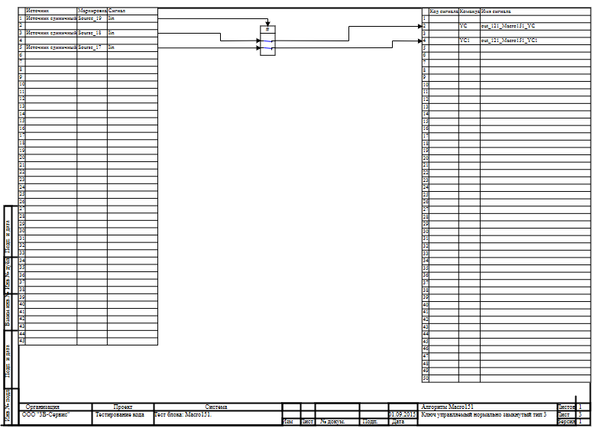

9.11.1 Результаты работы генератора кода
Файл Macro151.inc:
/* ------------------------------------------------------
Routine name: Macro151
Description: Генерация блоков
Project file: Macro151.prt

------------------------------------------------------ */

/* Local stack variables */
int i;
int j;
int c;
int itmp1;
int itmp2;
double tmp1;
double tmp2;
double tmp3;
double tmp4;
double tmp5;
double tmp6;
double tmp7;
char f;
char tmp_f_1;
char u_s;
char u_r;
ret = 0;

switch (action){
case f_Stop:{
};break;
case f_GetDeri:{
};break;
case f_GetAlgFun:{
};break;
default:{

/* Index=0
UID=0
GeneratorClassName=TSignalReader
Name=Macro151.alg_in
Type=Чтение сигналов */

state_vars->macro151v0_out_0_ = source_19_iin;
state_vars->macro151v0_out_1_ = sourse_18_iin;
state_vars->macro151v0_out_2_ = sourse_17_iin;

/* Index=1
UID=1
GeneratorClassName=TNotSrc
Name=Macro151.Macro151.Not2
Type=Оператор НЕ */

locals->v1_out_0_ = !(state_vars->macro151v0_out_0_ > 0.5);

/* Index=2
UID=2
GeneratorClassName=TMulDbl
Name=Macro151.Macro151.Mul_oper2
Type=Перемножитель */

locals->v2_out_0_ = state_vars->macro151v0_out_2_*locals->v1_out_0_;

/* Index=3
UID=3
GeneratorClassName=TMulDbl
Name=Macro151.Macro151.Mul_oper1
Type=Перемножитель */

locals->v3_out_0_ = state_vars->macro151v0_out_1_*locals->v1_out_0_;

/* Index=4
UID=4
GeneratorClassName=TSignalWriter
Name=Macro151.alg_out
Type=Выход алгоритма */

if((action==f_InitState)||(action==f_GoodStep)||(action==f_RestoreOuts)){
if(isfinite(locals->v3_out_0_)){
out_121_macro151_yc = locals->v3_out_0_;
};
if(isfinite(locals->v2_out_0_)){
out_121_macro151_yc1 = locals->v2_out_0_;
};
};
};break;
};

Файл Macro151.h:
/* ------------------------------------------------------
Routine name: Macro151
Description: Генерация блоков
Project file: Macro151.prt

------------------------------------------------------ */

/* --- Base generator data types --- */
/* Real data type */
typedef double g_real_type;
/* Integer data type */
typedef int g_int_type;
/* Boolean data type */
typedef char g_boolean_type;
/* Complex data type */
typedef complex_64 g_complex_type;

/* Default initialization values */

/* Project signal database hash */
const unsigned int sp_database_hash_32=2536641526;
/* Project sheme structure hash */
const unsigned int sp_sheme_hash_32=1376916925;

const double source_19_iin_default=0;
const double sourse_18_iin_default=0;
const double sourse_17_iin_default=0;
const double out_121_macro151_yc_default=0;
const double out_121_macro151_yc1_default=0;
const double macro151v0_out_0_default=0;
const double macro151v0_out_1_default=0;
const double macro151v0_out_2_default=0;

/* Main structures defines */
/* External variables count */
#define ext_vars_count 5
/* Internal state variables count */
#define state_vars_count 3
/* Local variables count */
#define local_count 3
/* --- Source model preferences --- */
/* Minimum integration step */
#define INTEGRATION_MIN_STEP 0.001
/* Maximum integration step */
#define INTEGRATION_MAX_STEP 0.001
/* Integration synchronization step */
#define INTEGRATION_SYNC_STEP 0.001
/* Model integration method */
#define INTEGRATION_METHOD 0
/* Model relative error */
#define INTEGRATION_RELATIVE_ERROR 0.0001
/* Model absolute error */
#define INTEGRATION_ABSOLUTE_ERROR 1E-6
/* Model end time */
#define INTEGRATION_END_TIME 1E19
/* Model maximum iteration count */
#define INTEGRATION_MAX_LOOP_ITER_COUNT 10
/* Real time synchronization flag */
#define MODEL_REAL_TIME_SYNC_FLAG 1
/* Real time synchronization gain */
#define MODEL_REAL_TIME_SYNC_GAIN 1

const ext_var_info_record ext_vars_names[ext_vars_count] = {
{"source_19_iin", vt_double, {1}, 0,dir_input,"Источник единичный", (void*)&source_19_iin_default, sizeof(double)} ,
{"sourse_18_iin", vt_double, {1}, 1,dir_input,"Источник единичный", (void*)&sourse_18_iin_default, sizeof(double)} ,
{"sourse_17_iin", vt_double, {1}, 2,dir_input,"Источник единичный", (void*)&sourse_17_iin_default, sizeof(double)} ,
{"out_121_macro151_yc", vt_double, {1}, 3,dir_out,"Выход единичнный прогрммы", (void*)&out_121_macro151_yc_default, sizeof(double)} ,
{"out_121_macro151_yc1", vt_double, {1}, 4,dir_out,"Выход единичный", (void*)&out_121_macro151_yc1_default, sizeof(double)}
};
#define source_19_iin (*(double*)(ext_vars_addr[0]))
#define sourse_18_iin (*(double*)(ext_vars_addr[1]))
#define sourse_17_iin (*(double*)(ext_vars_addr[2]))
#define out_121_macro151_yc (*(double*)(ext_vars_addr[3]))
#define out_121_macro151_yc1 (*(double*)(ext_vars_addr[4]))

const ext_var_info_record state_vars_names[state_vars_count] = {
{"macro151v0_out_0", vt_double, {1}, 0, dir_inout,"Signal reader variable", (void*)&macro151v0_out_0_default, sizeof(double)} ,
{"macro151v0_out_1", vt_double, {1}, 8, dir_inout,"Signal reader variable", (void*)&macro151v0_out_1_default, sizeof(double)} ,
{"macro151v0_out_2", vt_double, {1}, 16, dir_inout,"Signal reader variable", (void*)&macro151v0_out_2_default, sizeof(double)}
};
typedef struct {
double macro151v0_out_0_;
double macro151v0_out_1_;
double macro151v0_out_2_;
} t_state_vars;
typedef char t_consts;
typedef struct {
double v2_out_0_;
double v3_out_0_;
char v1_out_0_;
} t_local;

Файл Macro151_init.inc:
/* ------------------------------------------------------
Routine name: Macro151
Description: Генерация блоков
Project file: Macro151.prt

------------------------------------------------------ */

int i;
int j;
int c;
ret = 0;
memcpy(&state_vars->macro151v0_out_0_,&macro151v0_out_0_default,sizeof(macro151v0_out_0_default));
memcpy(&state_vars->macro151v0_out_1_,&macro151v0_out_1_default,sizeof(macro151v0_out_1_default));
memcpy(&state_vars->macro151v0_out_2_,&macro151v0_out_2_default,sizeof(macro151v0_out_2_default));

Файл Macro151_state.inc:
/* ------------------------------------------------------
Routine name: Macro151
Description: Генерация блоков
Project file: Macro151.prt

------------------------------------------------------ */

/* Local stack variables */
int i;
int j;
int c;
int itmp1;
int itmp2;
double tmp1;
double tmp2;
double tmp3;
double tmp4;
double tmp5;
double tmp6;
double tmp7;
char f;
char tmp_f_1;
char u_s;
char u_r;
ret = 0;

Блок Ключ управляемый нормально-замкнутый тип 4
Схема алгоритма для тестирования блока:
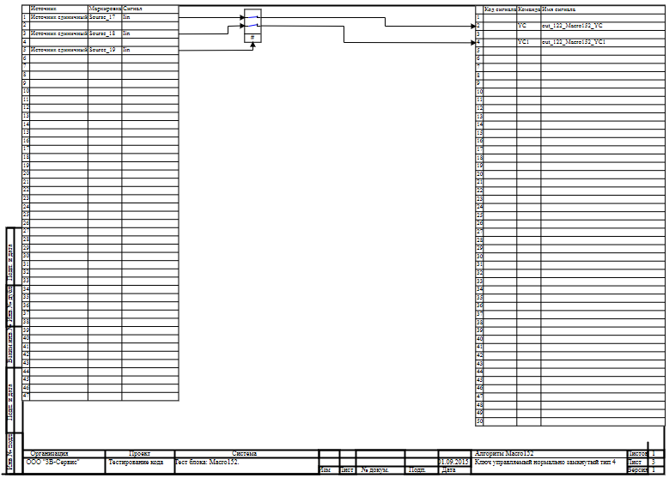

9.12.1 Результаты работы генератора кода
Файл Macro152.inc:
/* ------------------------------------------------------
Routine name: Macro152
Description: Генерация блоков
Project file: Macro152.prt

------------------------------------------------------ */

/* Local stack variables */
int i;
int j;
int c;
int itmp1;
int itmp2;
double tmp1;
double tmp2;
double tmp3;
double tmp4;
double tmp5;
double tmp6;
double tmp7;
char f;
char tmp_f_1;
char u_s;
char u_r;
ret = 0;

switch (action){
case f_Stop:{
};break;
case f_GetDeri:{
};break;
case f_GetAlgFun:{
};break;
default:{

/* Index=0
UID=0
GeneratorClassName=TSignalReader
Name=Macro152.alg_in
Type=Чтение сигналов */

state_vars->macro152v0_out_0_ = sourse_17_iin;
state_vars->macro152v0_out_1_ = sourse_18_iin;
state_vars->macro152v0_out_2_ = source_19_iin;

/* Index=1
UID=1
GeneratorClassName=TNotSrc
Name=Macro152.Macro152.Not2
Type=Оператор НЕ */

locals->v1_out_0_ = !(state_vars->macro152v0_out_2_ > 0.5);

/* Index=2
UID=2
GeneratorClassName=TMulDbl
Name=Macro152.Macro152.Mul_oper2
Type=Перемножитель */

locals->v2_out_0_ = state_vars->macro152v0_out_1_*locals->v1_out_0_;

/* Index=3
UID=3
GeneratorClassName=TMulDbl
Name=Macro152.Macro152.Mul_oper1
Type=Перемножитель */

locals->v3_out_0_ = state_vars->macro152v0_out_0_*locals->v1_out_0_;

/* Index=4
UID=4
GeneratorClassName=TSignalWriter
Name=Macro152.alg_out
Type=Выход алгоритма */

if((action==f_InitState)||(action==f_GoodStep)||(action==f_RestoreOuts)){
if(isfinite(locals->v3_out_0_)){
out_122_macro152_yc = locals->v3_out_0_;
};
if(isfinite(locals->v2_out_0_)){
out_122_macro152_yc1 = locals->v2_out_0_;
};
};
};break;
};

Файл Macro152.h:
/* ------------------------------------------------------
Routine name: Macro152
Description: Генерация блоков
Project file: Macro152.prt

------------------------------------------------------ */

/* --- Base generator data types --- */
/* Real data type */
typedef double g_real_type;
/* Integer data type */
typedef int g_int_type;
/* Boolean data type */
typedef char g_boolean_type;
/* Complex data type */
typedef complex_64 g_complex_type;

/* Default initialization values */

/* Project signal database hash */
const unsigned int sp_database_hash_32=2536641526;
/* Project sheme structure hash */
const unsigned int sp_sheme_hash_32=1376916925;

const double sourse_17_iin_default=0;
const double sourse_18_iin_default=0;
const double source_19_iin_default=0;
const double out_122_macro152_yc_default=0;
const double out_122_macro152_yc1_default=0;
const double macro152v0_out_0_default=0;
const double macro152v0_out_1_default=0;
const double macro152v0_out_2_default=0;

/* Main structures defines */
/* External variables count */
#define ext_vars_count 5
/* Internal state variables count */
#define state_vars_count 3
/* Local variables count */
#define local_count 3
/* --- Source model preferences --- */
/* Minimum integration step */
#define INTEGRATION_MIN_STEP 0.001
/* Maximum integration step */
#define INTEGRATION_MAX_STEP 0.001
/* Integration synchronization step */
#define INTEGRATION_SYNC_STEP 0.001
/* Model integration method */
#define INTEGRATION_METHOD 0
/* Model relative error */
#define INTEGRATION_RELATIVE_ERROR 0.0001
/* Model absolute error */
#define INTEGRATION_ABSOLUTE_ERROR 1E-6
/* Model end time */
#define INTEGRATION_END_TIME 1E19
/* Model maximum iteration count */
#define INTEGRATION_MAX_LOOP_ITER_COUNT 10
/* Real time synchronization flag */
#define MODEL_REAL_TIME_SYNC_FLAG 1
/* Real time synchronization gain */
#define MODEL_REAL_TIME_SYNC_GAIN 1

const ext_var_info_record ext_vars_names[ext_vars_count] = {
{"sourse_17_iin", vt_double, {1}, 0,dir_input,"Источник единичный", (void*)&sourse_17_iin_default, sizeof(double)} ,
{"sourse_18_iin", vt_double, {1}, 1,dir_input,"Источник единичный", (void*)&sourse_18_iin_default, sizeof(double)} ,
{"source_19_iin", vt_double, {1}, 2,dir_input,"Источник единичный", (void*)&source_19_iin_default, sizeof(double)} ,
{"out_122_macro152_yc", vt_double, {1}, 3,dir_out,"Выход единичнный прогрммы", (void*)&out_122_macro152_yc_default, sizeof(double)} ,
{"out_122_macro152_yc1", vt_double, {1}, 4,dir_out,"Выход единичный", (void*)&out_122_macro152_yc1_default, sizeof(double)}
};
#define sourse_17_iin (*(double*)(ext_vars_addr[0]))
#define sourse_18_iin (*(double*)(ext_vars_addr[1]))
#define source_19_iin (*(double*)(ext_vars_addr[2]))
#define out_122_macro152_yc (*(double*)(ext_vars_addr[3]))
#define out_122_macro152_yc1 (*(double*)(ext_vars_addr[4]))

const ext_var_info_record state_vars_names[state_vars_count] = {
{"macro152v0_out_0", vt_double, {1}, 0, dir_inout,"Signal reader variable", (void*)&macro152v0_out_0_default, sizeof(double)} ,
{"macro152v0_out_1", vt_double, {1}, 8, dir_inout,"Signal reader variable", (void*)&macro152v0_out_1_default, sizeof(double)} ,
{"macro152v0_out_2", vt_double, {1}, 16, dir_inout,"Signal reader variable", (void*)&macro152v0_out_2_default, sizeof(double)}
};
typedef struct {
double macro152v0_out_0_;
double macro152v0_out_1_;
double macro152v0_out_2_;
} t_state_vars;
typedef char t_consts;
typedef struct {
double v2_out_0_;
double v3_out_0_;
char v1_out_0_;
} t_local;

Файл Macro152_init.inc:
/* ------------------------------------------------------
Routine name: Macro152
Description: Генерация блоков
Project file: Macro152.prt

------------------------------------------------------ */

int i;
int j;
int c;
ret = 0;
memcpy(&state_vars->macro152v0_out_0_,&macro152v0_out_0_default,sizeof(macro152v0_out_0_default));
memcpy(&state_vars->macro152v0_out_1_,&macro152v0_out_1_default,sizeof(macro152v0_out_1_default));
memcpy(&state_vars->macro152v0_out_2_,&macro152v0_out_2_default,sizeof(macro152v0_out_2_default));

Файл Macro152_state.inc:
/* ------------------------------------------------------
Routine name: Macro152
Description: Генерация блоков
Project file: Macro152.prt

------------------------------------------------------ */

/* Local stack variables */
int i;
int j;
int c;
int itmp1;
int itmp2;
double tmp1;
double tmp2;
double tmp3;
double tmp4;
double tmp5;
double tmp6;
double tmp7;
char f;
char tmp_f_1;
char u_s;
char u_r;
ret = 0;

Блок Ключ управляемый перекидной по входам тип 1
Схема алгоритма для тестирования блока:
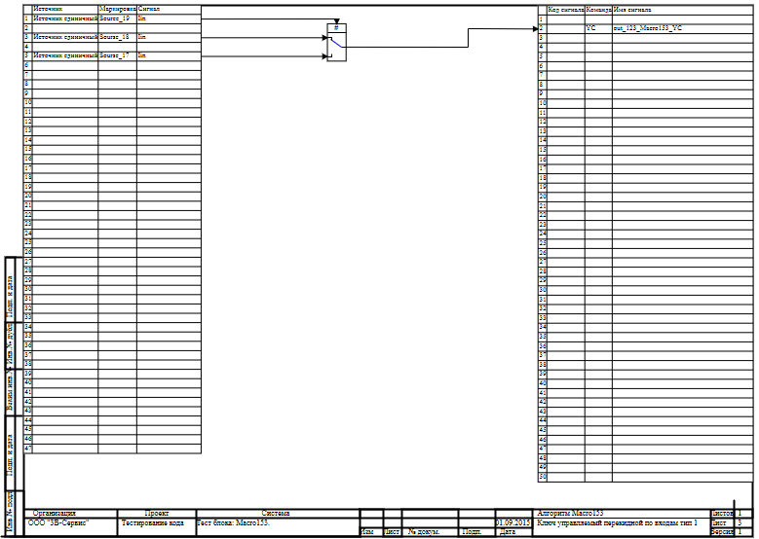

9.13.1 Результаты работы генератора кода
Файл Macro153.inc:
/* ------------------------------------------------------
Routine name: Macro153
Description: Генерация блоков
Project file: Macro153.prt

------------------------------------------------------ */

/* Local stack variables */
int i;
int j;
int c;
int itmp1;
int itmp2;
double tmp1;
double tmp2;
double tmp3;
double tmp4;
double tmp5;
double tmp6;
double tmp7;
char f;
char tmp_f_1;
char u_s;
char u_r;
ret = 0;

switch (action){
case f_Stop:{
};break;
case f_GetDeri:{
};break;
case f_GetAlgFun:{
};break;
default:{

/* Index=0
UID=0
GeneratorClassName=TSignalReader
Name=Macro153.alg_in
Type=Чтение сигналов */

state_vars->macro153v0_out_0_ = source_19_iin;
state_vars->macro153v0_out_1_ = sourse_18_iin;
state_vars->macro153v0_out_2_ = sourse_17_iin;

/* Index=1
UID=1
GeneratorClassName=TKey3
Name=Macro153.Macro153.Key3
Type=Ключ-3 */

if(state_vars->macro153v0_out_0_<consts->macro153v1_k_){
locals->v1_out_0_ = state_vars->macro153v0_out_1_;
}else{
locals->v1_out_0_ = state_vars->macro153v0_out_2_;
};

/* Index=2
UID=2
GeneratorClassName=TSignalWriter
Name=Macro153.alg_out
Type=Выход алгоритма */

if((action==f_InitState)||(action==f_GoodStep)||(action==f_RestoreOuts)){
if(isfinite(locals->v1_out_0_)){
out_123_macro153_yc = locals->v1_out_0_;
};
};
};break;
};
Файл Macro153.h:
/* ------------------------------------------------------
Routine name: Macro153
Description: Генерация блоков
Project file: Macro153.prt

------------------------------------------------------ */

/* --- Base generator data types --- */
/* Real data type */
typedef double g_real_type;
/* Integer data type */
typedef int g_int_type;
/* Boolean data type */
typedef char g_boolean_type;
/* Complex data type */
typedef complex_64 g_complex_type;

/* Default initialization values */

/* Project signal database hash */
const unsigned int sp_database_hash_32=2536641526;
/* Project sheme structure hash */
const unsigned int sp_sheme_hash_32=93428440;

const double source_19_iin_default=0;
const double sourse_18_iin_default=0;
const double sourse_17_iin_default=0;
const double out_123_macro153_yc_default=0;
const double macro153v0_out_0_default=0;
const double macro153v0_out_1_default=0;
const double macro153v0_out_2_default=0;
const double macro153v1_k_default=0.5;

/* Main structures defines */
/* External variables count */
#define ext_vars_count 4
/* Internal state variables count */
#define state_vars_count 3
/* Constants count */
#define const_count 1
/* Local variables count */
#define local_count 1
/* --- Source model preferences --- */
/* Minimum integration step */
#define INTEGRATION_MIN_STEP 0.001
/* Maximum integration step */
#define INTEGRATION_MAX_STEP 0.001
/* Integration synchronization step */
#define INTEGRATION_SYNC_STEP 0.001
/* Model integration method */
#define INTEGRATION_METHOD 0
/* Model relative error */
#define INTEGRATION_RELATIVE_ERROR 0.0001
/* Model absolute error */
#define INTEGRATION_ABSOLUTE_ERROR 1E-6
/* Model end time */
#define INTEGRATION_END_TIME 1E19
/* Model maximum iteration count */
#define INTEGRATION_MAX_LOOP_ITER_COUNT 10
/* Real time synchronization flag */
#define MODEL_REAL_TIME_SYNC_FLAG 1
/* Real time synchronization gain */
#define MODEL_REAL_TIME_SYNC_GAIN 1

const ext_var_info_record ext_vars_names[ext_vars_count] = {
{"source_19_iin", vt_double, {1}, 0,dir_input,"Источник единичный", (void*)&source_19_iin_default, sizeof(double)} ,
{"sourse_18_iin", vt_double, {1}, 1,dir_input,"Источник единичный", (void*)&sourse_18_iin_default, sizeof(double)} ,
{"sourse_17_iin", vt_double, {1}, 2,dir_input,"Источник единичный", (void*)&sourse_17_iin_default, sizeof(double)} ,
{"out_123_macro153_yc", vt_double, {1}, 3,dir_out,"Выход единичнный прогрммы", (void*)&out_123_macro153_yc_default, sizeof(double)}
};
#define source_19_iin (*(double*)(ext_vars_addr[0]))
#define sourse_18_iin (*(double*)(ext_vars_addr[1]))
#define sourse_17_iin (*(double*)(ext_vars_addr[2]))
#define out_123_macro153_yc (*(double*)(ext_vars_addr[3]))

const ext_var_info_record state_vars_names[state_vars_count] = {
{"macro153v0_out_0", vt_double, {1}, 0, dir_inout,"Signal reader variable", (void*)&macro153v0_out_0_default, sizeof(double)} ,
{"macro153v0_out_1", vt_double, {1}, 8, dir_inout,"Signal reader variable", (void*)&macro153v0_out_1_default, sizeof(double)} ,
{"macro153v0_out_2", vt_double, {1}, 16, dir_inout,"Signal reader variable", (void*)&macro153v0_out_2_default, sizeof(double)}
};
typedef struct {
double macro153v0_out_0_;
double macro153v0_out_1_;
double macro153v0_out_2_;
} t_state_vars;

const ext_var_info_record const_names[const_count] = {
{"macro153v1_k", vt_double, {1}, 0, dir_input,"key 3 gain", (void*)&macro153v1_k_default, sizeof(double)}
};
typedef struct {
double macro153v1_k_;
} t_consts;
typedef struct {
double v1_out_0_;
} t_local;

Файл Macro153_init.inc:
/* ------------------------------------------------------
Routine name: Macro153
Description: Генерация блоков
Project file: Macro153.prt

------------------------------------------------------ */

int i;
int j;
int c;
ret = 0;
memcpy(&state_vars->macro153v0_out_0_,&macro153v0_out_0_default,sizeof(macro153v0_out_0_default));
memcpy(&state_vars->macro153v0_out_1_,&macro153v0_out_1_default,sizeof(macro153v0_out_1_default));
memcpy(&state_vars->macro153v0_out_2_,&macro153v0_out_2_default,sizeof(macro153v0_out_2_default));
memcpy(&consts->macro153v1_k_,&macro153v1_k_default,sizeof(macro153v1_k_default));

Файл Macro153_state.inc:
/* ------------------------------------------------------
Routine name: Macro153
Description: Генерация блоков
Project file: Macro153.prt

------------------------------------------------------ */

/* Local stack variables */
int i;
int j;
int c;
int itmp1;
int itmp2;
double tmp1;
double tmp2;
double tmp3;
double tmp4;
double tmp5;
double tmp6;
double tmp7;
char f;
char tmp_f_1;
char u_s;
char u_r;
ret = 0;

Блок Ключ управляемый перекидной по входам тип 2
Схема алгоритма для тестирования блока:
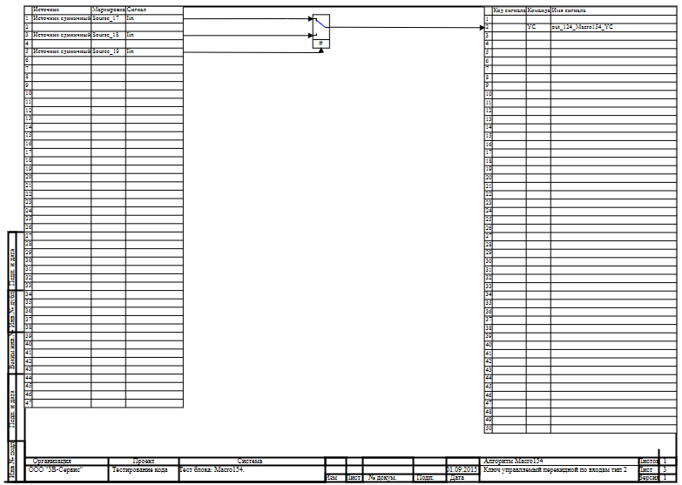

9.14.1 Результаты работы генератора кода
Файл Macro154.inc:
/* ------------------------------------------------------
Routine name: Macro154
Description: Генерация блоков
Project file: Macro154.prt

------------------------------------------------------ */

/* Local stack variables */
int i;
int j;
int c;
int itmp1;
int itmp2;
double tmp1;
double tmp2;
double tmp3;
double tmp4;
double tmp5;
double tmp6;
double tmp7;
char f;
char tmp_f_1;
char u_s;
char u_r;
ret = 0;

switch (action){
case f_Stop:{
};break;
case f_GetDeri:{
};break;
case f_GetAlgFun:{
};break;
default:{

/* Index=0
UID=0
GeneratorClassName=TSignalReader
Name=Macro154.alg_in
Type=Чтение сигналов */

state_vars->macro154v0_out_0_ = sourse_17_iin;
state_vars->macro154v0_out_1_ = sourse_18_iin;
state_vars->macro154v0_out_2_ = source_19_iin;

/* Index=1
UID=1
GeneratorClassName=TKey3
Name=Macro154.Macro155.Key3
Type=Ключ-3 */

if(state_vars->macro154v0_out_2_<consts->macro154v1_k_){
locals->v1_out_0_ = state_vars->macro154v0_out_0_;
}else{
locals->v1_out_0_ = state_vars->macro154v0_out_1_;
};

/* Index=2
UID=2
GeneratorClassName=TSignalWriter
Name=Macro154.alg_out
Type=Выход алгоритма */

if((action==f_InitState)||(action==f_GoodStep)||(action==f_RestoreOuts)){
if(isfinite(locals->v1_out_0_)){
out_124_macro154_yc = locals->v1_out_0_;
};
};
};break;
};

Файл Macro154.h:
/* ------------------------------------------------------
Routine name: Macro154
Description: Генерация блоков
Project file: Macro154.prt

------------------------------------------------------ */

/* --- Base generator data types --- */
/* Real data type */
typedef double g_real_type;
/* Integer data type */
typedef int g_int_type;
/* Boolean data type */
typedef char g_boolean_type;
/* Complex data type */
typedef complex_64 g_complex_type;

/* Default initialization values */

/* Project signal database hash */
const unsigned int sp_database_hash_32=2536641526;
/* Project sheme structure hash */
const unsigned int sp_sheme_hash_32=93428440;

const double sourse_17_iin_default=0;
const double sourse_18_iin_default=0;
const double source_19_iin_default=0;
const double out_124_macro154_yc_default=0;
const double macro154v0_out_0_default=0;
const double macro154v0_out_1_default=0;
const double macro154v0_out_2_default=0;
const double macro154v1_k_default=0.5;

/* Main structures defines */
/* External variables count */
#define ext_vars_count 4
/* Internal state variables count */
#define state_vars_count 3
/* Constants count */
#define const_count 1
/* Local variables count */
#define local_count 1
/* --- Source model preferences --- */
/* Minimum integration step */
#define INTEGRATION_MIN_STEP 0.001
/* Maximum integration step */
#define INTEGRATION_MAX_STEP 0.001
/* Integration synchronization step */
#define INTEGRATION_SYNC_STEP 0.001
/* Model integration method */
#define INTEGRATION_METHOD 0
/* Model relative error */
#define INTEGRATION_RELATIVE_ERROR 0.0001
/* Model absolute error */
#define INTEGRATION_ABSOLUTE_ERROR 1E-6
/* Model end time */
#define INTEGRATION_END_TIME 1E19
/* Model maximum iteration count */
#define INTEGRATION_MAX_LOOP_ITER_COUNT 10
/* Real time synchronization flag */
#define MODEL_REAL_TIME_SYNC_FLAG 1
/* Real time synchronization gain */
#define MODEL_REAL_TIME_SYNC_GAIN 1

const ext_var_info_record ext_vars_names[ext_vars_count] = {
{"sourse_17_iin", vt_double, {1}, 0,dir_input,"Источник единичный", (void*)&sourse_17_iin_default, sizeof(double)} ,
{"sourse_18_iin", vt_double, {1}, 1,dir_input,"Источник единичный", (void*)&sourse_18_iin_default, sizeof(double)} ,
{"source_19_iin", vt_double, {1}, 2,dir_input,"Источник единичный", (void*)&source_19_iin_default, sizeof(double)} ,
{"out_124_macro154_yc", vt_double, {1}, 3,dir_out,"Выход единичнный прогрммы", (void*)&out_124_macro154_yc_default, sizeof(double)}
};
#define sourse_17_iin (*(double*)(ext_vars_addr[0]))
#define sourse_18_iin (*(double*)(ext_vars_addr[1]))
#define source_19_iin (*(double*)(ext_vars_addr[2]))
#define out_124_macro154_yc (*(double*)(ext_vars_addr[3]))

const ext_var_info_record state_vars_names[state_vars_count] = {
{"macro154v0_out_0", vt_double, {1}, 0, dir_inout,"Signal reader variable", (void*)&macro154v0_out_0_default, sizeof(double)} ,
{"macro154v0_out_1", vt_double, {1}, 8, dir_inout,"Signal reader variable", (void*)&macro154v0_out_1_default, sizeof(double)} ,
{"macro154v0_out_2", vt_double, {1}, 16, dir_inout,"Signal reader variable", (void*)&macro154v0_out_2_default, sizeof(double)}
};
typedef struct {
double macro154v0_out_0_;
double macro154v0_out_1_;
double macro154v0_out_2_;
} t_state_vars;

const ext_var_info_record const_names[const_count] = {
{"macro154v1_k", vt_double, {1}, 0, dir_input,"key 3 gain", (void*)&macro154v1_k_default, sizeof(double)}
};
typedef struct {
double macro154v1_k_;
} t_consts;
typedef struct {
double v1_out_0_;
} t_local;

Файл Macro154_init.inc:
/* ------------------------------------------------------
Routine name: Macro154
Description: Генерация блоков
Project file: Macro154.prt

------------------------------------------------------ */

int i;
int j;
int c;
ret = 0;
memcpy(&state_vars->macro154v0_out_0_,&macro154v0_out_0_default,sizeof(macro154v0_out_0_default));
memcpy(&state_vars->macro154v0_out_1_,&macro154v0_out_1_default,sizeof(macro154v0_out_1_default));
memcpy(&state_vars->macro154v0_out_2_,&macro154v0_out_2_default,sizeof(macro154v0_out_2_default));
memcpy(&consts->macro154v1_k_,&macro154v1_k_default,sizeof(macro154v1_k_default));

Файл Macro154_state.inc:
/* ------------------------------------------------------
Routine name: Macro154
Description: Генерация блоков
Project file: Macro154.prt

------------------------------------------------------ */

/* Local stack variables */
int i;
int j;
int c;
int itmp1;
int itmp2;
double tmp1;
double tmp2;
double tmp3;
double tmp4;
double tmp5;
double tmp6;
double tmp7;
char f;
char tmp_f_1;
char u_s;
char u_r;
ret = 0;

Блок Ключ интегратора
Схема алгоритма для тестирования блока:
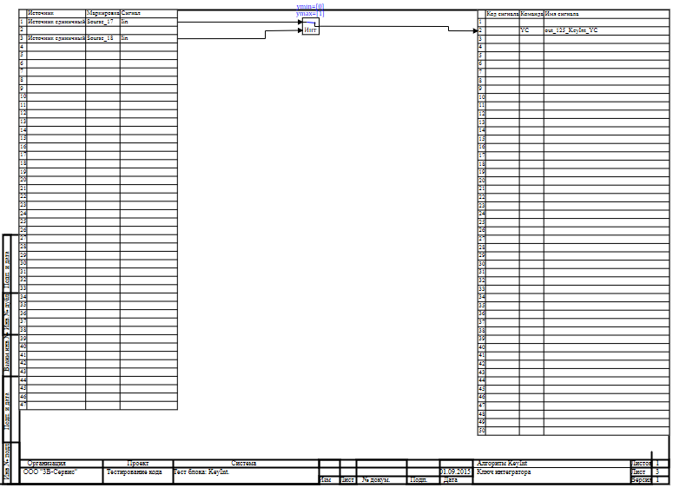

9.15.1 Результаты работы генератора кода
Файл KeyInt.inc:
/* ------------------------------------------------------
Routine name: KeyInt
Description: Генерация блоков
Project file: KeyInt.prt

------------------------------------------------------ */

/* Local stack variables */
int i;
int j;
int c;
int itmp1;
int itmp2;
double tmp1;
double tmp2;
double tmp3;
double tmp4;
double tmp5;
double tmp6;
double tmp7;
char f;
char tmp_f_1;
char u_s;
char u_r;
ret = 0;

switch (action){
case f_Stop:{
};break;
case f_GetDeri:{
};break;
case f_GetAlgFun:{
};break;
default:{

/* Index=0
UID=0
GeneratorClassName=TSignalReader
Name=KeyInt.alg_in
Type=Чтение сигналов */

state_vars->keyintv0_out_0_ = sourse_17_iin;
state_vars->keyintv0_out_1_ = sourse_18_iin;

/* Index=1
UID=1
GeneratorClassName=TKey8
Name=KeyInt.KeyInt_3
Type=Ключ интегратора */

if(((state_vars->keyintv0_out_1_<=consts->keyintv1_ymin_) && (state_vars->keyintv0_out_0_<=0)) || ((state_vars->keyintv0_out_1_>=consts->keyintv1_ymax_) && (state_vars->keyintv0_out_0_>=0))){
locals->v1_out_0_ = 0;
}else{
locals->v1_out_0_ = state_vars->keyintv0_out_0_;
};

/* Index=2
UID=2
GeneratorClassName=TSignalWriter
Name=KeyInt.alg_out
Type=Выход алгоритма */

if((action==f_InitState)||(action==f_GoodStep)||(action==f_RestoreOuts)){
if(isfinite(locals->v1_out_0_)){
out_125_keyint_yc = locals->v1_out_0_;
};
};
};break;
};
Файл KeyInt.h:
/* ------------------------------------------------------
Routine name: KeyInt
Description: Генерация блоков
Project file: KeyInt.prt

------------------------------------------------------ */

/* --- Base generator data types --- */
/* Real data type */
typedef double g_real_type;
/* Integer data type */
typedef int g_int_type;
/* Boolean data type */
typedef char g_boolean_type;
/* Complex data type */
typedef complex_64 g_complex_type;

/* Default initialization values */

/* Project signal database hash */
const unsigned int sp_database_hash_32=2536641526;
/* Project sheme structure hash */
const unsigned int sp_sheme_hash_32=2924564121;

const double sourse_17_iin_default=0;
const double sourse_18_iin_default=0;
const double out_125_keyint_yc_default=0;
const double keyintv0_out_0_default=0;
const double keyintv0_out_1_default=0;
const double keyintv1_ymin_default=0;
const double keyintv1_ymax_default=1;

/* Main structures defines */
/* External variables count */
#define ext_vars_count 3
/* Internal state variables count */
#define state_vars_count 2
/* Constants count */
#define const_count 2
/* Local variables count */
#define local_count 1
/* --- Source model preferences --- */
/* Minimum integration step */
#define INTEGRATION_MIN_STEP 0.001
/* Maximum integration step */
#define INTEGRATION_MAX_STEP 0.001
/* Integration synchronization step */
#define INTEGRATION_SYNC_STEP 0.001
/* Model integration method */
#define INTEGRATION_METHOD 0
/* Model relative error */
#define INTEGRATION_RELATIVE_ERROR 0.0001
/* Model absolute error */
#define INTEGRATION_ABSOLUTE_ERROR 1E-6
/* Model end time */
#define INTEGRATION_END_TIME 1E19
/* Model maximum iteration count */
#define INTEGRATION_MAX_LOOP_ITER_COUNT 10
/* Real time synchronization flag */
#define MODEL_REAL_TIME_SYNC_FLAG 1
/* Real time synchronization gain */
#define MODEL_REAL_TIME_SYNC_GAIN 1

const ext_var_info_record ext_vars_names[ext_vars_count] = {
{"sourse_17_iin", vt_double, {1}, 0,dir_input,"Источник единичный", (void*)&sourse_17_iin_default, sizeof(double)} ,
{"sourse_18_iin", vt_double, {1}, 1,dir_input,"Источник единичный", (void*)&sourse_18_iin_default, sizeof(double)} ,
{"out_125_keyint_yc", vt_double, {1}, 2,dir_out,"Выход единичнный прогрммы", (void*)&out_125_keyint_yc_default, sizeof(double)}
};
#define sourse_17_iin (*(double*)(ext_vars_addr[0]))
#define sourse_18_iin (*(double*)(ext_vars_addr[1]))
#define out_125_keyint_yc (*(double*)(ext_vars_addr[2]))

const ext_var_info_record state_vars_names[state_vars_count] = {
{"keyintv0_out_0", vt_double, {1}, 0, dir_inout,"Signal reader variable", (void*)&keyintv0_out_0_default, sizeof(double)} ,
{"keyintv0_out_1", vt_double, {1}, 8, dir_inout,"Signal reader variable", (void*)&keyintv0_out_1_default, sizeof(double)}
};
typedef struct {
double keyintv0_out_0_;
double keyintv0_out_1_;
} t_state_vars;

const ext_var_info_record const_names[const_count] = {
{"keyintv1_ymin", vt_double, {1}, 0, dir_input,"key 8 low limit", (void*)&keyintv1_ymin_default, sizeof(double)} ,
{"keyintv1_ymax", vt_double, {1}, 8, dir_input,"key 8 high limit", (void*)&keyintv1_ymax_default, sizeof(double)}
};
typedef struct {
double keyintv1_ymin_;
double keyintv1_ymax_;
} t_consts;
typedef struct {
double v1_out_0_;
} t_local;

Файл KeyInt_init.inc:
/* ------------------------------------------------------
Routine name: KeyInt
Description: Генерация блоков
Project file: KeyInt.prt

------------------------------------------------------ */

int i;
int j;
int c;
ret = 0;
memcpy(&state_vars->keyintv0_out_0_,&keyintv0_out_0_default,sizeof(keyintv0_out_0_default));
memcpy(&state_vars->keyintv0_out_1_,&keyintv0_out_1_default,sizeof(keyintv0_out_1_default));
memcpy(&consts->keyintv1_ymin_,&keyintv1_ymin_default,sizeof(keyintv1_ymin_default));
memcpy(&consts->keyintv1_ymax_,&keyintv1_ymax_default,sizeof(keyintv1_ymax_default));

Файл KeyInt_state.inc:
/* ------------------------------------------------------
Routine name: KeyInt
Description: Генерация блоков
Project file: KeyInt.prt

------------------------------------------------------ */

/* Local stack variables */
int i;
int j;
int c;
int itmp1;
int itmp2;
double tmp1;
double tmp2;
double tmp3;
double tmp4;
double tmp5;
double tmp6;
double tmp7;
char f;
char tmp_f_1;
char u_s;
char u_r;
ret = 0;

Блок Коммутатор входных сигналов
Схема алгоритма для тестирования блока:
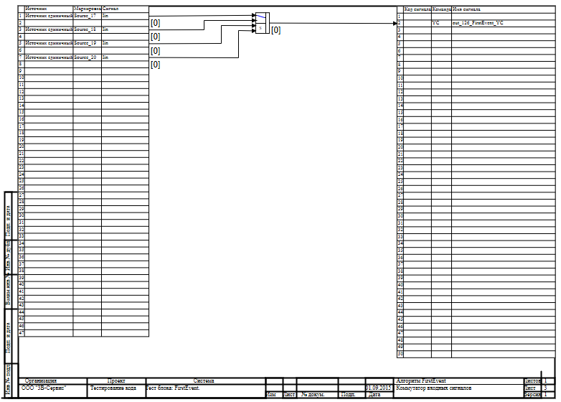

9.16.1 Результаты работы генератора кода
Файл FirstEvent.inc:
/* ------------------------------------------------------
Routine name: FirstEvent
Description: Генерация блоков
Project file: FirstEvent.prt

------------------------------------------------------ */

/* Local stack variables */
int i;
int j;
int c;
int itmp1;
int itmp2;
double tmp1;
double tmp2;
double tmp3;
double tmp4;
double tmp5;
double tmp6;
double tmp7;
char f;
char tmp_f_1;
char u_s;
char u_r;
ret = 0;

switch (action){
case f_Stop:{
};break;
case f_GetDeri:{
};break;
case f_GetAlgFun:{
};break;
default:{

/* Index=0
UID=0
GeneratorClassName=TSignalReader
Name=FirstEvent.alg_in
Type=Чтение сигналов */

state_vars->firsteventv0_out_0_ = sourse_17_iin;
state_vars->firsteventv0_out_1_ = sourse_18_iin;
state_vars->firsteventv0_out_2_ = source_19_iin;
state_vars->firsteventv0_out_3_ = source_20_iin;

/* Index=1
UID=1
GeneratorClassName=TCommutator
Name=FirstEvent.FirstEvent2
Type=Коммутатор входных сигналов */

locals->v1_out_0_ = 0;
if((state_vars->firsteventv0_out_2_ > 0.5)){
locals->v1_out_0_ = state_vars->firsteventv0_out_0_;
goto lbl_nextv1;
};
if((state_vars->firsteventv0_out_3_ > 0.5)){
locals->v1_out_0_ = state_vars->firsteventv0_out_1_;
goto lbl_nextv1;
};
lbl_nextv1:

/* Index=2
UID=2
GeneratorClassName=TSignalWriter
Name=FirstEvent.alg_out
Type=Выход алгоритма */

if((action==f_InitState)||(action==f_GoodStep)||(action==f_RestoreOuts)){
if(isfinite(locals->v1_out_0_)){
out_126_firstevent_yc = locals->v1_out_0_;
};
};
};break;
};

Файл FirstEvent.h:
/* ------------------------------------------------------
Routine name: FirstEvent
Description: Генерация блоков
Project file: FirstEvent.prt

------------------------------------------------------ */

/* --- Base generator data types --- */
/* Real data type */
typedef double g_real_type;
/* Integer data type */
typedef int g_int_type;
/* Boolean data type */
typedef char g_boolean_type;
/* Complex data type */
typedef complex_64 g_complex_type;

/* Default initialization values */

/* Project signal database hash */
const unsigned int sp_database_hash_32=2536641526;
/* Project sheme structure hash */
const unsigned int sp_sheme_hash_32=1621458366;

const double sourse_17_iin_default=0;
const double sourse_18_iin_default=0;
const double source_19_iin_default=0;
const double source_20_iin_default=0;
const double out_126_firstevent_yc_default=0;
const double firsteventv0_out_0_default=0;
const double firsteventv0_out_1_default=0;
const double firsteventv0_out_2_default=0;
const double firsteventv0_out_3_default=0;
const double v1_out_0_default=0;

/* Main structures defines */
/* External variables count */
#define ext_vars_count 5
/* Internal state variables count */
#define state_vars_count 4
/* Local variables count */
#define local_count 1
/* --- Source model preferences --- */
/* Minimum integration step */
#define INTEGRATION_MIN_STEP 0.001
/* Maximum integration step */
#define INTEGRATION_MAX_STEP 0.001
/* Integration synchronization step */
#define INTEGRATION_SYNC_STEP 0.001
/* Model integration method */
#define INTEGRATION_METHOD 0
/* Model relative error */
#define INTEGRATION_RELATIVE_ERROR 0.0001
/* Model absolute error */
#define INTEGRATION_ABSOLUTE_ERROR 1E-6
/* Model end time */
#define INTEGRATION_END_TIME 1E19
/* Model maximum iteration count */
#define INTEGRATION_MAX_LOOP_ITER_COUNT 10
/* Real time synchronization flag */
#define MODEL_REAL_TIME_SYNC_FLAG 1
/* Real time synchronization gain */
#define MODEL_REAL_TIME_SYNC_GAIN 1

const ext_var_info_record ext_vars_names[ext_vars_count] = {
{"sourse_17_iin", vt_double, {1}, 0,dir_input,"Источник единичный", (void*)&sourse_17_iin_default, sizeof(double)} ,
{"sourse_18_iin", vt_double, {1}, 1,dir_input,"Источник единичный", (void*)&sourse_18_iin_default, sizeof(double)} ,
{"source_19_iin", vt_double, {1}, 2,dir_input,"Источник единичный", (void*)&source_19_iin_default, sizeof(double)} ,
{"source_20_iin", vt_double, {1}, 3,dir_input,"Источник единичный", (void*)&source_20_iin_default, sizeof(double)} ,
{"out_126_firstevent_yc", vt_double, {1}, 4,dir_out,"Выход единичнный прогрммы", (void*)&out_126_firstevent_yc_default, sizeof(double)}
};
#define sourse_17_iin (*(double*)(ext_vars_addr[0]))
#define sourse_18_iin (*(double*)(ext_vars_addr[1]))
#define source_19_iin (*(double*)(ext_vars_addr[2]))
#define source_20_iin (*(double*)(ext_vars_addr[3]))
#define out_126_firstevent_yc (*(double*)(ext_vars_addr[4]))

const ext_var_info_record state_vars_names[state_vars_count] = {
{"firsteventv0_out_0", vt_double, {1}, 0, dir_inout,"Signal reader variable", (void*)&firsteventv0_out_0_default, sizeof(double)} ,
{"firsteventv0_out_1", vt_double, {1}, 8, dir_inout,"Signal reader variable", (void*)&firsteventv0_out_1_default, sizeof(double)} ,
{"firsteventv0_out_2", vt_double, {1}, 16, dir_inout,"Signal reader variable", (void*)&firsteventv0_out_2_default, sizeof(double)} ,
{"firsteventv0_out_3", vt_double, {1}, 24, dir_inout,"Signal reader variable", (void*)&firsteventv0_out_3_default, sizeof(double)}
};
typedef struct {
double firsteventv0_out_0_;
double firsteventv0_out_1_;
double firsteventv0_out_2_;
double firsteventv0_out_3_;
} t_state_vars;
typedef char t_consts;
typedef struct {
double v1_out_0_;
} t_local;

Файл FirstEvent_init.inc:
/* ------------------------------------------------------
Routine name: FirstEvent
Description: Генерация блоков
Project file: FirstEvent.prt

------------------------------------------------------ */

int i;
int j;
int c;
ret = 0;
memcpy(&state_vars->firsteventv0_out_0_,&firsteventv0_out_0_default,sizeof(firsteventv0_out_0_default));
memcpy(&state_vars->firsteventv0_out_1_,&firsteventv0_out_1_default,sizeof(firsteventv0_out_1_default));
memcpy(&state_vars->firsteventv0_out_2_,&firsteventv0_out_2_default,sizeof(firsteventv0_out_2_default));
memcpy(&state_vars->firsteventv0_out_3_,&firsteventv0_out_3_default,sizeof(firsteventv0_out_3_default));
memcpy(&locals->v1_out_0_,&v1_out_0_default,sizeof(v1_out_0_default));

Файл FirstEvent_state.inc:
/* ------------------------------------------------------
Routine name: FirstEvent
Description: Генерация блоков
Project file: FirstEvent.prt

------------------------------------------------------ */

/* Local stack variables */
int i;
int j;
int c;
int itmp1;
int itmp2;
double tmp1;
double tmp2;
double tmp3;
double tmp4;
double tmp5;
double tmp6;
double tmp7;
char f;
char tmp_f_1;
char u_s;
char u_r;
ret = 0;

Блок Выделение минимума с формированием признаков
Схема алгоритма для тестирования блока:
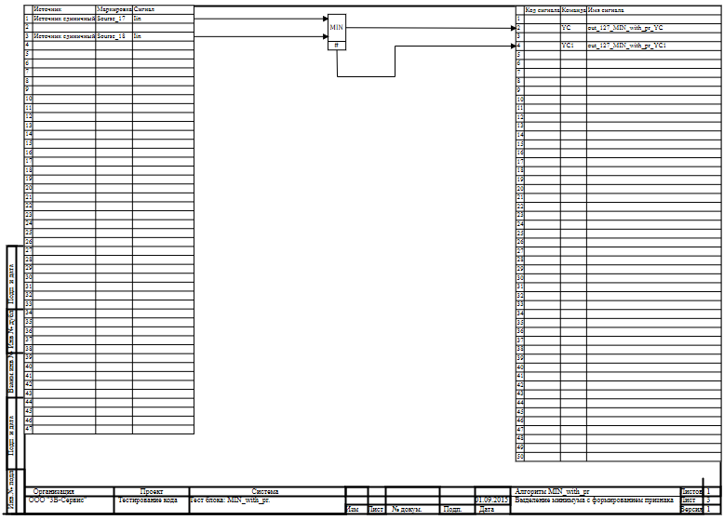

9.17.1 Результаты работы генератора кода
Файл Min_with_pr.inc:
/* ------------------------------------------------------
Routine name: MIN_with_pr
Description: Генерация блоков
Project file: MIN_with_pr.prt

------------------------------------------------------ */

/* Local stack variables */
int i;
int j;
int c;
int itmp1;
int itmp2;
double tmp1;
double tmp2;
double tmp3;
double tmp4;
double tmp5;
double tmp6;
double tmp7;
char f;
char tmp_f_1;
char u_s;
char u_r;
ret = 0;

switch (action){
case f_Stop:{
};break;
case f_GetDeri:{
};break;
case f_GetAlgFun:{
};break;
default:{

/* Index=0
UID=0
GeneratorClassName=TSignalReader
Name=MIN_with_pr.alg_in
Type=Чтение сигналов */

state_vars->min_with_prv0_out_0_ = sourse_17_iin;
state_vars->min_with_prv0_out_1_ = sourse_18_iin;

/* Index=1
UID=1
GeneratorClassName=TLogBlock
Name=MIN_with_pr.MIN_with_pr_2.LT8
Type=Операция МЕНЬШЕ */

locals->v1_out_0_ = state_vars->min_with_prv0_out_1_ < state_vars->min_with_prv0_out_0_;

/* Index=2
UID=2
GeneratorClassName=TMin
Name=MIN_with_pr.MIN_with_pr_2.MinU2
Type=Минимум по входам */

locals->v2_out_0_ = state_vars->min_with_prv0_out_1_;
if(state_vars->min_with_prv0_out_0_<locals->v2_out_0_){
locals->v2_out_0_ = state_vars->min_with_prv0_out_0_;
};

/* Index=3
UID=3
GeneratorClassName=TSignalWriter
Name=MIN_with_pr.alg_out
Type=Выход алгоритма */

if((action==f_InitState)||(action==f_GoodStep)||(action==f_RestoreOuts)){
if(isfinite(locals->v2_out_0_)){
out_127_min_with_pr_yc = locals->v2_out_0_;
};
out_127_min_with_pr_yc1 = locals->v1_out_0_;
};
};break;
};

Файл Min_with_pr.h:
/* ------------------------------------------------------
Routine name: MIN_with_pr
Description: Генерация блоков
Project file: MIN_with_pr.prt

------------------------------------------------------ */

/* --- Base generator data types --- */
/* Real data type */
typedef double g_real_type;
/* Integer data type */
typedef int g_int_type;
/* Boolean data type */
typedef char g_boolean_type;
/* Complex data type */
typedef complex_64 g_complex_type;

/* Default initialization values */

/* Project signal database hash */
const unsigned int sp_database_hash_32=2536641526;
/* Project sheme structure hash */
const unsigned int sp_sheme_hash_32=3031322234;

const double sourse_17_iin_default=0;
const double sourse_18_iin_default=0;
const double out_127_min_with_pr_yc_default=0;
const double out_127_min_with_pr_yc1_default=0;
const double min_with_prv0_out_0_default=0;
const double min_with_prv0_out_1_default=0;

/* Main structures defines */
/* External variables count */
#define ext_vars_count 4
/* Internal state variables count */
#define state_vars_count 2
/* Local variables count */
#define local_count 2
/* --- Source model preferences --- */
/* Minimum integration step */
#define INTEGRATION_MIN_STEP 0.001
/* Maximum integration step */
#define INTEGRATION_MAX_STEP 0.001
/* Integration synchronization step */
#define INTEGRATION_SYNC_STEP 0.001
/* Model integration method */
#define INTEGRATION_METHOD 0
/* Model relative error */
#define INTEGRATION_RELATIVE_ERROR 0.0001
/* Model absolute error */
#define INTEGRATION_ABSOLUTE_ERROR 1E-6
/* Model end time */
#define INTEGRATION_END_TIME 1E19
/* Model maximum iteration count */
#define INTEGRATION_MAX_LOOP_ITER_COUNT 10
/* Real time synchronization flag */
#define MODEL_REAL_TIME_SYNC_FLAG 1
/* Real time synchronization gain */
#define MODEL_REAL_TIME_SYNC_GAIN 1

const ext_var_info_record ext_vars_names[ext_vars_count] = {
{"sourse_17_iin", vt_double, {1}, 0,dir_input,"Источник единичный", (void*)&sourse_17_iin_default, sizeof(double)} ,
{"sourse_18_iin", vt_double, {1}, 1,dir_input,"Источник единичный", (void*)&sourse_18_iin_default, sizeof(double)} ,
{"out_127_min_with_pr_yc", vt_double, {1}, 2,dir_out,"Выход единичнный прогрммы", (void*)&out_127_min_with_pr_yc_default, sizeof(double)} ,
{"out_127_min_with_pr_yc1", vt_double, {1}, 3,dir_out,"Выход единичтный", (void*)&out_127_min_with_pr_yc1_default, sizeof(double)}
};
#define sourse_17_iin (*(double*)(ext_vars_addr[0]))
#define sourse_18_iin (*(double*)(ext_vars_addr[1]))
#define out_127_min_with_pr_yc (*(double*)(ext_vars_addr[2]))
#define out_127_min_with_pr_yc1 (*(double*)(ext_vars_addr[3]))

const ext_var_info_record state_vars_names[state_vars_count] = {
{"min_with_prv0_out_0", vt_double, {1}, 0, dir_inout,"Signal reader variable", (void*)&min_with_prv0_out_0_default, sizeof(double)} ,
{"min_with_prv0_out_1", vt_double, {1}, 8, dir_inout,"Signal reader variable", (void*)&min_with_prv0_out_1_default, sizeof(double)}
};
typedef struct {
double min_with_prv0_out_0_;
double min_with_prv0_out_1_;
} t_state_vars;
typedef char t_consts;
typedef struct {
double v2_out_0_;
char v1_out_0_;
} t_local;

Файл Min_with_pr_init.inc:
/* ------------------------------------------------------
Routine name: MIN_with_pr
Description: Генерация блоков
Project file: MIN_with_pr.prt

------------------------------------------------------ */

int i;
int j;
int c;
ret = 0;
memcpy(&state_vars->min_with_prv0_out_0_,&min_with_prv0_out_0_default,sizeof(min_with_prv0_out_0_default));
memcpy(&state_vars->min_with_prv0_out_1_,&min_with_prv0_out_1_default,sizeof(min_with_prv0_out_1_default));

Файл Min_with_pr_state.inc:
/* ------------------------------------------------------
Routine name: MIN_with_pr
Description: Генерация блоков
Project file: MIN_with_pr.prt

------------------------------------------------------ */

/* Local stack variables */
int i;
int j;
int c;
int itmp1;
int itmp2;
double tmp1;
double tmp2;
double tmp3;
double tmp4;
double tmp5;
double tmp6;
double tmp7;
char f;
char tmp_f_1;
char u_s;
char u_r;
ret = 0;

Блок Выделение максимума с формированием признаков
Схема алгоритма для тестирования блока:
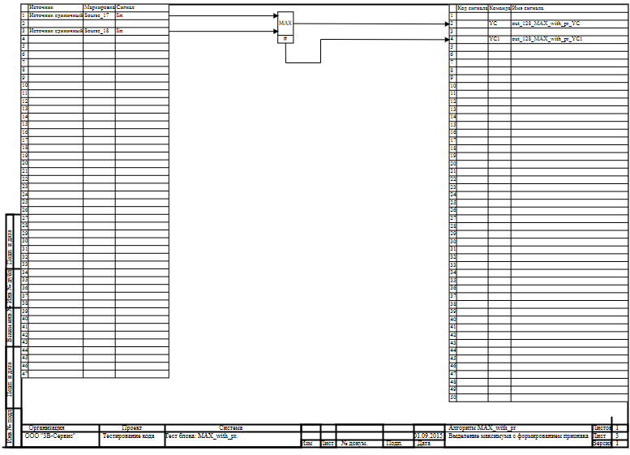

9.18.1 Результаты работы генератора кода
Файл Max_with_pr.inc:
/* ------------------------------------------------------
Routine name: MAX_with_pr
Description: Генерация блоков
Project file: MAX_with_pr.prt

------------------------------------------------------ */

/* Local stack variables */
int i;
int j;
int c;
int itmp1;
int itmp2;
double tmp1;
double tmp2;
double tmp3;
double tmp4;
double tmp5;
double tmp6;
double tmp7;
char f;
char tmp_f_1;
char u_s;
char u_r;
ret = 0;

switch (action){
case f_Stop:{
};break;
case f_GetDeri:{
};break;
case f_GetAlgFun:{
};break;
default:{

/* Index=0
UID=0
GeneratorClassName=TSignalReader
Name=MAX_with_pr.alg_in
Type=Чтение сигналов */

state_vars->max_with_prv0_out_0_ = sourse_17_iin;
state_vars->max_with_prv0_out_1_ = sourse_18_iin;

/* Index=1
UID=1
GeneratorClassName=TLogBlock
Name=MAX_with_pr.MAX_with_pr_2.GT3
Type=Операция БОЛЬШЕ */

locals->v1_out_0_ = state_vars->max_with_prv0_out_1_ > state_vars->max_with_prv0_out_0_;

/* Index=2
UID=2
GeneratorClassName=TMin
Name=MAX_with_pr.MAX_with_pr_2.MinU2
Type=Минимум по входам */

locals->v2_out_0_ = state_vars->max_with_prv0_out_1_;
if(state_vars->max_with_prv0_out_0_>locals->v2_out_0_){
locals->v2_out_0_ = state_vars->max_with_prv0_out_0_;
};

/* Index=3
UID=3
GeneratorClassName=TSignalWriter
Name=MAX_with_pr.alg_out
Type=Выход алгоритма */

if((action==f_InitState)||(action==f_GoodStep)||(action==f_RestoreOuts)){
if(isfinite(locals->v2_out_0_)){
out_128_max_with_pr_yc = locals->v2_out_0_;
};
out_128_max_with_pr_yc1 = locals->v1_out_0_;
};
};break;
};

Файл Max_with_pr.h:
/* ------------------------------------------------------
Routine name: MAX_with_pr
Description: Генерация блоков
Project file: MAX_with_pr.prt

------------------------------------------------------ */

/* --- Base generator data types --- */
/* Real data type */
typedef double g_real_type;
/* Integer data type */
typedef int g_int_type;
/* Boolean data type */
typedef char g_boolean_type;
/* Complex data type */
typedef complex_64 g_complex_type;

/* Default initialization values */

/* Project signal database hash */
const unsigned int sp_database_hash_32=2536641526;
/* Project sheme structure hash */
const unsigned int sp_sheme_hash_32=3031322234;

const double sourse_17_iin_default=0;
const double sourse_18_iin_default=0;
const double out_128_max_with_pr_yc_default=0;
const double out_128_max_with_pr_yc1_default=0;
const double max_with_prv0_out_0_default=0;
const double max_with_prv0_out_1_default=0;

/* Main structures defines */
/* External variables count */
#define ext_vars_count 4
/* Internal state variables count */
#define state_vars_count 2
/* Local variables count */
#define local_count 2
/* --- Source model preferences --- */
/* Minimum integration step */
#define INTEGRATION_MIN_STEP 0.001
/* Maximum integration step */
#define INTEGRATION_MAX_STEP 0.001
/* Integration synchronization step */
#define INTEGRATION_SYNC_STEP 0.001
/* Model integration method */
#define INTEGRATION_METHOD 0
/* Model relative error */
#define INTEGRATION_RELATIVE_ERROR 0.0001
/* Model absolute error */
#define INTEGRATION_ABSOLUTE_ERROR 1E-6
/* Model end time */
#define INTEGRATION_END_TIME 1E19
/* Model maximum iteration count */
#define INTEGRATION_MAX_LOOP_ITER_COUNT 10
/* Real time synchronization flag */
#define MODEL_REAL_TIME_SYNC_FLAG 1
/* Real time synchronization gain */
#define MODEL_REAL_TIME_SYNC_GAIN 1

const ext_var_info_record ext_vars_names[ext_vars_count] = {
{"sourse_17_iin", vt_double, {1}, 0,dir_input,"Источник единичный", (void*)&sourse_17_iin_default, sizeof(double)} ,
{"sourse_18_iin", vt_double, {1}, 1,dir_input,"Источник единичный", (void*)&sourse_18_iin_default, sizeof(double)} ,
{"out_128_max_with_pr_yc", vt_double, {1}, 2,dir_out,"Выход единичнный прогрммы", (void*)&out_128_max_with_pr_yc_default, sizeof(double)} ,
{"out_128_max_with_pr_yc1", vt_double, {1}, 3,dir_out,"Выход единичный", (void*)&out_128_max_with_pr_yc1_default, sizeof(double)}
};
#define sourse_17_iin (*(double*)(ext_vars_addr[0]))
#define sourse_18_iin (*(double*)(ext_vars_addr[1]))
#define out_128_max_with_pr_yc (*(double*)(ext_vars_addr[2]))
#define out_128_max_with_pr_yc1 (*(double*)(ext_vars_addr[3]))

const ext_var_info_record state_vars_names[state_vars_count] = {
{"max_with_prv0_out_0", vt_double, {1}, 0, dir_inout,"Signal reader variable", (void*)&max_with_prv0_out_0_default, sizeof(double)} ,
{"max_with_prv0_out_1", vt_double, {1}, 8, dir_inout,"Signal reader variable", (void*)&max_with_prv0_out_1_default, sizeof(double)}
};
typedef struct {
double max_with_prv0_out_0_;
double max_with_prv0_out_1_;
} t_state_vars;
typedef char t_consts;
typedef struct {
double v2_out_0_;
char v1_out_0_;
} t_local;

Файл Max_with_pr_init.inc:
/* ------------------------------------------------------
Routine name: MAX_with_pr
Description: Генерация блоков
Project file: MAX_with_pr.prt

------------------------------------------------------ */

int i;
int j;
int c;
ret = 0;
memcpy(&state_vars->max_with_prv0_out_0_,&max_with_prv0_out_0_default,sizeof(max_with_prv0_out_0_default));
memcpy(&state_vars->max_with_prv0_out_1_,&max_with_prv0_out_1_default,sizeof(max_with_prv0_out_1_default));

Файл Max_with_pr_state.inc:
/* ------------------------------------------------------
Routine name: MAX_with_pr
Description: Генерация блоков
Project file: MAX_with_pr.prt

------------------------------------------------------ */

/* Local stack variables */
int i;
int j;
int c;
int itmp1;
int itmp2;
double tmp1;
double tmp2;
double tmp3;
double tmp4;
double tmp5;
double tmp6;
double tmp7;
char f;
char tmp_f_1;
char u_s;
char u_r;
ret = 0;

Блок Задатчик с варьируемым значением
Схема алгоритма для тестирования блока:
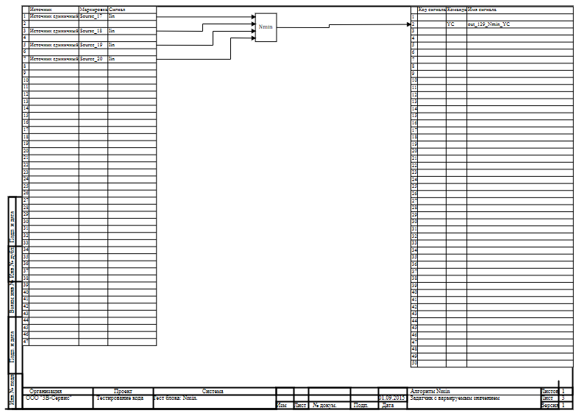

9.19.1 Результаты работы генератора кода
Файл NMin.inc:
/* ------------------------------------------------------
Routine name: Nmin
Description: Генерация блоков
Project file: Nmin.prt

------------------------------------------------------ */

/* Local stack variables */
int i;
int j;
int c;
int itmp1;
int itmp2;
double tmp1;
double tmp2;
double tmp3;
double tmp4;
double tmp5;
double tmp6;
double tmp7;
char f;
char tmp_f_1;
char u_s;
char u_r;
ret = 0;

switch (action){
case f_Stop:{
};break;
case f_GetDeri:{
};break;
case f_GetAlgFun:{
};break;
default:{

/* Index=0
UID=0
GeneratorClassName=TSignalReader
Name=Nmin.alg_in
Type=Чтение сигналов */

state_vars->nminv0_out_0_ = sourse_17_iin;
state_vars->nminv0_out_1_ = sourse_18_iin;
state_vars->nminv0_out_2_ = source_19_iin;
state_vars->nminv0_out_3_ = source_20_iin;

/* Index=2
UID=2
GeneratorClassName=TKey3
Name=Nmin.NMIN_2.rem3.Key3_8
Type=Ключ-3 */

if(state_vars->nminv0_out_1_<consts->nminv2_k_){
locals->v2_out_0_ = state_vars->nminv1_out_0_;
}else{
locals->v2_out_0_ = state_vars->nminv0_out_0_;
};

/* Index=3
UID=3
GeneratorClassName=TMin
Name=Nmin.NMIN_2.MinU2
Type=Минимум по входам */

locals->v3_out_0_ = locals->v2_out_0_;
if(state_vars->nminv0_out_2_<locals->v3_out_0_){
locals->v3_out_0_ = state_vars->nminv0_out_2_;
};

/* Index=4
UID=4
GeneratorClassName=TMin
Name=Nmin.NMIN_2.MinU3
Type=Минимум по входам */

locals->v4_out_0_ = locals->v3_out_0_;
if(state_vars->nminv0_out_3_>locals->v4_out_0_){
locals->v4_out_0_ = state_vars->nminv0_out_3_;
};

/* Index=5
UID=5
GeneratorClassName=TSignalWriter
Name=Nmin.alg_out
Type=Выход алгоритма */

if((action==f_InitState)||(action==f_GoodStep)||(action==f_RestoreOuts)){
if(isfinite(locals->v4_out_0_)){
out_129_nmin_yc = locals->v4_out_0_;
};
};
};break;
};

Файл NMin.h:
/* ------------------------------------------------------
Routine name: Nmin
Description: Генерация блоков
Project file: Nmin.prt

------------------------------------------------------ */

/* --- Base generator data types --- */
/* Real data type */
typedef double g_real_type;
/* Integer data type */
typedef int g_int_type;
/* Boolean data type */
typedef char g_boolean_type;
/* Complex data type */
typedef complex_64 g_complex_type;

/* Default initialization values */

/* Project signal database hash */
const unsigned int sp_database_hash_32=2536641526;
/* Project sheme structure hash */
const unsigned int sp_sheme_hash_32=2973507905;

const double sourse_17_iin_default=0;
const double sourse_18_iin_default=0;
const double source_19_iin_default=0;
const double source_20_iin_default=0;
const double out_129_nmin_yc_default=0;
const double nminv0_out_0_default=0;
const double nminv0_out_1_default=0;
const double nminv0_out_2_default=0;
const double nminv0_out_3_default=0;
const double nminv1_out_0_default=0;
const double nminv2_k_default=0.5;

/* Main structures defines */
/* External variables count */
#define ext_vars_count 5
/* Internal state variables count */
#define state_vars_count 5
/* Constants count */
#define const_count 1
/* Local variables count */
#define local_count 3
/* --- Source model preferences --- */
/* Minimum integration step */
#define INTEGRATION_MIN_STEP 0.001
/* Maximum integration step */
#define INTEGRATION_MAX_STEP 0.001
/* Integration synchronization step */
#define INTEGRATION_SYNC_STEP 0.001
/* Model integration method */
#define INTEGRATION_METHOD 0
/* Model relative error */
#define INTEGRATION_RELATIVE_ERROR 0.0001
/* Model absolute error */
#define INTEGRATION_ABSOLUTE_ERROR 1E-6
/* Model end time */
#define INTEGRATION_END_TIME 1E19
/* Model maximum iteration count */
#define INTEGRATION_MAX_LOOP_ITER_COUNT 10
/* Real time synchronization flag */
#define MODEL_REAL_TIME_SYNC_FLAG 1
/* Real time synchronization gain */
#define MODEL_REAL_TIME_SYNC_GAIN 1

const ext_var_info_record ext_vars_names[ext_vars_count] = {
{"sourse_17_iin", vt_double, {1}, 0,dir_input,"Источник единичный", (void*)&sourse_17_iin_default, sizeof(double)} ,
{"sourse_18_iin", vt_double, {1}, 1,dir_input,"Источник единичный", (void*)&sourse_18_iin_default, sizeof(double)} ,
{"source_19_iin", vt_double, {1}, 2,dir_input,"Источник единичный", (void*)&source_19_iin_default, sizeof(double)} ,
{"source_20_iin", vt_double, {1}, 3,dir_input,"Источник единичный", (void*)&source_20_iin_default, sizeof(double)} ,
{"out_129_nmin_yc", vt_double, {1}, 4,dir_out,"Выход единичнный прогрммы", (void*)&out_129_nmin_yc_default, sizeof(double)}
};
#define sourse_17_iin (*(double*)(ext_vars_addr[0]))
#define sourse_18_iin (*(double*)(ext_vars_addr[1]))
#define source_19_iin (*(double*)(ext_vars_addr[2]))
#define source_20_iin (*(double*)(ext_vars_addr[3]))
#define out_129_nmin_yc (*(double*)(ext_vars_addr[4]))

const ext_var_info_record state_vars_names[state_vars_count] = {
{"nminv0_out_0", vt_double, {1}, 0, dir_inout,"Signal reader variable", (void*)&nminv0_out_0_default, sizeof(double)} ,
{"nminv0_out_1", vt_double, {1}, 8, dir_inout,"Signal reader variable", (void*)&nminv0_out_1_default, sizeof(double)} ,
{"nminv0_out_2", vt_double, {1}, 16, dir_inout,"Signal reader variable", (void*)&nminv0_out_2_default, sizeof(double)} ,
{"nminv0_out_3", vt_double, {1}, 24, dir_inout,"Signal reader variable", (void*)&nminv0_out_3_default, sizeof(double)} ,
{"nminv1_out_0", vt_double, {1}, 32, dir_inout,"Step delay state", (void*)&nminv1_out_0_default, sizeof(double)}
};
typedef struct {
double nminv0_out_0_;
double nminv0_out_1_;
double nminv0_out_2_;
double nminv0_out_3_;
double nminv1_out_0_;
} t_state_vars;

const ext_var_info_record const_names[const_count] = {
{"nminv2_k", vt_double, {1}, 0, dir_input,"key 3 gain", (void*)&nminv2_k_default, sizeof(double)}
};
typedef struct {
double nminv2_k_;
} t_consts;
typedef struct {
double v2_out_0_;
double v3_out_0_;
double v4_out_0_;
} t_local;

Файл NMin_init.inc:
/* ------------------------------------------------------
Routine name: Nmin
Description: Генерация блоков
Project file: Nmin.prt

------------------------------------------------------ */

int i;
int j;
int c;
ret = 0;
memcpy(&state_vars->nminv0_out_0_,&nminv0_out_0_default,sizeof(nminv0_out_0_default));
memcpy(&state_vars->nminv0_out_1_,&nminv0_out_1_default,sizeof(nminv0_out_1_default));
memcpy(&state_vars->nminv0_out_2_,&nminv0_out_2_default,sizeof(nminv0_out_2_default));
memcpy(&state_vars->nminv0_out_3_,&nminv0_out_3_default,sizeof(nminv0_out_3_default));
memcpy(&state_vars->nminv1_out_0_,&nminv1_out_0_default,sizeof(nminv1_out_0_default));
memcpy(&consts->nminv2_k_,&nminv2_k_default,sizeof(nminv2_k_default));

Файл NMin_state.inc:
/* ------------------------------------------------------
Routine name: Nmin
Description: Генерация блоков
Project file: Nmin.prt

------------------------------------------------------ */

/* Local stack variables */
int i;
int j;
int c;
int itmp1;
int itmp2;
double tmp1;
double tmp2;
double tmp3;
double tmp4;
double tmp5;
double tmp6;
double tmp7;
char f;
char tmp_f_1;
char u_s;
char u_r;
ret = 0;

/* Index=1
UID=1
GeneratorClassName=TStepDelay
Name=Nmin.NMIN_2.rem3.StepDelay1
Type=Задержка на шаг интегрирования */

if(action==f_GoodStep){
if(isfinite(locals->v2_out_0_)){
state_vars->nminv1_out_0_ = locals->v2_out_0_;
};
};

